Муниципальное бюджетное учреждение культуры
«Горнозаводская центральная межпоселенческая библиотека»

С о г л а с о в а н о:

И.о. начальника управления культуры и работы с молодежью
администрации Горнозаводского муниципального района Пермского края

_______________Е.И. Дубровина
У т в е р ж д а ю:
Директор МБУК «ГЦМБ»

___________Н.Н. Русских

«____»_________2016 год

АНАЛИЗ
деятельности муниципальных
библиотек Горнозаводского района
за 2015 год
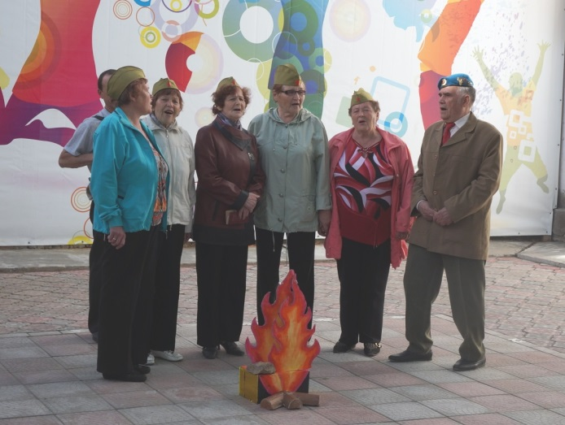
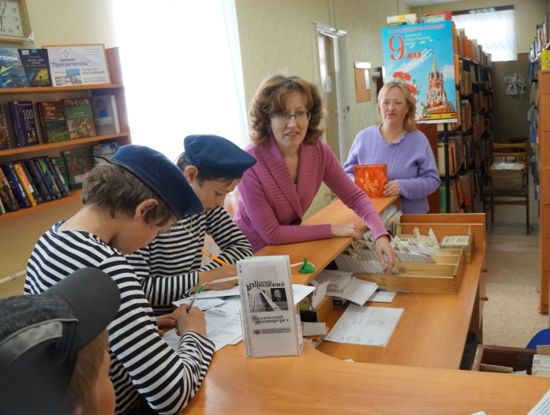

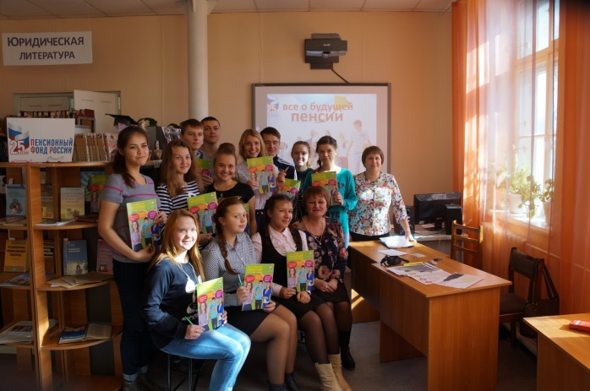
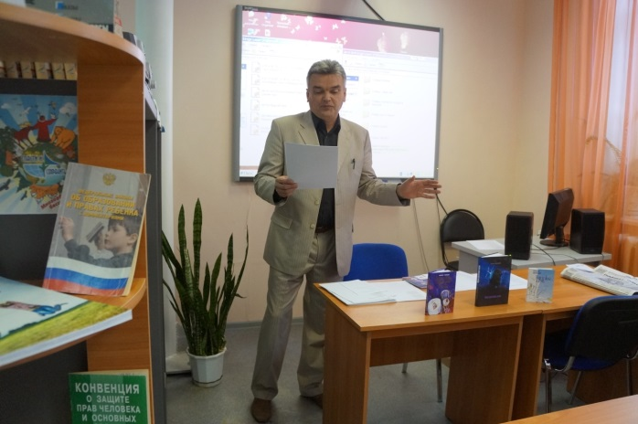

г. Горнозаводск, 2016

Содержание
- Основные цели, задачи и направления………………………………………… 3
- Контрольные показатели……………………………………………………….. 7
- Организация библиотечного обслуживания населения……………………… 11
- Маркетинговая деятельность…………………………………………………… 18
- Научно-исследовательская деятельность……………………………………… 40
- Обслуживание пользователей (содержательный аспект)…………………….. 44
- Информационно-библиографическая деятельность…………………………. 98
- Деятельность ЦПИ……………………………………………………………… 110
- Формирование фондов…………………………………………………………. 121
- Использование фонда через ВСО, МБА и ЭДД……………………………….. 132
- Управление. Работа с кадрами…………………………………………………. 134
- Организационно-методическая деятельность………………………………… 143
- Информационно – коммуникационные технологии (ИКТ) в библиотеке….. 163
- Автоматизация библиотечно-библиографических процессов……………… 166
- Материально-техническая база………………………………………………… 172
- Заключение……………………………………………………………………… 175

- Основные цели, задачи и направления деятельности
муниципальных библиотек района

Муниципальные библиотеки района стремятся быть не только территорией культуры, но и центром общественной жизни местного сообщества, принимают активное участие в формировании социокультурного пространства территории.
В качестве приоритетных направлений деятельности муниципальных библиотек определились следующие:
-Расширение круга пользователей и развитие обслуживания удаленных пользователей на сайтах МБУК «ГЦМБ», МБУК «ГЦДБ»
-Дифференцированное обслуживание пользователей по тематическим направлениям, руководствуясь федеральными и краевыми программами, памятными датами года и общественно – политическими событиями
-Формирование библиотечного фонда
-Наращивание объемов электронных ресурсов библиотек
-Проектная деятельность в целях позиционирования библиотек на городском, краевом и федеральном уровнях.

К услугам жителей района функционируют 11 библиотек.

Работа библиотек осуществлялась в рамках следующих программ:
-Библиотека для всех
-Правовая мастерская
-Экология. Краеведение. Библиотека
-Новое поколение выбирает книгу
-На пути к успеху
-Читаем вместе
-Шаг за шагом
-Читалочка – помогалочка
-Магия чтения
-Почитай – ка
-Ходит солнышко по кругу
-Читалочка

Библиотеки приняли участие в краевом конкурсе
«Библиотека – центр коммуникаций»
В 2015 году реализованы проекты:

Библиотека | Название проекта | Сумма (Грант)
МБУК «Горнозаводская центральная детская библиотека» | «Коворкинг в библиотеке – среда взаимодействия» | 175 000, 0 руб.
МБУК «Пашийская библиотека» | «Никто не забыт, ничто не забыто!» | 80 000,0 руб.
Год литературы

Год литературы муниципальные библиотеки района открыли литературными мероприятиями . В МБУК «Горнозаводская центральная межпоселенческая библиотека» прошли мероприятия: «Страницы мятежной жизни» о жизни и творчестве М. Ю. Лермонтова, «Нобелевский лауреат Борис Пастернак», «Наш Чехов», «Остаюсь военным писателем…», посвященный 100-летию со дня рождения К. Симонова, «Пусть поколения знают» о военной прозе, Презентация четвертой книги стихов Любови Якушевой «Извержение души», встреча с местными поэтами Алексеем Якимовым «История одного стихотворения», Геннадий Данилов «Избранное».
МБУК «ГЦДБ» был организован и проведен городской конкурс читающих семей «Мама - папа - Я - читаем!», МБУК «Библиотека медведкинского сельского поселения» для читающих семей организовала конкурс «Мама, папа и я - читающая семья».
Библиотека пос. Теплая Гора пригласила своих читателей на биеннале «Читающая компания».
МБУК «ГЦДБ» и «Пашийская детская библиотека» приняли участие в региональном дне чтения «2015 секунд поэтического чтения», в дни весенних каникул в библиотеках прошли Недели детской книги. В МБУК «Кусье- Александровская библиотека» прошла конкурсная программа «Суперчитатель года», в библиотеке п. Средняя Усьва прошел конкурс поэтов «Рассказ на одну букву».
Прошли акции: Единый краевой праздник «Счастье читать!», «Подари книгу библиотеке».
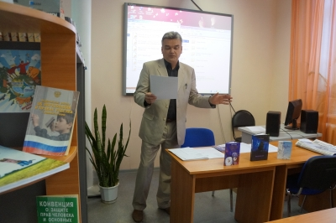
В октябре месяце в читальном зале межпоселенческой библиотеки состоялась встреча с пермским поэтом, прозаиком, сценаристом, членом Союза писателей России, Лауреатом премии имени Николая Заболоцкого Алексеем Мальцевым. Почитатели Алексея Мальцева, хорошо знакомы с его творчеством. Да и у нас в городе он уже не первый раз. В этот раз поэт представил новую книгу стихов «Капризы погоды, капризы любви». Как известно, любовь правит миром, движет солнце и светила... В книге поэт и прозаик отводит этому чувству совершенно особое место. Читальный зал был полон. Собравшиеся долго не отпускали Алексея Мальцева. Встречу поэт завершил под аплодисменты стихотворением, посвященному юбилею Горнозаводского цементного завода.

Выпущены библиографические пособия малых форм: «Б. Л. Пастернак. Цель творчества – самоотдача: К 125-летию со дня рождения», «Во всем мне хочется дойти до самой сути. Б. Л. Пастернак», «Антон Павлович Чехов. Код гениальности», «Остаюсь военным писателем…: К 100 –летию со дня рождения К. Симонова», Фэнни Флэн. Жареные зеленые помидоры в кафе «Полустанок», «Книжный дозор. Новинки марта», «Книжный дозор. Новинки апреля», «Встречаем весну: Современный круг чтения», «Новая военная проза ХХ1 века», «Войны священные страницы: ВОВ на страницах «толстых « журналов в 2010 - 2015 гг., «Время и память о войне», «Перечитывая Шолохова», «Иосиф Бродский. Поэтический автопортрет». (МБУК «ГЦМБ») и др.

Июньский Библиокруиз

Цель акции: познакомить детей края с пермскими писателями; продвигать интерес к чтению книг пермских авторов; стимулирование интереса к чтению.
Акция предусматривала творческие встречи пермских писателей на территориях края, территории выбирались из наиболее успешных библиотек по итогам проведённой работы за предыдущий период. В 2015 году наша библиотека вошла в тройку лидеров, помимо Чайковского и Осы. В рамках акции «Библиокруиз» в нашем городе были реализованы следующие мероприятия:
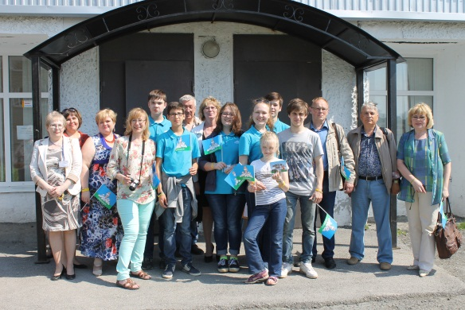
- творческие встречи с пермскими писателями А.Зелениным, Л.Копко, В. Винниченко;
- мастер – класс для родителей и педагогов – творческая встреча с руководителем краевого Центра детского и подросткового чтения Герасимовой Е.Л. «Это что-то новенькое»;
- спектакль эстрадно – театрального коллектива «Прозус – Д» Дворца детско-юношеского творчества города Перми.
Творческие встречи с пермскими писателями А.Зелениным, Л.Копко, В. Винниченко
Данные встречи прошли с детьми, отдыхающими в летнем городском лагере. Писатели читали свои произведения, читали свои произведения, рассказывали о своём творчестве, отвечали на вопросы ребят, а вопросов было немало – и о книгах, и о героях известных произведений, и просто о жизни.
Творческая встреча с руководителем краевого Центра детского и подросткового чтения Герасимовой Е.Л. «Это что-то новенькое».
На встречу собрались неравнодушные педагоги и родители Горнозаводска. Герасимова Е.Л. познакомила присутствующих с новинками детской литературы и поделилась маленькими секретами: как разбудить интерес к чтению, как читать вместе, с какого возраста можно привлекать к чтению.
Интерактивный спектакль «Я считаю до пяти!»
А детей дошкольного возраста пригласили в ДК им. Л.И. Бера на интересный, интерактивный спектакль эстрадно – театрального коллектива «Прозус-Д» Дворца детско-юношеского творчества города Перми.

2. Контрольные показатели

За последние три года работа муниципальных библиотек района существенно изменилась. Участие в краевых и районных проектах, позволяет привлечь дополнительное финансирование на комплектование книжного фонда, на обновление компьютерной техники, ремонт помещений. МБУК «Горнозаводская центральная межпоселенческая библиотека» вступила в федеральную программу «Доступная среда» для инвалидов и маломобильных групп построен наружный пандус.

Таблица №1
Распределение контрольных показателей библиотеки

№ п/п | Показатели | Выполнено в  2014 г. |  | План на 2015 г. |  | Выполнено в  2015 г.
№ п/п | Показатели | Всего | в т.ч. дети | Всего | в т.ч. дети | Всего | в т.ч. дети
1 | 2 | 3 | 4 | 5 | 6 | 7 | 8
1 | Пользователи (чел.) | 14985 | 5965 | 14933 | 5952 | 15320 | 6369
2 | Посещения (кол-во) | 216959 | 116884 | 216933 | 117042 | 232169 | 124287
3 | Обращения на сайты  Библиотек (кол-во) |  |  | 8608 | 175 | 8608 | 175
4 | Документовыдача | 649010 | 305359 | 650911 | 307695 | 651003 | 315748
4 | Ср. читаемость | 43,3 | 51,2 | 43,5 | 51,6 | 42,5 | 49,5
5 | Ср. посещения | 14,4 | 19,6 | 14,5 | 19,6 | 15,2 | 19,5
6 | Ср. обращаемость | 8,0 | 10,4 | 8,0 | 10,4 | 7,4 | 10,8

Пользователи

№  п\п | Библиотека | Выполнено  в 2014 г. |  | План  на 2015г. |  | Выполнено  в 2015 г.
№  п\п | Библиотека | Всего | в т.ч.  дети | Всего | в т.ч.  дети | Всего | в т.ч.  дети
1 | 2 | 3 | 4 | 5 | 6 | 7 | 8
1 | МБУК «ГЦМБ» | 5766 | 733 | 5700 | 730 | 5770 | 871
1 | Филиал Теплая Гора | 762 | 392 | 762 | 392 | 799 | 478
2 | МБУК «ЦГДБ» | 4544 | 3501 | 4544 | 3501 | 4957 | 3718
3 | МБУК «Пашийская библиотека» | 1187 | - | 1190 | - | 1081 | -
3 | -Пашийская Детская библиотека | 703 | 626 | 703 | 626 | 706 | 595
3 | -Вильвенская библиотека | 139 | 36 | 200 | 36 | 168 | 50
4 | МБУК «Кусье – Александровская библиотека» | 1080 | 420 | 1080 | 420 | 1081 | 427
5 | МБУК «Теплогорская библиотека» | 224 | 88 | 224 | 88 | 208 | 79
6 | МБУК «Библиотека Медведкинского поселения» | 310 | 75 | 310 | 75 | 310 | 70
6 | - филиал  № 1(Н. Вильва) | 50 | 12 | Пункт  выдачи | Пункт  выдачи | Пункт  выдачи | Пункт  выдачи
6 | - филиал № 2 (Ср. Усьва) | 220 | 82 | 220 | 80 | 240 | 81
 | Итого | 14985 | 5965 | 14933 | 5948 | 15320 | 6369

Посещения

№  п\п | Библиотека | Выполнено  в 2014 г. |  | План  на 2015 г. |  | Выполнено  в 2015 г.
№  п\п | Библиотека | Всего | в т.ч.  дети | Всего | в т.ч.  дети | Всего | в т.ч.  дети
1 | 2 | 3 | 4 | 5 | 6 | 7 | 8
1 | МБУК «ГЦМБ» | 51369 | 3194 | 51370 | 3195 | 51372 | 4570
1 | Филиал Теплая Гора | 7141 | 2253 | 7145 | 2255 | 12193 | 2184
2 | МБУК «ЦГДБ» | 103621 | 88973 | 103621 | 88973 | 112207 | 95006
3 | МБУК «Пашийская библиотека» | 14604 | - | 14605 | - | 14693 | -
3 | -Пашийская Детская библиотека | 7005 | 6682 | 7005 | 6682 | 8343 | 8041
3 | -Вильвенская библиотека | 1292 | 667 | 2500 | 1175 | 1800 | 667
4 | МБУК «Кусье – Александровская библиотека» | 17892 | 7625 | 17890 | 7625 | 18014 | 7745
5 | МБУК «Теплогорская библиотека» | 2160 | 1851 | 2160 | 1851 | 2186 | 990
6 | МБУК «Библиотека Медведкинского поселения» | 4237 | 2086 | 4237 | 2086 | 4787 | 1655
6 | - филиал  № 1(Н. Вильва) | 1176 | 292 | Пункт  выдачи | Пункт  выдачи | Пункт  выдачи | Пункт  выдачи
6 | - филиал № 2 (Ср. Усьва) | 6462 | 3261 | 6400 | 3200 | 6574 | 3429
6 | Итого | 216959 | 116884 | 216933 | 117042 | 232169 | 124287

Документовыдача

№  п\п | Библиотека | Выполнено  в 2014 г. |  |  | План  на 2015 г. |  | Выполнено  в 2015 г.
№  п\п | Библиотека | Всего | в т.ч.  дети | Всего |  | в т.ч.  дети | Всего | в т.ч.  дети
1 | 2 | 3 | 4 | 6 |  | 7 | 9 | 10
1 | МБУК «ГЦМБ» | 182611 | 10160 | 182600 |  | 10160 | 182623 | 8564
1 | Филиал Теплая Гора | 40628 | 5432 | 40630 |  | 5430 | 40634 | 5334
2 | МБУК «ЦГДБ» | 278347 | 232798 | 278347 |  | 232798 | 278348 | 241420
3 | МБУК Пашийская библиотека» | 41010 | - | 41100 |  | - | 41092 | -
3 | -Пашийская Детская библиотека | 22260 | 21195 | 22260 |  | 21195 | 28283 | 27333
3 | -Вильвенская библиотека | 6042 | 1776 | 10000 |  | 4500 | 10560 | 2700
4 | МБУК «Кусье – Александровская библиотека» | 45142 | 20029 | 45140 |  | 20020 | 45145 | 20407
5 | МБУК «Теплогорская библиотека» | 15303 | 7392 | 15303 |  | 7392 | 8624 | 3753
6 | МБУК Библиотека Медведкинского поселения» | 7531 | 2600 | 7531 |  | 2600 | 7419 | 2196
6 | - филиал  № 1(Н. Вильва) | 1567 | 315 | Пункт  выдачи |  | Пункт  выдачи | Пункт  выдачи | Пункт  выдачи
6 | - филиал № 2 (Ср. Усьва) | 8569 | 3662 | 8000 |  | 3600 | 8275 | 4041
 | Итого | 649010 | 305359 | 650911 |  | 307695 | 651003 | 315748

3.Организация библиотечного обслуживания населения

Таблица №2

Население района

Всего | Дети от 0 до 14 лет | Молодёжь от  15 до 30 лет | Пенсионеры | Инвалиды
% от общего количества населения | 4539  19% | 4472  19% | 7134  29% | 2341  10%

3.1.Сеть муниципальных библиотек

В соответствии с Законом №131-ФЗ «Об общих принципах организации местного самоуправления в Российской Федерации» на территории Горнозаводского муниципального района библиотечное обслуживание населения осуществляют 11 библиотек. Одна библиотека входит в состав МБУК «Сарановский Дом досуга», две библиотеки, которые входили в состав МБУК «Бисерский клуб» находятся в стадии реорганизации (книжные фонды находятся в адмимистрации Бисерского сельского поселения).

Муниципальные библиотеки:

-МБУК «Горнозаводская центральная межпоселенческая библиотека» (выполняет функции центральной районной библиотеки)
Директор Русских Наталья Николаевна, заместитель директора Мезенцева Елена Владимировна, «Библиотекарь года -2013»

-Библиотека - филиал №1 «Теплогорская библиотека» (заведующий Гасюль Валентина Александровна) с 01.03.2012 г.

- МБУК «Горнозаводская центральная детская библиотека» (Горнозаводское городское поселение»). Директор Колодникова Елена Николаевна, депутат Городской Думы , заместитель директора Салтыкова Ольга Аркадьевна

-МБУК «Кусье – Александровская библиотека» (Кусье - Александровское сельское поселение). Директор Машкина Софья Георгиевна

-МБУК «Пашийская библиотека» (Пашийское сельское поселение). Директор Чувызгалова Валентина Павловна, победитель краевого конкурса «Библиотекарь года – 2011», победитель краевого конкурса «Библиотека года -2012», победитель краевого конкурса «Лучшая сельская библиотека -2013», победитель конкурса лучших муниципальных учреждений культуры и их работников, находящихся на территории сельских поселений в 2014 г.

-Библиотека – филиал «Пашийская детская библиотека» МУК «Пашийская библиотека». Заведующий Рудакова Ольга Михайловна
-Библиотека – филиал «Вильвенская библиотека» МУК «Пашийская библиотека». Заведующий Зяббарова Юлия Александровна

МБУК «Библиотека Медведкинского сельского поселения» (Медведкинское сельское поселение). Директор Салимгареева Ольга Анатольевна

-Библиотека – филиал №2 (п.Средняя Усьва) МБУК «Библиотека Медведкинского сельского поселения». Заведующий Гуляева Анна Александровна

-МБУК «Теплогорская библиотека» (Теплогорское сельское поселение. п.Промысла). Директор Кузнецова Надежда Валерьевна

-Библиотека МБУК «Сарановский Дом досуга» (Сарановского сельского поселения). Библиотекарь Феденева Александра Николаевна

-Бисерское сельское поселение (п.Станция Бисер). Библиотекарь Вяткина Валентина Александровна

-Бисерское сельское поселение (п.Старый Бисер. Библиотекарь Евдокимова Ираида Алексеевна

3.2. Реализация «Плана библиотечного обслуживания». Внестационарные формы обслуживания, состав их пользователей. Использование автотранспорта.

3.3. Доступность библиотечных услуг: нормативная и фактическая обеспеченность библиотеками, число населенных пунктов и жителей, не имеющих возможности доступа к библиотечным услугам, число библиотек, работающих по сокращенному графику. Среднее число жителей на одну библиотеку.

Население Горнозаводского муниципального района составляет 24 601 человек (август 2015 г.). Всего 19 населенных пунктов: г. Горнозаводск (11575), г.Пашия (3680), п.Тепла Гора (3005), п.Кусье –Александровский (1996), п.Сараны (1010), п. станция Бисер (730), п.Бисер (430), п.Средняя Усьва (477), п.Промысла (465), п.Вильва (275), п.Медведка (313), п.Клйва (302), п.Вижай (207), п.Нововильвенский (95), п. Усть –Тырым (61), п.ст.Европейская (25), п. Усть –Койва (18), п.Усть –Тискос (13), ст.Лаки (6).
В районе функционируют 11 библиотек и 2 библиотеки работают при администрации Бисерского сельского поселения. На одну библиотеку , в среднем, приходится 1893 жителя. По нормативу -.
Как показало анкетирование в ходе проведения оценки качества предоставления услуг библиотеками, графики работы библиотек, в основном, устраивают жителей поселений.
Нет библиотечных пунктов выдачи в поселках Койва (18 км до районного центра), в п. Вижай (36км до районного центра). Оба поселка расположены на железнодорожных станциях, относятся к Горнозаводскому городскому поселению. В посёлке Вижай работает волонтер Шак Нина Ивановна «библиотека на дому».
В районе неплохо развита такая форма работы как книгоношество.
Только за отчетный период в районе работали 47 книгонош, которые приносили книгу инвалидам и пожилым. В МБУК «Пашийская библиотека» -21 книгоноша, МБУК «ГЦМБ» - 15 книгонош, МБУК «Кусье-Александровская библиотека» - 11 книгонош.

3.4.1. Детская библиотека как специализированное учреждение , лоббирующее интересы детского чтения.
В районе действуют две детские библиотеки : МБУК «Горнозаводская центральная детская библиотека», МБУК «Пашийская детская библиотека» (см. Отчет за 2015 г. МБУК «Горнозаводская центральная детская библиотека».

3.5.2. Книжный фонд, состояние, качество подписки, обновление. (см. Раздел № 9 «Формирование фондов»

3.5.3.Содержание деятельности. Имиджевые, общественно – значимые мероприятия, инновационные формы, проекты, работа клубов.
К имиджевым мероприятиям относим Отчеты перед населением (МБУК «Пашийская библиотека», «Встречи с пермскими писателями (МБУК «Горнозаводская межпоселенческая библиотека») , Недели детской книги (все муниципальные библиотеки), «Читайлэнд» : Лучшие читатели , «Папа, мама и я – читающая семья»: Городской конкурс среди читающих семей (МБУК «Горнозаводская центральная детская библиотека), «День рождения Домового», «Мастерская Деда Морозова» (МБУК «Библиотека медведкинского сельского поселения»), «Суперчитатель года» (МБУК «Кусье –Александровская библиотека»)

Инновационные формы работы библиотек района:
МБУК «Горнозаводская центральная детская библиотека»:
-Игрополис
-Акция» День семейного отдыха, включающая в себя творческие площадки «Мама – Фест», «Папа – Фест»
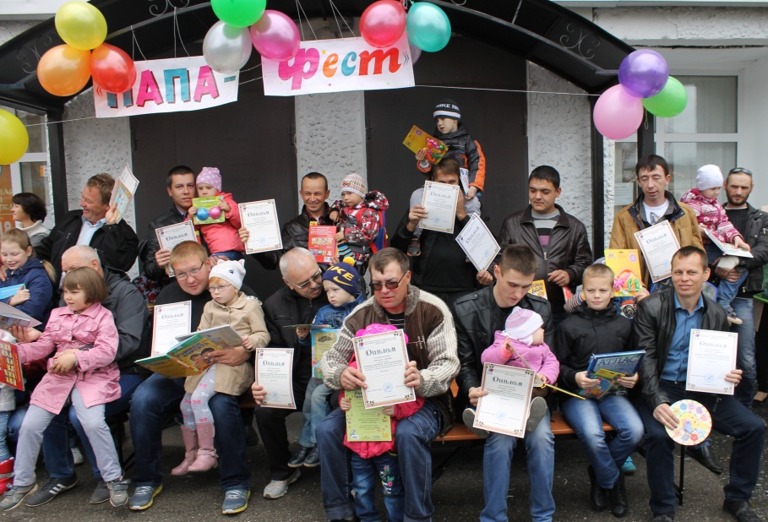
-Реализация проекта «Коворкинг в библиотеке – зона взаимодействия»
-Флешмоб пап и детей «Читаем с Папой!»
-Создание и функционирование общественного библиотечного совета «Библио –Дума»
-Мастер – классы «Сделано в библиотеке»

МБУК «Горнозаводская центральная межпоселенческая библиотека»:

-Круглый стол «В русле предвыборной кампании»
-Интерактивная выставка «ИЗБИРАТЕЛЬ: ДУМАЙ!ЧИТАЙ!ВЫБИРАЙ!»
-А песни тоже воевали: Литературно – музыкальная композиция
-Районный конкурс «Наша война – наша Победа!»
-Выставка инсталляция «Национальный эпос армянского района»

МБУК «Пашийская библиотека»
-Электонная книга «Никто не забыт- ничто не забыто!»

МБУК «Библиотека медведкинского сельского поселения»
-Видеоальбом к 9 мая
Работа клубов, любительских объединений.

В муници пальных библиотеках района работает любительское объединение цветоводов «Маргаритка» (МБУК «ГЦМБ»), клуб «Патриот» (МБУК «Кусье –Александровская библиотека», клуб ветеранов «Земляки», клуб «Эрудит», общество дачников «Растительная жизнь» (библиотека п. Теплалая Гора).

Так, например, клуб «Земляки» МБУК «Пашийская библиотека» для людей пожилого возраста работает при библиотеке с 1997 года. Вот темы встреч в 2015 году:
- Посиделки «А на Руси Святки»

- Час интересных сообщений «Юбилеи, события, памятные даты 2015 года» с электронной презентацией

-Поэтический вечер «Для счастья женщина приходит в этот мир» (21 марта Всемирный День поэзии)

- Литературный вечер «Они писали о войне» (о творчестве писателей фронтовиков)

- Тематический краеведческий вечер «Остался в сердце вечный след войны»

- Литературно-музыкальный вечер «В рябиновом саду».

- Литературно-музыкальный вечер «У Есенина день рождения»

-«Край наш Горнозаводский» презентация к 50-летию Горнозаводского района.

В 2015 году в библиотеке п. Теплая Гора было создано «Общество хронических дачников «Растительная жизнь». Общество объединяет садоводов-огородников с целью пропаганды цветоводства, садоводства и огородничества, как формы активного, интересного и полезного образа жизни. Была разработана программа и абонемент с темами встреч на год. На каждой встрече были представлены новинки периодики по данной тематике, выставки книг, информационные беседы, викторины, лото и т.д. Общество «Растительная жизнь» приобретает все большую популярность и пополняется новыми членами. В 2016 году общество хронических дачников будет продолжать свои встречи с вновь разработанной программой на год.

Программа «Эрудит клуба» (п.Теплая гора) на 2015 год была составлена с учетом Года Литературы. Каждая встреча была посвящена творчеству писателя-юбиляра 2015 года. Члена эрудит клуба приняли участие в индивидуальных играх-викторинах по творчеству известных писателей. Апрельская встреча в эрудит клубе прошла в форме библионочи «Открой дневник – поймай время», где прошли викторины, эрудит-лото, Своя игра, «Что? Где? Когда?», посвященные творчеству писателей и поэтов. Была проведена индивидуальная игра по дневникам писателей-юбиляров этого года.

3.5.4.Повышение квалификации сотрудников библиотек.
В отчетном году курсы повышения квалификации прошли шесть специалистов двух библиотек : МБУК «ГЦМБ» (1), МБУК «ГЦДБ» (5).
Пять специалистов МБУК «Горнозаводская центральная детская библиотека» прошли курсы повышения квалификации по теме «Деятельность детской библиотеки в современных условиях» (72 часа), 1 специалист МБУК «ГЦМБ» по теме «Работа библиотеки в современных условиях» (72 часа). Директора МБУК «ГЦДБ» и МБУК «ГУМБ» прошли обучение по охране труда по курсу «Программа обучения руководителей и специалистов по охране труда» в объеме 20 часов. Главный бухгалтер МБУК «ГЦДБ» прошел обучение на семинарах «Бухгалтерский учет и отчетность в государственных (муниципальных) учреждениях», «Отчетность государственных и муниципальных учреждений за 2015 год с применением 1С «бухгалтерия государственного учреждения 8»

Таблица №3
(к анализу, плану)
Показатели работы внестационарного библиотечного обслуживания

Количество внестационарных форм |  |  |  |  |  |  | Книгоноши** | Число читателей |  | Число посещений |  | Документо  выдача |  | Качественные показатели работы внестац. библ. сети
Всего |  | В т.ч. |  |  |  |  | Книгоноши** | всего |  | всего |  | всего |  | Ср. читаемость | Ср посеща-емость
2014… | 2015… | Б/пункт | Стоян библ. | Кол. абон. | Выездной чит. зал* | Вирт. чит.зал | Книгоноши** | Абс. | % | Абс. | % | Абс. | % | Ср. читаемость | Ср посеща-емость
1 | 2 | 3 | 4 | 5 | 6 | 7 | 8 | 9 | 10 | 11 | 12 | 13 | 14 | 15 | 156
4 | 5 | 5 | - | - | - | - | 47 | 282 | 1% | 2550 | 0,1 | 5098 | 0,6% | 4 | 9

* Кол-во орг., где работают чит. залы
** Показатель признается реальным при наличии особых отметок в формуляре
*** Таблица к плану сокращается, остаются позиции граф: 1,2,3,4,5,6,7,8,10,12,,
Таблица №3а

Использование автотранспорта для библиотечного обслуживания населения
_______________________________________________________муниципального района

Всего выездов | В том числе на |  |  | Использование автотранспорта для выездов  Из общего количества выездов |  |  |  |  |  |  |  | Использование автотранспорта как библиобуса
Всего выездов | Транспорте гор./район../сел. администрации | Транспорте других организаций | Транспорте библиотеки | Транспорт МПБ |  |  |  | Другой автотранспорт |  |  |  | Кол-во постоянных стоя  нок | Пользователей на стоянках | Выдано книг на стоянках
 |  |  |  | Для метод. выездов | Для доставки новых книг | Для библ. обслужив. | Для др. целей* | Для метод. выездов | Для доставки новых книг | Для библ. Обслужив. | Для др. целей | Кол-во постоянных стоя  нок | Пользователей на стоянках | Выдано книг на стоянках
1 | 2 | 3 | 4 | 5 | 6 | 7 | 8 | 9 | 10 | 11 | 12 | 13 | 14 | 15
15 | 1 | 14 | - | - | - | - | - | - | 9 | 4 | 2 | - | - | -

* С какими целями совершены выезды
4.Маркетинговая деятельность

4. Маркетинговые исследования
4.1. Участие муниципальных библиотек в реализации региональных, территориальных комплексных программ.

Библиотеки района ежегодно принимают участие в краевом конкурсе проектов «Библиотека – центр коммуникаций». В отчетном году заявились 4 библиотеки: МБУК «ГЦМБ», МБУК «ГЦДБ», МБУК «Пашийская библиотека», МБУК «Библиотека медведкинского сельского поселения».
Поддержаны были два проекта: «Коворкинг в библиотеке – среда взаимодействия» (МБУК «ГЦДБ»), «Никто не забыт, ничто не забыто!» (МБУК «Пашийская библиотека»).

В МБУК «ГЦДБ» реализован проект «Коворкинг в библиотеке – среда взаимодействия».
Реализация проекта позволила расширить функциональные возможности библиотеки — появилась возможность проведения мастер — классов различной направленности на базе библиотеки. Мастер – классы: игровые, изобразительные, прикладного творчества,- органично влились в деятельность библиотеки и привлекли множество заинтересованных жителей Горнозаводска – родителей, педагогов, детей и подростков. Всем знакомо чувство, когда смотришь на то, что умеют делать другие люди, и кажется, что это за гранью ваших, да и вообще человеческих возможностей: откуда столько фантазии, терпения или ловкости?! На самом деле, в каждом человеке таится масса возможностей и талантов. Стоит попробовать сделать что-то под руководством более опытного наставника, как станет ясно: и это тоже просто! Участники мастер – классов «Сделано в библиотеке» в рамках проекта уже сами удивляют друзей и близких: сделать подарок своими руками, создать из подручных, бросовых материалов интересные и полезные вещи, проявить свое творчество, придумав и воплотив какую – либо креативную идею – всё это им подвластно! А в детской библиотеке появляются новые арт – объекты, созданные участниками мастер – классов, и придающие библиотечному творческому пространству «изюминку» креативности.
Открытие «Коворкинг — пространства» превратило обыкновенный день в настоящий праздник для жителей города Горнозаводска, как больших, так и маленьких. В обновлённом пространстве библиотеки собрались не только наши постоянные и потенциальные читатели, но педагоги, родители, депутаты городской Думы, представители СМИ, и просто заинтересованные жители Горнозаводска. «Коворкинг» в библиотеке — это место, где можно общаться с друзьями, единомышленниками, поработать за компьютером, уединиться с понравившейся книгой, научиться новому и интересному, поиграть, реализовать свои творческие способности, встретиться со специалистами, участвовать в интересных мероприятиях: акциях и праздниках, творческих площадках и мастер – классах. Обо всём этом специалисты МБУК «ГЦДБ» рассказали на открытии — презентации «Коворкинг — пространства» в библиотеке.
В этот день не было просто зрителей, все активно участвовали в действе: попробовали свои силы в интерактивных конкурсах; посетили виртуальную вселенную; поиграли и выбрали себе книгу по душе. Игры – позитиваторы ещё больше объединили всех присутствующих. Настоящий «Start — up! проекта «Коворкинг в библиотеке – среда взаимодействия». В Горнозаводске для родителей и педагогов появилось «третье место» после работы или дома; а для детей – самое «интересное место» — необычное и притягательное! Словом – «Место – где всем интересно!»
В рамках реализации проекта «Коворкинг в библиотеке – зона взаимодействия» в МБУК «ГЦДБ» состоялся конкурс читающих семей в формате фестиваля «Мама – Папа – Я – ЧИТАЕМ!». Настоящий праздник родителей и детей, любящих чтение и книгу! 2015 год – год богатый на знаковые события как для жителей нашего Горнозаводска, так и для жителей всей России: это Год Победы в Великой Отечественной войне 1941 – 1945 гг., Год литературы; и юбилейный год для жителей нашего небольшого городка – 50 лет Горнозаводску! Поэтому неудивительно, что семьи, участвовавшие в конкурсе, не обошли стороной все эти события: звучали проникновенные строки о Великой Отечественной войне; демонстрировались творческие работы, объединённые одной темой – «Есть край, который я вижу во сне…»; оригинально и нестандартно участники конкурса рассказывали о своих любимых книгах. Главный сюрприз конкурсной программы – участие и семей – флагманов и объединённых семейных команд дошкольных общеобразовательных учреждений города (МАДОУ «Детский сад №1»; МАДОУ «Детский сад №3; МАДОУ «Детский сад №5») Благодаря этому на нашем семейном празднике не было зрителей, все присутствующие стали активными участниками этого праздничного действа. Благодаря ярким выступлениям семей – флагманов все присутствующие убедились, что «Нам Книга строить и жить помогает» и «Наши фишки – это книжки!». А объединённые семейные команды, действуя сплочённо и артистично, помогали семьям – флагманам преодолеть все препятствия конкурсной программы. Участники — большие и маленькие – мастерили фигурки из воздушных шаров, конструировали «космический корабль», создавали «дерево симпатии и дружбы» и «круг единомышленников», а танцевальный флешмоб стал яркой завершающей ноткой в нашей конкурсной программе. Праздник читающих семей соединил чтение, творчество, общение, игру. Все составляющие праздничной конкурсной программы стали совместным действом родителей и детей, доказывая что «вместе – интересней», а формат, предполагающий активное взаимодействие детей, родителей и библиотекарей на сегодняшний день самый эффективный и привлекательный для всех участников любого мероприятия!
Все участники конкурсной программы были отмечены грамотами, дипломами, ценными призами.
В рамках проекта состоялась интенсив – Акция «Игрополис в Горнозаводске» для читателей всех возрастных групп нашего города. Основная цель данной акции – показать многообразный мир игр: настольных, дидактических, развивающих, подвижных, творческих. И надо сказать, что эта цель была достигнута — в «Коворкинг – пространстве» библиотеки появилась игровая зона, которая так и называется – «Игрополис». Участниками Акции стали дети всех возрастных групп, родители, педагоги, бабушки и дедушки, депутаты городской Думы. И началась «Большая Игра!» — в каждой «коворкинг – зоне» дети играли в различные игры. В игровой «Коворкинг – зоне» — самые маленькие игроки занимались конструированием: большой парусник, космический корабль, вместительный автобус – это только малая часть того, что смастерили юные конструкторы! В зоне творчества «БУК – хобби» собрались настоящие мастера своего дела — из подручных материалов строился город, каждый мог построить «Дом своей мечты». А большая коллекция настольных игр привлекла внимание не только детей, но и взрослых: все с азартом играли в различные игры, благо выбор был огромный.
Специалисты МБУК «ГЦДБ» максимально расширили границы своей библиотеки. Это стало возможным благодаря созданию мобильной коворкинг – зоны в городском парке отдыха Горнозаводска. «Парк библиотечного периода» именно так называлась столь необычная мобильная коворкинг – зона, которая превратила обыкновенный парк в творческое пространство, где можно было, и поиграть в «БУК – лабиринте», и уединиться с книгами на полянке «ЛитератУРА!». А также предлагалось по — участвовать в интерактивно конкурсной программе «БУК – тусовка», и смастерить что – то в рукодельной «БУК – мастерской». Юные художники создавали свои шедевры, благо, что в творческой зоне «БУК – творчество» были расположены мольберты и все необходимые принадлежности для творческого самовыражения детей всех возрастных групп. А самые продвинутые и занятые жители города воспользовались возможностью поработать на ноутбуке, обменяться мнениями или оставить своё сообщение на «Медиа – стене».
Необычный формат «Парка библиотечного периода» привлёк внимание всех жителей города — как больших, так и маленьких. Поэтому специалистами МБУК «ГЦДБ» было принято решение о функционировании «Парка библиотечного периода» в течение всего летнего периода.
В рамках данного проекта на базе библиотеки очень успешно функционировала творческая мастерская «Академия любящих родителей» объединившая родителей города Горнозаводска. Основная цель функционирования творческой мастерской «Академия любящих родителей» — объединение родителей в деле воспитания и творческого развития детей, посещающих дошкольные и общеобразовательные учреждения города. В рамках функционирования творческой мастерской родители получили разнообразную информацию о детском чтении, новинках детской литературы. А также были проведёны игровые тренинги «Большая Игра», в ходе которых родители узнали, как организовать игровое пространство дома, как с помощью самых простых предметов создать атрибуты для игр; попробовали себя в роли организаторов разнообразных игр: ролевых, развивающих, словесных. Мастер – классы прикладного творчества в рамках реализации деятельности «Академии любящих родителей» дали родителям информацию о том, как очень просто можно сделать подарок своими руками в домашних условиях, и предоставили возможность проявить свой творческий потенциал. Творческие мастер классы проводились под руководством специалиста по прикладному творчеству. Вот таким нестандартным способом специалисты библиотеки объединили родителей – потенциальных участников проекта.
В августе 2015 года начал функционировать библиотечный совет «БиблиоДума», объединивший специалистов библиотеки, родителей, педагогов дошкольных и общеобразовательных учреждений Горнозаводского муниципального района. Основная цель функционирования библиотечного совета «БиблиоДума» — консолидация и взаимодействие при продвижении детского и семейного чтения в данном муниципальном сообществе. В библиотечный совет вошли заместители по методической работе и старшие воспитатели, педагоги дошкольных МАДОУ «Детских садов», представители родительской общественности Горнозаводска. Прошло несколько рабочих встреч библиотечного совета, на которых были разработаны уставные документы, регламентирующие деятельность «БиблиоДумы», перспективные планы деятельности библиотечного совета на 2015 – 2016 гг. Впереди плодотворная работа, позволяющая сделать процесс приобщения к чтению детского населения города более эффективным.
В рамках данного проекта на базе библиотеки сформировалась педагогическая платформа «Книжное братство», объединившая специалистов библиотеки, родителей, педагогов дошкольных и общеобразовательных учреждений Горнозаводского муниципального района. Основная цель функционирования педагогической платформы «Книжное братство» — продвижение детского и семейного чтения в данном муниципальном сообществе. Особенно символично, что деятельность педагогической платформы «Книжное братство» стартовала в период ежегодной августовской педагогической конференции. Педагогам и родителям была представлена презентация «Коворкинг в библиотеке», игровой тренинг «Играть! Как?». А творческий мастер – класс специалиста по прикладному творчеству дал возможность всем участникам проявить свои творческие способности: научиться создавать домашний театр из ложек, освоить технику оригами при создании библиотечного арт – объекта «Журавлики счастья».
Детская библиотека в рамках функционирования проекта стала единым творческим пространством, объединяющим самые разные творческие площадки: игровые, обучающие, развивающие, интерактивные, творческие.

В МБУК «Пашийская библиотека» реализован проект «Никто не забыт, ничто не забыто!»
Цель проекта:
Создание электронной Книги памяти Пашийского сельского поселения «Никто не забыт и ничто не забыто».
Задачи проекта:
- Собрать новые материалы об участии жителей посёлка Пашия в Великой Отечественной войне.
- Организовать поисковую работу, вовлечь молодое поколение, сформировать у молодого поколения чувство гордости за своих земляков.

- Систематизировать всю информацию, имеющуюся в библиотеке о посёлке Пашия и его жителях в годы Великой Отечественной войны.

- Довести электронную Книгу памяти до жителей Пашии. Использовать её на библиотечных и общепоселковых мероприятиях. Выпустить 70 дисков.

- Пропагандировать и рекламировать электронную Книгу памяти в средствах массовой информации, среди жителей посёлка и читателей библиотеки, в социальных сетях.

В ходе реализации проекта сформирована инициативная группа , в которую вошли глава Пашийского сельского поселения, председатель Совета ветеранов, представитель районного краеведческого клуба «Родник».
В ходе реализации проекта прошли мероприятия по организации и проведению акции «Бессмертный полк», написаны и опубликованы статьи в поселковую и районную газеты о проведении акции, выпущены информационные листы, обращения к жителям посёлка, буклеты с приглашением принять участие в общепоселковой акции, оформлена выставки «Живые документы эпохи». Для сбора материалов для Книги памяти проведены следующие мероприятия:
- Конкурс сочинений и исследовательских работ "Моя семья в годы Великой Отечественной войны". Лучшие работы вошли в электронную Книгу памяти.
- Членами краеведческого клуба «Родник» проведена поисковая работа о наших земляках, награждённых за боевые заслуги на фронте военными орденами.
- В школе прошли тематические уроки «Наш край в суровую годину», уроки мужества «Война застала их семнадцатилетними».
- Библиотека подготовила электронные презентации «Из юности – в бессмертие», «Пашия в годы войны».
- В библиотеке прошли встречи «Детство, опалённое войной» (жителей Пашии детей военного поколения с учащимися школы).

- Создана электронная книга памяти «Никто не забыт, ничто не забыто!»

4.3 Муниципальный (целевой ) заказ учредителя.

С 2013 года муниципальные библиотеки района работают по муниципальным заданиям.
Библиотеки района принимают участие в реализации районных программ:
«Профилактика правонарушений в Горнозаводском муниципальном районе на 2014 -2016 г.г.» В библиотеках проходят часы здоровья, оформляются книжные выставки
-Программа «Гармонизация межнациональных отношений на территории Горнозаводского муниципального района на 2014 -2016 г.г.»
Согласно переписи населения 2010 года на территории Горнозаводского муниципального района проживают люди различных национальностей: из них русские -86,58%, татары - 4,21%, лица, не указавшие национальность - 4,07%, украинцы -1,29%, удмурты -0,79%, башкиры- 0,57%,коми-пермяки-0,40%,белорусы-0,30%, немцы-0,26%,армяне- 0,24%, чуваши -0,23%, молдаване- 0,18%, азербайджанцы- 0,14%, мордва и марийцы-0,13%, таджики и узбеки – по 0,10%, грузины- 0,07% и другие национальности, удельный вес которых меньше 0,05%.
Таким образом, вопрос взаимоотношений между народами является актуальным и для нашей территории.
В библиотеках прошли мероприятия: «День народного единства», «Родная речь – дарованное благо», «Обычаи и традиции в России», «Испекли мы каравай», «С гордостью о России», «Будьте добры и человечны».
Особый интерес у населения района вызвала выставка – инсталляция «Эпос армянского народа» (Автор - Казарян Елия Сергеевна, заведующий информационно – правовым центром МБУК «ГЦМБ»). На выставке представлены книги на армянском языке (из личной библиотеки автора),
символы армянского народа, выставка включила 2 раздела: «Героический эпос армянского народа», «Армянская мифология». (Более подробно информация о выставке представлена на сайте библиотеки).

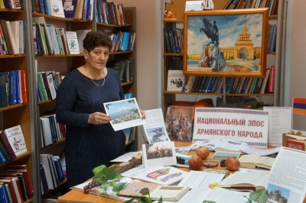
Выставка - инсталляция «Национальный эпос армянского народа» (Казарян Е.С.)

Книга памяти «Всё для фронта – всё для Победы!»

Совместно с управлением культуры и работы с молодёжью администрации Горнозаводского муниципального района, Общественной организацией ветеранов (пенсионеров) войны, труда, вооруженных сил и правоохранительных органов Горнозаводского района издана книга памяти «Всё для фронта - всё для Победы!» В МБУК «Горнозаводская центральная межпоселенческая библиотека» прошла презентация книги «Всё для фронта – всё для Победы». В Книгу Памяти вошла информация о Ветеранах Великой Отечественной войны, награжденных орденами СССР и медалями за самоотверженный труд в годы Великой Отечественной войны и проживающих на территории Горнозаводского района последние 5 лет. В книге также собрана информация о ряде тружеников тыла, ушедших из жизни более 5 лет назад. На сегодняшний день в Горнозаводском районе проживает 267 человек – тружеников тыла. На Презентации присутствовали представители администрации Горнозаводского муниципального района, председатель Общественной организации ветеранов (пенсионеров) войны, труда, вооруженных сил и правоохранительных органов Горнозаводского района.

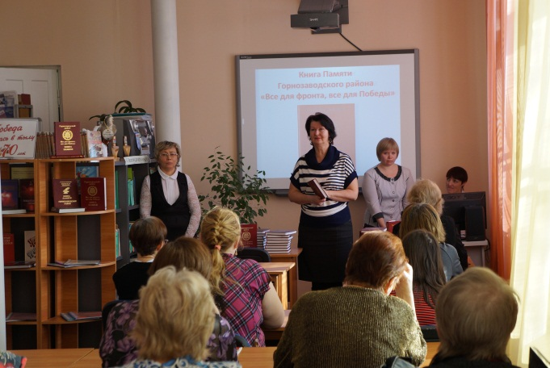

ХХХХ всероссийский шахматный фестиваль «Европа – Азия»

В ноябре месяце в Горнозаводском районе состоялся ХХХХ Всероссийский шахматный фестиваль. Межпоселенческая библиотека в числе организаторов фестиваля. В библиотеке гостям города предлагают воспользоваться Интернетом, Wi-fi, приглашают на библиотечные мероприятия. Одним из таких мероприятий стала презентация «Европа–Азия» на старт!».
Гости города, шахматисты, любители игры в шахматы познакомились с историей Горнозаводского шахматного фестиваля. История очень интересная. За эти 40 лет ранг шахматного фестиваля вырос с городских до Всероссийских. Фестиваль стал визитной карточкой не только Горнозаводска, но и всего Пермского края. Аналогов этому фестивалю на территории Пермского края сегодня нет. Учредителями фестиваля выступают: администрация Горнозаводского муниципального района, редакция газеты «Новости», министерство физической культуры и спорта Пермского края, Федерация шахмат Пермского края. Горнозаводский шахматный фестиваль занимает почетное место в календаре спортивных мероприятий Пермского края и федерации шахмат. Организаторы шахматного фестиваля подмечают: «Год от года растет количество участников». Что, собственно говоря, и не удивительно, ведь Горнозаводск шахматный пользуется большой популярностью среди шахматистов самых высоких степеней. Ведущих мастеров шахмат Прикамья, Свердловской, Тюменской, Челябинской областей, Удмуртии и Москвы участие в Горнозаводском фестивале привлекает, то что результаты главного турнира «А» заносятся в таблицу международного рейтинга шахматистов. Участие в фестивале «Европа–Азия» дает шахматистам реальные шансы повысить свой спортивный разряд и выполнить норматив мастера.
40 лет назад, в 1975 году, состоялся первый турнир на приз газеты «Ленинец». Участников было 12. Победителем стал Некипелов Сергей из поселка Сараны. Участвовали тогда спортсмены из Горнозаводска, Пашии, Саранов, Кусье-Александровский. В 1979 году турнир на приз газеты «Ленинец» выведен из ранга районного первенства и стал самостоятельным.
С 1981 года вышел за границы Горнозаводского района
С 1983 года в шахматных турнирах принимают участие спортсмен
40 лет назад, в 1975 году, состоялся первый турнир на приз газеты «Ленинец». Участников было 12. Победителем стал Некипелов Сергей из поселка Сараны. Участвовали тогда спортсмены из Горнозаводска, Пашии, Саранов, Кусье-Александровский. В 1979 году турнир на приз газеты «Ленинец» выведен из ранга районного первенства и стал самостоятельным.
С 1981 года вышел за границы Горнозаводского района
С 1983 года в шахматных турнирах принимают участие спортсмены из Перми
Турнир становится областным, в турнире участвуют шахматисты 1 взрослого разряда и КМС
В период с 1984 по 2015 годы, шахматные фестивали организовывает Александр Петрович Пепеляев.
С 1991 года турнир стал межобластным и получил новое название «Европа –Азия», с этого года участвуют и спортсмены из Свердловской области. В этом же 1991 году газета «Ленинец» переименована в «Новости», фестиваль стал проходить на приз газеты «Новости». В 1992 году на турнир были приглашены для участия шахматисты из других регионов России (Самарская область, г. Уфа). С 2006 году фестиваль поднял свой статус, стал российским.
Родоначальник шахматного турнира является Федор Петрович Старков (в 70-80 годы работал редактором газеты «Ленинец». За 40 лет в газетах «Ленинец» и «Новости» было опубликовано более 200 статей о шахматном фестивале. Битва частей света», «Окончен бал, погасли свечи», «Эта добрая примета», «Есть реальный шанс», «От начала до финала», «Талант во всем», «Гостю – место», «Фигуры ходят…бегом», «Как здорово, что все мы здесь…» и другие.
У Горнозаводского шахматного фестиваля есть свой символ (стелла Европа–Азия), талисман, гимн фестиваля, традиции. Это Горнозаводский бренд. К нам постоянно приезжают до 10 мастеров шахмат, мастеров международного класса.
Также гости библиотеки познакомились с выставкой «Всероссийскому шахматному фестивалю - ХХХХ лет», на которой были представлены книги, плакаты, афиши фестивалей прошлых лет, сувенирная продукция фестивалей. Не поддельный интерес вызвал, особенно у молодых шахматистов, альбом Б.М. Шарипова «Из истории фестиваля на приз газеты «Ленинец» 1975 -1987 гг.»
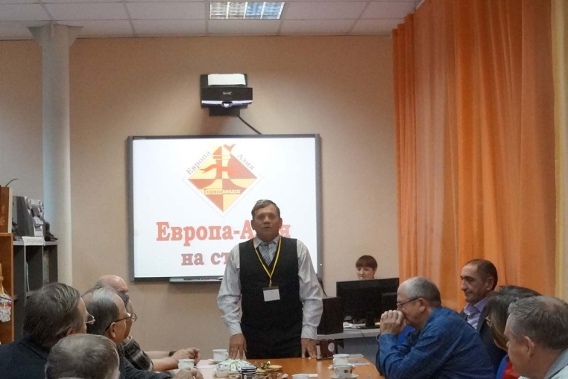
А.П.Пепеляев

День памяти жертв политических репрессий «Листая памяти страницы»

День Памяти жертв политических репрессий установлен в России в 1991 году. И отмечается каждый год. В этот день миллионы россиян вспоминают родных, знакомых, близких, ставших жертвами в годы репрессий. Наш Горнозаводский район стал одним из мест расселения спецпереселенцев со всех концов бывшего Советского Союза. В районе было создано 10 поселений и расселено около трех тысяч семей. В межпоселенческой библиотеке мероприятия, посвященные этой дате, проводятся с 1992 года.
В 2015 году 30 октября в читальном зале межпоселенческой библиотеки состоялся вечер памяти «Листая памяти страницы». На мероприятие были приглашены жители района, чьи судьбы связаны с этими трагическими событиями. Звучали стихи, демонстрировались видеосюжеты, в исполнении Эльвиры Шафиевой , солистки хора «Вдохновение» МБУК «Дом культуры имени Л.И.Бэра», звучали песни «Ты помни», «Мы с тобой – славяне» и романс «Песня».

Районный конкурс «Чудо добрых рук»

Районный конкурс «Чудо добрых рук» среди инвалидов , проходит ежегодно .Подготовку, организацию и проведение Конкурса осуществляют управление культуры и работы с молодежью администрации Горнозаводского района, Горнозаводская районная организация ПКОВОИ, муниципальное бюджетное учреждение культуры «Горнозаводская центральная межпоселенческая библиотека».
Цель – выявление, развитие и поддержка талантливых людей с ограниченными возможностями в области традиционной народной культуры, народных промыслов, изобразительного творчества.
Конкурс проводился по следующим номинациям:
-Декоративно – прикладное творчество
-Художественные промысла
-Изобразительное искусство
В 4- х возрастных группах:
До 14 лет
14-20 лет
20-40 лет
От 40 лет и старше
Всего в конкурсе приняли участие 22 человека. Представлено 73 работы.
Победители получили дипломы и памятные сувениры.

Фестиваль «Промысловские тропы»

«Промысловские тропы» выросли из фестиваля «Промысловские ряды». В 2015 году праздник, прошедший 1 августа, предстал перед гостями из разных уголков Пермского края обновлённым и богатым на события.
Организаторы привлекли к участию творческие коллективы и отдельных исполнителей песен, танцев, стихов со всего Прикамья. Со сцены в этот день звучали не только задорные песни, но и слова поздравлений. Промысла в 2015 году отметили сразу несколько юбилеев: 190 лет со дня основания поселка, 50 лет со дня образования Горнозаводского района, 10 лет со дня образования Пермского края.
С позитивным досугом на «Промысловских тропах» проблем не было. Библиотекари тоже предложили свои услуги. Гостей встречал Дом – музей Александра Грина. Бессменным экскурсоводом и краеведом на протяжении всего времени оставалась Галина Викторовна Мельникова.
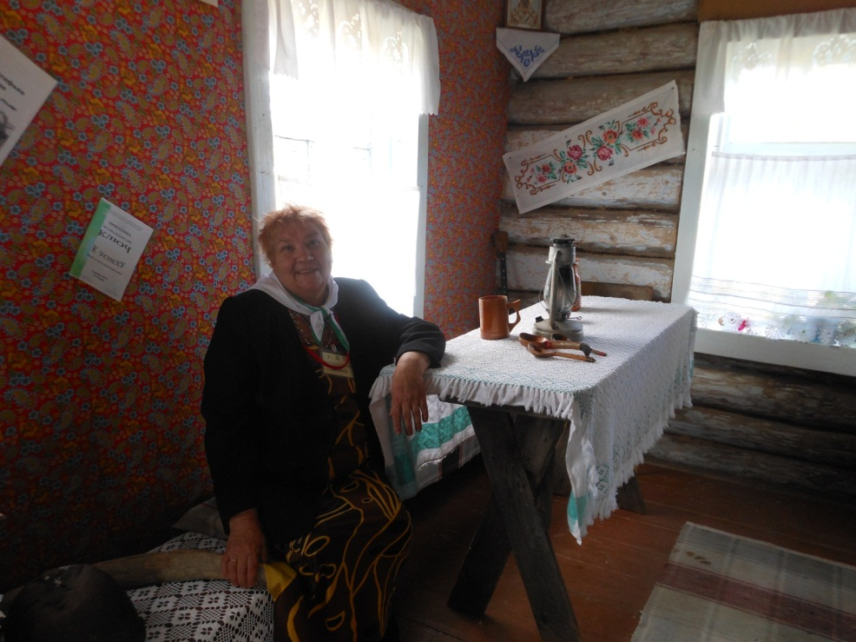
Последняя экскурсия с Галиной Викторовной Мельниковой.
На территории детского городка п. Промысла библиотекари МБУК «Горнозаводская центральная межпоселенческая библиотека» и заведующая библиотекой п. Теплая Гора организовали квест – игру «Парк библиотечного периода». Получить приз мог любой желающий при условии выполнения четырёх заданий: «Прочитай любимое стихотворение», «Угадай литературного героя», «Ответь на вопросы литературной викторины», «Отгадай загадку». Участники с удовольствием вступили в игру, проигравших в этот день не было.

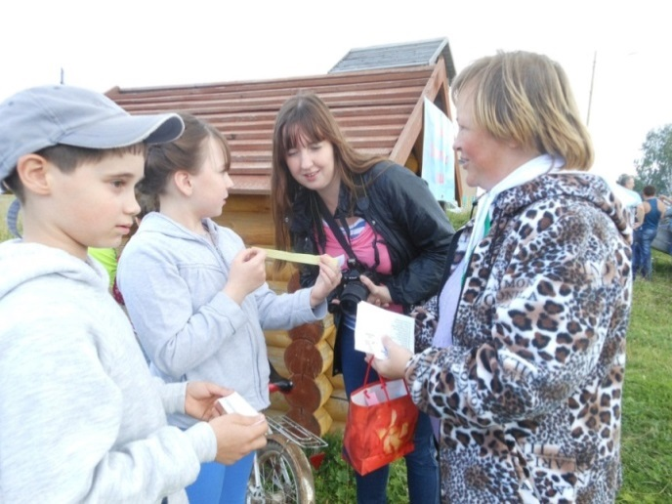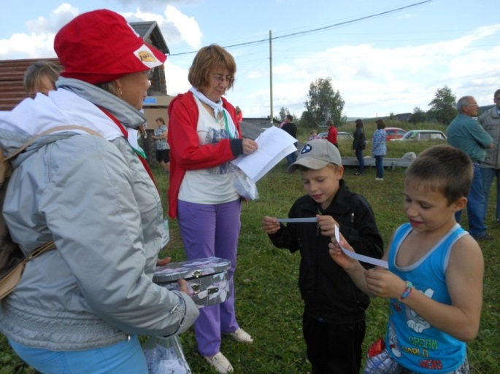
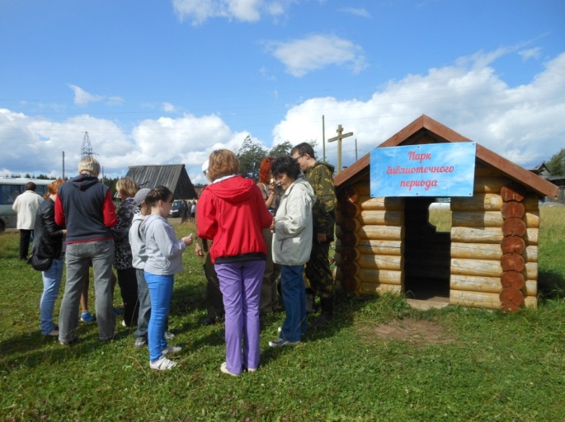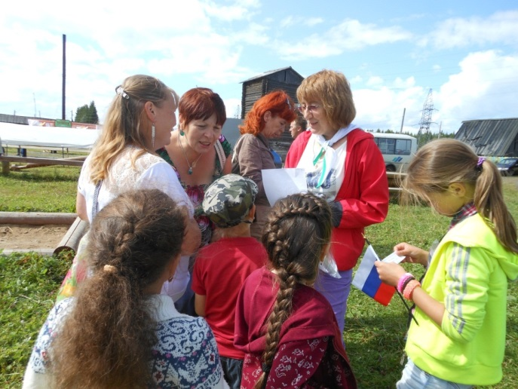
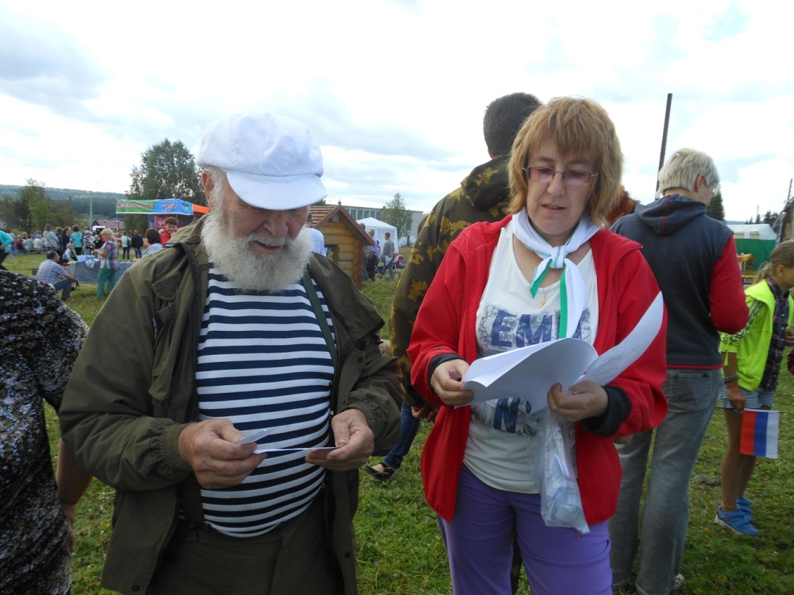
Б.Г.Булычев - один из активных участников «Парка библиотечного периода» в п.Промысла
«Парк библиотечного периода»

12 июня, в день города, городской сквер отдыха превратился в «Парк библиотечного периода» . В течение всего праздника , библиотекари МБУК «Горнозаводская центральная детская библиотека» и МБУК «Горнозаводская межпоселенческая библиотека» приглашали жителей и гостей города играть, читать, гадать по книгам, рисовать и мастерить, путешествовать по любимому городу.
С утра библиотекари детской библиотеки заняли всё пространство сквера и работа началась: предложили поиграть в «БУК – лабиринте», уединиться с книгами на полянке «ЛитератУРА!», принять участие в конкурсной программе «БУК – тусовка», смастерить что- то в рукодельной «БУК – мастерской». Юные художники создавали свои шедевры, благо, что в творческой зоне «БУК – творчество» были расположены мольберты и все необходимые принадлежности для творческого самовыражения детей всех возрастных групп. А самые продвинутые и занятые жители города воспользовались возможностью поработать на ноутбуке, обменяться мнениями или оставить своё сообщение на «Медиа – стене».
Вечернюю смену приняли библиотекари взрослой библиотеки. «Парк библиотечного периода» зазывал на заочную экскурсию по городу «Путешествие по Горнозаводску», погадать по художественной литературе «Классики знают, что вас ждёт!», в «Литературной беседке» прочитать стихотворение или отрывок из прозы, ответить на вопросы викторины «Литературные перевёртыши», угадать литературного героя. На «Стене пожеланий» оставить поздравление или пожелание любимому городу. Самостоятельно поработать в творческой мастерской «Книжных дел мастер». Ответить на вопросы викторины о Великой Отечественной войне «Наша память жива». Активные участники «Парка библиотечного периода» получили призы.

4.5. Привлекательная библиотека. Организация пространства библиотек. Реклама, Фирменный знак, фирменный стиль. PR –деятельности. СМИ. Партнеры библиотек.

Партнеры библиотек. Формы (схема) взаимодействия
Муниципальные библиотеки работают в тесном сотрудничестве с организациями и учреждениями, которые заинтересованы в продвижении книги и чтения. Нашими партнёрами являются органы власти, учреждения культуры: МАУК «Дом культуры имени Л.И. Бэра», МБУК «Пашийский клуб», МБУК «Кусье – Александровский Дом досуга», МБУК «Клуб медведкинского сельского поселения», «Горнозаводская детская школа искусств», МБУК «Сарановский Дом досуга», МБУК «Краеведческий музей им. М. П. Старостина», МБУК «Промысловский клуб».
В тесном сотрудничестве библиотеки работают с районным обществом инвалидов (МБУК «ГЦМБ»), районным обществом ветеранов войны и труда (Все библиотеки) , Горнозаводским ПНИ филиал КГАСУСОН «Кучинский ПНИ» (МБУК «Кусье –Александровская библиотека».

Партнеры библиотек | Пути взаимодействия
Горнозаводская центральная межпоселенческая библиотека
Территориальная избирательная комиссия. | Проведение совместных мероприятий для молодежи в целях повышения правовой грамотности населения. Виртуальные выставки по избирательной культуре выставлены на сайте библиотеки
Управление культуры и работы с молодежью администрации Горнозаводского муниципального района | Проведение мероприятий:  -Сбор материала Книги памяти «Всё для фронта – всё для Победы!»  -Фестиваль «Промысловские тропы»  -ХХХХ всероссийский шахматный фестиваль  -День памяти жертв политических репрессий  -Конкур среди инвалидов «Чудо добрых рук»
ГКУ «Госбюро Пермского края» | Ежемесячные бесплатные общественные приёмные для малоимущих слоев населения, скайп -приёмные
Районное общество инвалидов | -Декада инвалида  -Круглый стол по правам инвалидов «Доступная среда»  -Цикл мероприятий в течение года  -День Деда Мороза и Снегурочки  -День защитников Отечества  -О,женщины, как вы прекрасны!  -День смеха  -Летние праздники  -Молодые поэты Горнозаводска  -Книжный дозор. Чтение вслух «Василий Тёркин» А. Твардовского  -Новые имена в литературе
Общественная организация ветеранов войны и труда | -Издание Книги памяти  -Издание книги «96 –я отдельная стрелковая бригада. Историко – краеведческое издание»  -Проведение совместных мероприятий:  -Блокада Ленинграда  -Женщина и война  -Дети и война  -День памяти узников фашистских концлагерей  -Горнозаводск в моей судьбе
Пенсионный фонд Горнозаводского района | Совместное мероприятие «Единый день пенсионной грамотности»
Горнозаводский Детский Дом | Проведение мероприятий для воспитанников детского Дома «Библиотечный четверг»  -Прикамье заповедное: Краеведческий урок  -Сказочный мир:Литературный  -Быть молодым – быть здоровым :Урок здоровья  История Горнозаводских заводов: Краеведческий урок  -Родному Горнозаводску- 50 лет: Краеведческий урок  -Разговор о счастье с Еленой Журовой: Литературный час  -Права на каждый день: Урок права  -Война – печальней нету слова: Урок мужества  -С книгой – в лето: Литературный час и др.  -Слава хлебу на столе: Урок нравственности
Горнозаводский политехнический техникум | -Единый день пенсионной грамотности  -Цикл мероприятий по литературе
МАУДО «Бассейн Юность» | Организация мероприятий для летней площадки
Литературно-творческое объединение «Алмазные россыпи» | Организация творческих встреч с местными поэтами:  -А.Якимов «Я не скажу о женщине была»  - Г.Данилов «Избранное»
Горнозаводские средние школы №1,№3 | Проведение районного конкурса «Наша война. Наша Победа»
МБУК «Промысловский клуб» | Фестиваль «Промысловские тропы»
МБУК «Горнозаводский краеведческий музей им. М. П. Старостина» | -Декада инвалида
Горнозаводская центральная детская библиотека
Дошкольные образовательные учреждения | Реализация программ развивающего чтения, реализация проекта «Коворкинг – среда взаимодействия».  Родительские собрания
Горнозаводские средние школы №1,№3 | Реализация проекта «Коворкинг – среда взаимодействия», «Читайлэнд».
Индивидуальные предприниматели города | При финансовой поддержке местных предпринимателей оплачена статья в журнале «Пермский период»
Горнозаводский ЗАГС | Участие в акции «Здравствуй малыш!»
МАУДО «Бассейн Юность» | Совместные мероприятия
МБУК «Пашийская библиотека»
МБУК «Пашийский клуб» | -Неделя детской книги  -Акция «Счастье читать!»
Газета «Пашия – светлая река» | Публикации в газете
Краеведческий клуб «Родник» | Реализация проекта «Никто не забыт – ничто не забыто!»
МБУК «Кусье –Александровская библиотека»
Горнозаводский ПНИ филиал КГАСУСОН «Кучинский ПНИ» | -Совместное проведение мероприятий  -Участие в районной выставке «Чудо добрых рук»
Совет ветеранов п.Кусье -Александровский | -Проведение совместных мероприятий, посвященных 70 –летию Победы
Библиотека медведкинского сельского поселения
МБУК «Клуб медведкинского сельского поселения» | В течение года прошли различные совместные мероприятия
Совет ветеранов п. Медведка | -Проведение совместных мероприятий, посвященных 70 –летию Победы

PR –деятельность. СМИ

В отчетном году информация о работе муниципальных библиотек отражалась в районной газете «Новости», Пашийской поселковой газете «Пашия – светлая река», в краевой газете «Звезда», в рейтинговом журнале «Пермский период».
Лысьвенским телевидением были сняты сюжеты о мероприятиях: Подведение итогов выставки среди инвалидов «Чудо добрых рук», «Открытие коворкин – центра», «БиблиоНочь», открытие библиотечного пункта в МБУК «ГЦМБ» «Библиотека для слепых».
Интересная форма у МБУК «Горнозаводская центральная детская библиотека» - «Фото – кросс «Горнозаводск читающий – в объективе» .
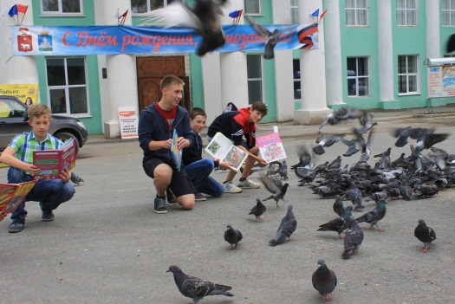
Данная Акция прошла в канун празднования «Дня России» 11 июня.
Маршрутные листы выданы, напутственные слова сказаны – все участники фото-кросса двинулись по маршруту, пролегающему по всему городу. В каждом пункте путешественников ждали специалисты МБУК «ГЦДБ» и волонтёры с заданиями, которые необходимо выполнить, чтобы двигаться дальше. История города, знаменитые земляки, географическое положение, арт – объекты – всё это пришлось вспоминать участникам фото-кросса. И не только вспоминать, были задания и посложнее: проложить оптимально удобный маршрут по родному городу, ориентируясь по карте; на карте определить какие улицы, объекты где расположены, и даже создать свой арт – объект, правда пока только на бумаге. А самое главное – нужно было не только не только максимально быстро пройти маршрут фото- кросса, но и запечатлеть читающих жителей города! Вот такая непростая задача. Но участники справились с этим на пять с плюсом. Об этом можно судить по ярким, креативным фотографиям участников кросса и замечательному настроению всех присутствующих. Всем участникам необычного кросса пришлось изрядно побегать и проявить фантазию, ведь их ждали самые необычные задания: ответить на вопросы по краеведению; найти и запечатлеть самые необычные арт – объекты города; сделать фото жителей города, читающих книги и журналы; запечатлеть объект культурного наследия; сделать самое оригинальное фото в соответствии с тематикой фото – кросса «Горнозаводск читающий – в объективе»
Финал фото-кросса был необычен: в последнем пункте маршрута – в «Месте, где всем интересно», то есть в около библиотеки – всем участникам предложили нарисовать логотип города. Все участники столь занимательного действа получили заслуженные награды – дипломы победителей и участников фото- кросса и сладкие призы.
Цифровые версии фото выложены в сети Интернет. А фото- версии расположились в «Фото – галерее» в холле детской библиотеки.
.

Таблица №4
(к анализу)
Проектно-программная деятельность

Название проекта, название библиотеки реализующей проект | Краткое содержание проекта | Результаты проекта | Название организации, финансирующей проект | Сумма, тыс. руб.
 |  |  |  | запрашиваемая | полученная
1 | 2 | 3 | 4 | 5 | 6
Коворкинг в библиотеке –среда взаимодействия. МБУК «Горнозаводская центральная детская библиотека» | Реализация проекта направлена на переоформление деятельности библиотеки, модернизацию пространства с целью привлечения населения города к чтению | При реализации проекта на базе библиотеки было создано модернизированное «Коворкинг –пространство», включающее в себя коворкинг –зоны: игровую, творческую, книжную зону игрового обучения .Услугами воспользовались 6028 человек. Увеличилось посещение библиотеки семей с детьми на 70%. Было проведено 111 мероприятий | КГАУ «Центр по реализации проектов в сфере культуры и молодежной политики Пермского края» | 175 000,0 | 175 000,0
Никто не забыт , ничто не забыто!МБУК «Пашийская библиотека» | Создание электронной Книги памяти «Никто не забыт, ничто не забыто! | При реализации проекта В ходе реализации проекта прошли мероприятия по организации и проведению акции «Бессмертный полк», написаны и опубликованы статьи в поселковую и районную газеты о проведении акции, выпущены информационные листы, обращения к жителям посёлка, буклеты с приглашением принять участие в общепоселковой акции, оформлена выставки «Живые документы эпохи». Для сбора материалов для Книги памяти проведены следующие мероприятия:  - Конкурс сочинений и исследовательских работ "Моя семья в годы Великой Отечественной войны". Лучшие работы вошли в электронную Книгу памяти.  - Членами краеведческого клуба «Родник» проведена поисковая работа о наших земляках, награждённых за боевые заслуги на фронте военными орденами.  - В школе прошли тематические уроки «Наш край в суровую годину», уроки мужества «Война застала их семнадцатилетними».  - Библиотека подготовила электронные презентации «Из юности – в бессмертие», «Пашия в годы войны».  - В библиотеке прошли встречи «Детство, опалённое войной» (жителей Пашии детей военного поколения с учащимися школы). | КГАУ «Центр по реализации проектов в сфере культуры и молодежной политики Пермского края» | 80 000,0 | 80 000,0

Таблица 4а
(к анализу, плану)
Юбилеи библиотек

№ п\п | Муниципальное образование | Библиотека | Юбилей (лет) | Дата | Мероприятие
1 | Пашийское сельское население | МБУК «Пашийская библиотека» | 120 | октябрь | «Долгий свет просвещения»

5.Научно – исследовательская деятельность.

МБУК «Горнозаводская центральная межпоселенческая библиотека» провела анализ формуляров читателей абонемента в возрасте от 65 лет и старше. Цель: Выяснить: что читают и как часто посещают библиотеку ветераны. Анализ формуляров показал, что ветераны читают и посещают библиотеку очень активно. Данная возрастная группа составляет 10% от всего числа читателей абонемента, это очень хороший показатель. Самому старшему читателю - 83 (женщина), 82 (мужчина).
Женщин -76%, мужчин – 24%.
По образованию:
Н. среднее – 7%,
Среднее -42%
Среднее-специальное - 38%
Высшее -13%
Как часто посещают библиотеку:
2-3 раза в месяц посещают абонемент – 47%
1 раз в месяц -25%
Реже одного раза в месяц -28%
Что читают сегодня :
Детективы -40%
Любовный роман -34%
Литература познавательного характера -22%
Периодические издания -8%
Художественная литература советского периода – 4%
Классическая литература -3%
Фантастика, фэнтази -4%
Сад, огород – 3%
Историческая литература -2%
О природе -1%
Краеведение-1%
Языкознание -1%
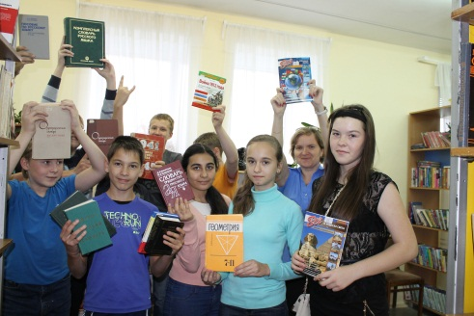
МБУК «ГЦДБ» было проведено анкетирование педагогов и родителей в рамках реализации проекта «Коворкинг в библиотеке – зона взаимодействия» с целью выявления и определения предпочтений целевой группы пользователей следующей тематики:
- «Я и библиотека» /анкета для реализации педагогической платформы «Книжное братство»/ Целевая группа: участники мероприятия
- «Какая библиотека нужна детям?» /анкета для реализации объединения «Библио-Дума»/
Целевая группа: педагоги, родители
- «Современная библиотека в современном мире» /анкета для реализации творческой мастерской «Академия любящих родителей/
Целевая группа: родители
Всего на вопросы анкет отвечали – 183 участника проекта
С целью определения знаний целевых групп читателей по определённым отраслям знаний проводились следующие малоформатные исследования:
- «Читаем классику?» /мини – анкетирование перед реализацией конкурса «Живая классика»;
- «Интернет – благо?» /мини – анкетирование в рамках проведения «Дней информации»/
- «Права и обязанности» /мини – анкетирование в рамках проведения «Дней Конституции РФ»/
- «Читаем Пермское!» /блиц – опрос/
- «Что я знаю о СПИДЕ» / мини – анкетирование в рамках проведения «Дней ЗОЖ»/
- «Я живу в Пермском крае» /блиц – опрос/
- «Пресса на все интересы» /блиц – опрос/
- «Читаем летом?» /блиц – опрос/
- «Что мы знаем о ВОВ?» /блиц – опрос/
- «Читаем о ВОВ?» /блиц – опрос/
Всего принимало участие в малоформатных исследованиях – 603 читателя всех возрастных групп.
5.2. Участие в локальных, российских исследованиях.
5.2.1.Специалисты МБУК «ГЦДБ» принимали участие в исследовании следующей тематики «Современный детский библиотекарь», инициатором которого выступило ГБУК ПУДБ им. Л.И. Кузьмина.
5.3. Внедрение результатов исследования.
После обработки результатов исследований, включающих в себя анкетирование и малоформатные исследования, проводимых с целью определения знаний целевых групп читателей по определённым отраслям знаний и читательских предпочтений были определены определённые критерии, согласно которым деятельность МБУК «ГЦДБ» не достигает нужной эффективности. На основании данных критериев были внесены корректирующие элементы в программы и проекты, позволяющие нивелировать отклонения и устранить недостатки: изменение форматов мероприятий и книжных выставок; увеличение каналов информирования пользователей путём использования Интернет - ресурсов. На основании изучения читательских предпочтений были внесены корректировки в тематику закупаемой литературы и пополнения книжного фонда.

Издания художественной литературы о Великой Отечественной
Войне в фондах библиотек Горнозаводского района.

В анкетирование принимали участие библиотеки: МБУК «Горнозаводская центральная межпоселенческая библиотека», МБУК «Горнозаводская центральная детская библиотека», МБУК «Пашийская библиотека». На анкеты ответило 94 читателя библиотек района.

1) На вопрос, какие книги о ВОВ тебе больше всего понравились и запомнились?
54% назвали:
В.Астафьев «Пастух и пастушка», «Прокляты и убиты», С. Баруздин «Шёл по улице солдат», Ю. Бондарев «Батальоны просят огня», «Горячий снег», Б. Васильев «А зори здесь тихие», А. Гайдар «Тимур и его Команда», А. Зеленин «И снова про войну», В. Катаев «Сын полка», Б. Полевой «Повесть о настоящем человеке», К. Симонов «Живые и мёртвые», М. Шолохов «Судьба человека», «Они сражались за Родину».

26% назвали
А.Фадеев «Молодая гвардия», Ю.Семёнов «Семнадцать мгновений весны», Н. Надеждина «Партизанка Лара», И. Богомолов «Момент истины», В. Субботин «И настал мир», В, Быков «Альпийская баллада», Л. Кассиль «Рассказ об отступающем».

15% назвали
Н. Ермолович «Дороги солдата», Кондратьев «Сашка».

5% назвали
Л.Т. Космодемьянская «Повесть о Зое и Шуре»

2) На вопрос кто из героев книг тебе особенно запомнился?

60% опрошенных назвали героев романа Ю. Бондарева «Горячий снег» командира батареи Дроздовского и лейтенанта Кузнецова; Серпилина из романа К. Симонова «Живые и мёртвые»; Андрея Соколова (М.Шолохов «Судьба человека»); Алексея Мересьева (Б. Полевой «Повесть о настоящем человеке»); старшего лейтенанта Таманцева (Богомолов «Момент истины»)

30% опрошенных написали фразу «Все герои»
10% не помнят героев прочитанных книг.

3) На вопрос что побудило прочитать книги о войне?

Ответили следующим образом:
- изучаем по учебной программе - 31%
-посмотрел (а) фильм о войне - 33%
-посоветовали родители - 4%
-посоветовали друзья - 6%
-просто попалась на глаза книга и захотелось прочитать - 4%
-хочется лучше узнать историю своей Родины - 8%

-Ваш вариант - (тематические подборки, выставки 14%)

4) На вопрос помогает ли библиотека узнать больше о ВОВ?
Ответили:
- Да 80%

- Нет, не помогает 20%

Библиотекарь помогает узнать о произведениях с помощью выставок, тематических полок, буклетов, пособий по теме, бюллетеней новых поступлений, рекомендации, массовых мероприятий.

5) Назовите произведения авторов о ВОВ, которые бы хотелось прочитать, но отсутствующих в фонде вашей библиотеки.

А. А. Азольский «Монахи», «Розыски абсолюта»; О.П.Смирнов «Эшелон -2»;
В.Кривенко «Экипаж машины боевой»; А. Тургенев «Спать и верить: Блокадный роман»; Ю.А. Костин «Немец»; книги о пионерах-героях.

Но самые распространенные ответы - «Не знаю» и «Таких нет».

6) На вопрос как Вы думаете, должна ли сегодня молодёжь читать книги о войне?
Ответили:
а) да 100%
б) нет 0 %

7) Почему молодёжи нужно рекомендовать книги этой тематики?
Самые распространённые ответы:
- Развивать патриотизм
- Знать историю своей Родины
-Память о погибших

Вывод:

Подведя итоги анкетирования, можно сделать вывод, что в основном книги о ВОВ читают по школьной программе и после просмотра фильмов. Литературных героев помнят по фильмам. На вопросы отвечают, в большинстве «да» или «нет». Не объясняют, что под этим подразумевают. Анализируя анкеты, увидела, что родители очень редко рекомендуют детям прочитать книги, которые им самим запомнились. Всего 4% от опрошенных.
Но, всё равно, хочу отметить, что литературу о войне читают, ею интересуются, её спрашивают.

6. Обслуживание пользователей (содержательный аспект)

6.1. Общая характеристика основных направлений библиотечного обслуживания населения с учётом расстановки приоритетов в отчётном году. Акцент на актуальных услугах и инновационных формах обслуживания.
С 2007 года во всех библиотеках России началась активная работа по реализации Национальной программы поддержки и развития чтения.
2015 год богат на события, как для всех россиян, так и для жителей Горнозаводского района: Год литературы в России; Год 70-летия Победы в ВОВ; Год 50-летия Горнозаводска и Горнозаводского муниципального района, 10 – летие образования Пермского края.
6.2.Организация развивающего чтения.
6.2.1.Дошкольник и библиотека (индивидуальная работа, краткий анализ по направлениям).
Дошкольник и библиотека – это удивительно удачный вариант взаимодействия. Ведь именно раннее приобщение к чтению поможет маленькому человеку стать настоящим ЧИТАТЕЛЕМ. Это определяется половозрастными и психологическими особенностями данного возраста. Для данной категории пользователей в нашей библиотеке успешно реализуются следующие программы:
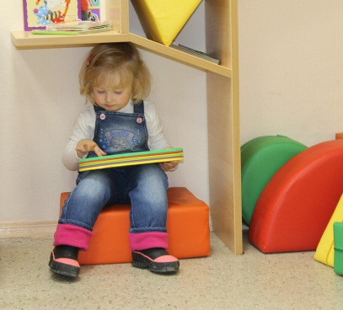
«Читалочка–Помогалочка» /программа, ориентированная на будущих родителей и детей от 1 года до 3 лет, не посещающих детский сад/.
«Почитай-ка» /программа литературно – творческого развития детей дошкольного возраста от 3 лет/.
6.2.1.1 Реализация программы развития и приобщения к чтению детей раннего возраста и родителей «Читалочка – Помогалочка»
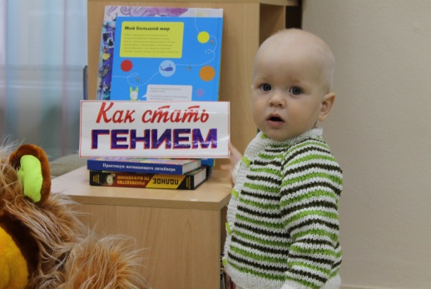
Активно реализуется программа «Читалочка – Помогалочка», ориентированная на родителей, чьи дети не посещают дошкольные учреждения.
Хочется отметить, что именно с этой программой мы входили в пилотный региональный проект Управления образования Горнозаводска «Предоставление образовательными учреждениями социально – педагогических услуг на безвозмездной основе семьям, имеющим детей в возрасте от 1,5 до 5 лет» на правах социальных партнёров. В данный момент, когда действие регионального проекта «Мамин выбор» завершено, деятельность библиотеки в данном направлении продолжает реализоваться, что особенно важно в свете принятых на государственном уровне программ по родительскому образованию в 2015 году. Данная программа была скоординирована в соответствии с требованиями действительности, основной целевой группой были определены будущие родители и родители с детьми, которые в силу различных причин не посещают дошкольные учреждения.
Опытные педагоги, библиотекари оказывают родителям информационную поддержку, используя в работе практические занятия, тренинги, консультации. Это необходимо для повышения их родительской компетенции, расширения психолого-педагогических знаний. Для детей и родителей разработаны совместные литературно – творческие игровые встречи с элементами театрализации, на которых они знакомятся с лучшими стихами, сказками, предназначенными для конкретного возраста детей.
Работа с будущими родителями и с молодыми родителями.
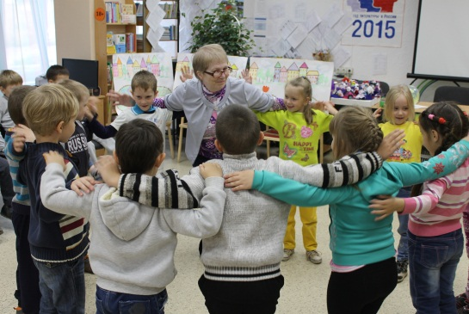
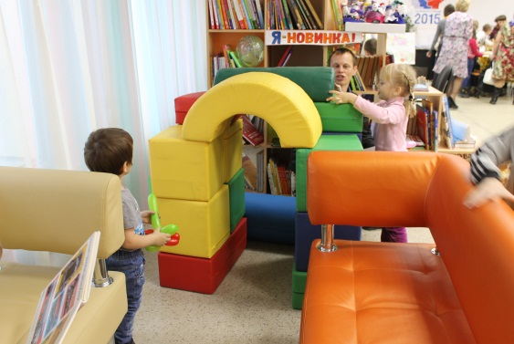
Следуя направлению пропедевтики, т.е. читательского развития детей раннего возраста, мы привлекаем в библиотеку и родителей детей раннего возраста, и будущих родителей. Мы начинаем свою работу с рекламных акций. Это и приглашения, и буклеты в которых дана краткая информация о деятельности библиотеки, о реализации программы «Читалочка – Помогалочка». Информационная продукция распространяется и в дошкольных учреждениях, и в «Кабинете планирования семьи».
При взаимодействии наших социальных партнёров: «Управление образования», ЗАГС, кабинет планирования семьи - наша библиотека стала своеобразным информационным маклером для будущих родителей и творческой площадкой для родителей уже имеющих детей. Особенно хочется отметить следующую акцию:
«Здравствуй, малыш!» - поздравление молодых родителей при регистрации ребёнка в ЗАГСЕ. Кроме тёплых слов поздравления мы вручаем молодым родителям в подарок детские книги и пакет информационных материалов: буклеты, памятки о деятельности библиотеки и рекомендации по семейному чтению. В 2015 году специалисты библиотеки участвовали в торжественной церемонии вручения 15000 «Сертификата на Материнский капитал» в Горнозаводском муниципальном районе. Специалисты МБУК «ГЦДБ» торжественно поздравили самого маленького читателя Ромочку Ли и его родителей, а родителям вручили «Сертификат юного читателя» и конечно же подарки: забавную игрушку и музыкальную книгу.
Таким образом, мы можем с гордостью сказать, что самым нашим маленьким читателям не более 1 года, а стать читателем нашей библиотеки можно и в возрасте 1 месяца - как маленький Рома. Вот такая наша «Читалочка – Помогалочка»!

6.2.3. Подросток как читающая категория (индивидуальная работа, краткий анализ по направлениям)
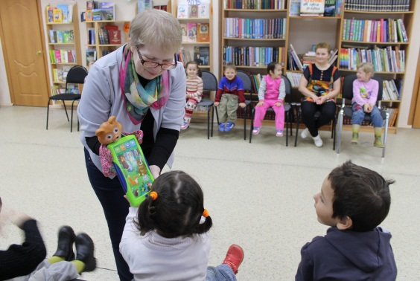
Дети и молодёжь во всём мире, и в России в частности, начинают осознаваться как самая большая ценность. Это значительные по численности группы населения имеют ярко выраженные специфические особенности, связанные с их половозрастным, психологическим, социальным развитием. Основным принципом социокультурной политики в отношении подростков и молодёжи, а значит, и их библиотечное обслуживание, является максимальный учёт этих особенностей, и дифференциация мер, способствующих социальной адаптации молодёжи и подростков в обществе. МБУК «ГЦДБ» в свете данной проблемы определяет для себя главную задачу - создание для подростков и молодёжи благоприятной среды развития, формирование потребности в чтении, информационной потребности, организация осмысленного, духовно наполненного досуга. Для того, чтобы подростки пришли в библиотеку, необходима сильная мотивация - интерес данной целевой группы, если не к чтению как таковому, то к библиотеке, как к месту, где им интересно.

6.2.3.3. Программа литературно – творческого развития подростков «Новое поколение выбирает книгу!»
Во время учебного года реализовывалась программа литературно – творческого развития подростков «Новое поколение выбирает книгу». Данная программа ориентирована на учащихся с пятого по девятый класс. При разработке данного направления большое значение придаётся индивидуальной работе с данной возрастной категорией пользователей.
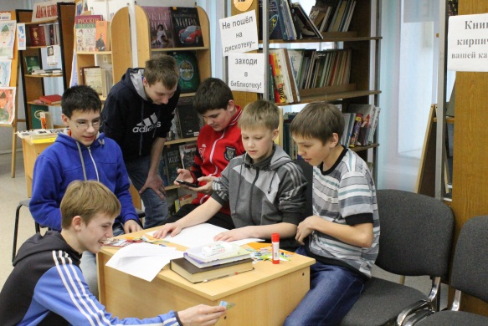
Цель: литературно – творческое развитие подростков путём приобщения к книге.
Можно отметить следующие формы проведения:
подиум – дискуссии;
диспуты, обсуждения;
интерактивные игры;
встречи с интересными людьми;
участие в литературных проектах;
«Театр книги» - театрализация литературных произведений.
«Круглый стол»
«Ток – шоу»
Ток – шоу, фристайл – дискуссия, квест – игры, флешмобы – это новые формы работы, которую мы опробовали при работе с данной категорией пользователей.
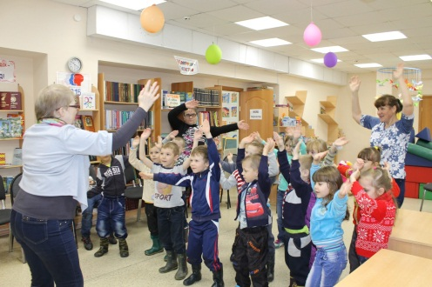
6.2.4. Работа с детским читателем по празднованию 70-летия Победы в Великой Отечественной войне, в т.ч. в рамках краевой акции «Только отважным героям радость Победы дана!»
2015 год – год богатый на знаковые события. Одним из таких событий стало 70-летие Победы в ВОВ 1941-1945 гг. Был разработан целый

комплекс мероприятий, включающий в себя проекты, акции, презентации, посвящённых 70-летию Победы в ВОВ.
Большое внимание уделялось реализации акции «День воинской славы» (в соответствии с «Календарём дней воинской славы»)
Наши читатели участвовали в муниципальной Акции «Полотно Победы», основная цель которого заключалась в проявлении творчества при создании маленьких фрагментов на тему 70 - летия Победы в ВОВ, соединяемых в большое «Полотно Победы». «Полотно Победы» пронесли в День Победы в ходе торжественной демонстрации дети и подростки – авторы этого шедевра. «Полотно Победы» было передано в краеведческий музей им. М.И. Старостина.
6.2.4.1.Проект «Великая Отечественная война – взгляд из 21 века» был направлен на стимулирование интереса у детей и подростков к событиям Великой Отечественной войны, воспитанию патриотизма, привлечению к чтению книг, отражающих героизм, трагичность и значимость тех лет во имя великой Победы. Во всех структурных отделах библиотеки были размещены стендовые презентации «Знаменательные даты Великой Отечественной войны»; в оконной витрине разместилась экспозиция «Календарь Победы», где вёлся отсчёт дней до 9 мая – Дня Победы. На абонементе, как для младших школьников, так и для подростков, в читальном зале были сформированы «зоны Победы», включавшие в себя следующие элементы: книжные выставки различного формата; выставки творческих работы, посвящённых Великой Отечественной войне.
(О работе других программ см. в отчете МБУК «Горнозаводская центральная детская библиотека»)

6.2.4.3. Участие во всероссийских акциях.
Всероссийская Акция «Дети России – рисуют мир!»
Интернет акция – конкурс «Дети России – рисуют мир!»
Специалисты МБУК «ГЦДБ» при содействии педагогов общеобразовательных учреждений Горнозаводского района принимали активное участие во всероссийской Акции «Дети России – рисуют мир!», инициатором которой выступила партия «Единая Россия» в преддверии Дня Победы.
Цель данной акции – привлечь не только детей, но и родителей, педагогов к патриотическому воспитанию подрастающего поколения посредством совместного творчества, в данном случае – изобразительного творчества.
И хотя изначально акция предусматривала участие только детей дошкольного возраста, при реализации акции выяснилось, что много детей младшего школьного и среднего возраста изъявили горячее желание принять участие в данной акции. Таким образом, в Горнозаводском районе во всероссийской Акции «Дети России – рисуют мир!» принимали участие дети и подростки всех возрастных групп. Несмотря на то, что по условиям Акции в Интернет – конкурсе в рамках данной Акции, могли принять участие заявленной возрастной группы (дошкольники), все участники были отмечены на местном уровне представителем партии «Единая Россия» - заместителем Главы Горнозаводского муниципального района Дубовой О.В. Вручение дипломов, подарков происходило в «День защиты детей» - для дошкольников; и в «День библиотек» - для участников других возрастных групп.

6.3. Национальная программа поддержки и развития чтения. Работа библиотек в Год литературы.

Год литературы
Год литературы муниципальные библиотеки района открыли литературными мероприятиями . В МБУК «Горнозаводская центральная межпоселенческая библиотека» прошли мероприятия: «Страницы мятежной жизни» о жизни и творчестве М. Ю. Лермонтова, «Нобелевский лауреат Борис Пастернак», «Наш Чехов», «Остаюсь военным писателем…», посвященный 100-летию со дня рождения К. Симонова, «Пусть поколения знают» о военной прозе, Презентация четвертой книги стихов Любови Якушевой «Извержение души», встреча с местными поэтами Алексеем Якимовым «История одного стихотворения», Геннадий Данилов «Избранное».
МБУК «ГЦДБ» был организован и проведен городской конкурс читающих семей «Мама - папа - Я - читаем!», МБУК «Библиотека медведкинского сельского поселения» для читающих семей организовала конкурс «Мама, папа и я - читающая семья».
Библиотека пос. Теплая Гора пригласила своих читателей на биеннале «Читающая компания».
МБУК «ГЦДБ» и «Пашийская детская библиотека» приняли участие в региональном дне чтения «2015 секунд поэтического чтения», в дни весенних каникул в библиотеках прошли Недели детской книги. В МБУК «Кусье- Александровская библиотека» прошла конкурсная программа «Суперчитатель года», в библиотеке п. Средняя Усьва прошел конкурс поэтов «Рассказ на одну букву».
Прошли акции: Единый краевой праздник «Счастье читать!», «Подари книгу библиотеке».
В октябре месяце в читальном зале межпоселенческой библиотеки состоялась встреча с пермским поэтом, прозаиком, сценаристом, членом Союза писателей России, Лауреатом премии имени Николая Заболоцкого Алексеем Мальцевым. Почитатели Алексея Мальцева, хорошо знакомы с его творчеством. Да и у нас в городе он уже не первый раз. В этот раз поэт представил новую книгу стихов «Капризы погоды, капризы любви». Как известно, любовь правит миром, движет солнце и светила... В книге поэт и прозаик отводит этому чувству совершенно особое место. Читальный зал был полон. Собравшиеся долго не отпускали Алексея Мальцева. Встречу поэт завершил под аплодисменты стихотворением, посвященному юбилею Горнозаводского цементного завода.
Выпущены библиографические пособия малых форм: «Б. Л. Пастернак. Цель творчества – самоотдача: К 125-летию со дня рождения», «Во всем мне хочется дойти до самой сути. Б. Л. Пастернак», «Антон Павлович Чехов. Код гениальности», «Остаюсь военным писателем…: К 100 –летию со дня рождения К. Симонова», Фэнни Флэн. Жареные зеленые помидоры в кафе «Полустанок», «Книжный дозор. Новинки марта», «Книжный дозор. Новинки апреля», «Встречаем весну: Современный круг чтения», «Новая военная проза ХХ1 века», «Войны священные страницы: ВОВ на страницах «толстых « журналов в 2010 - 2015 гг., «Время и память о войне», «Перечитывая Шолохова», «Иосиф Бродский. Поэтический автопортрет». (МБУК «ГЦМБ») и др.

Участие в акции «БИБЛИОНОЧЬ»

В общероссийской акции «Библионочь» приняли участие 3 библиотеки.
В библиотеке – филиал№1 (п.Теплая Гора) прошла БиблиоНочь «Открой дневник – поймай время». Гости библиотеки имели возможность поучаствовать в «Своей игре», в интеллектуальном конкурсе «Что? Где? Когда?».
МБУК «Горнозаводская центральная межпоселенческая библиотека» БиблиоСумерки «Я иду в библиотеку» провели накануне празднования Дня библиотек.
Библиотека пригласила своих друзей на БиблиоСУМЕРКИ «Я иду в библиотеку…» . 2015 год – Год 70 –летия Великой Победы, 60 - летия ОАО «Горнозаводскцемент» и 50 - летия со дня образования города Горнозаводска и Горнозаводского района. Эти даты и объединили БиблиоСУМЕРКИ.
На площадке у библиотеки в исполнении ветеранов войны и тружеников тыла звучали песни военных лет.
Открытый микрофон «Читаем стихи о войне» собрал желающих заявить о себе, прочитать наизусть стихотворение. Многие исполнители читали стихи собственного сочинения.
Участники викторины «Наша память жива» показали отличные знания истории России.
А любители путешествий совершили заочную экскурсию по городу Горнозаводску.
Непростое задание было предложено гостям на литературную тему: узнать по строчкам из произведений литературного героя. Но и тут, все справились.
В этот вечер можно было побывать и в роли библиотекаря, приняв участие в игре «Настоящий книгоход».
На протяжении всего мероприятия, у гостей была возможность оставить на «Стене пожеланий» поздравление или пожелание любимому городу. Вот некоторые из них: «Ты старше меня на 38 лет, но я чувствую, что ты, как и я, юный и красивый! Будем идти с тобой нога в ногу, помогая друг другу!», «Пусть город наш растет и зеленеет, украшая улицы свои, а дети пусть бегают и смеются, в небо голубое отпуская голубей!».
Мероприятие закончилось подведением итогов и награждением самых активных участников «БиблиоСумерки». А в небо были отпущены воздушные шары с пожеланиями мира и добра.

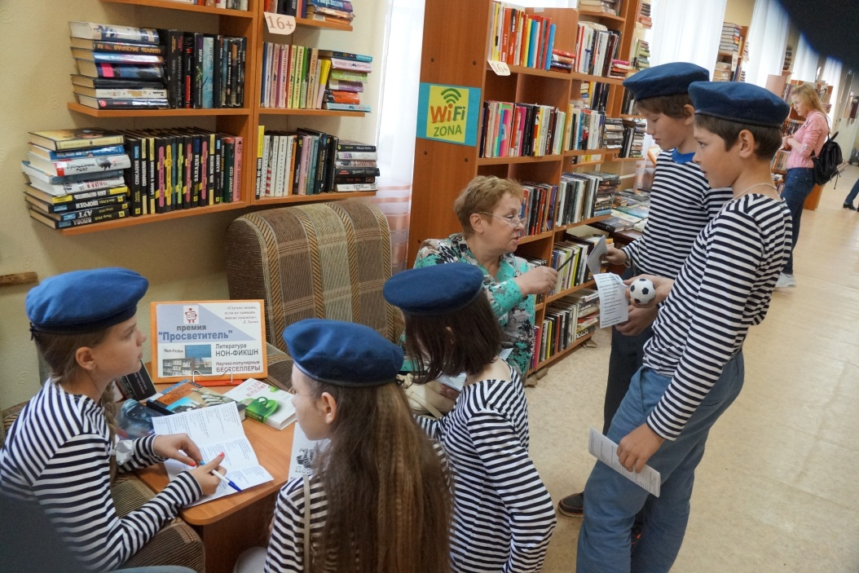

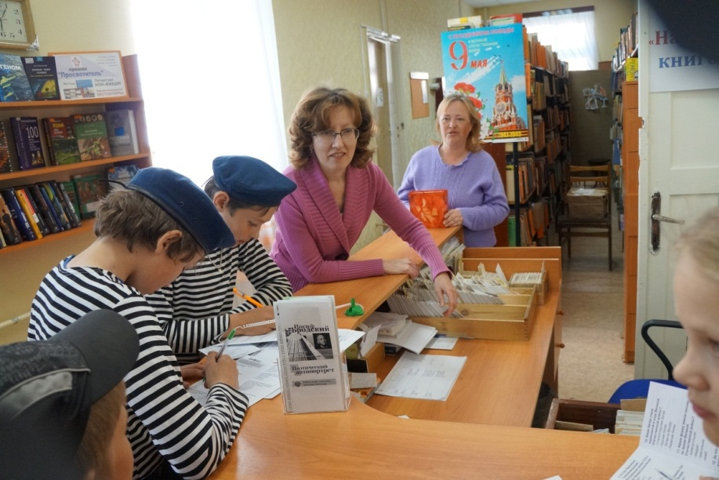

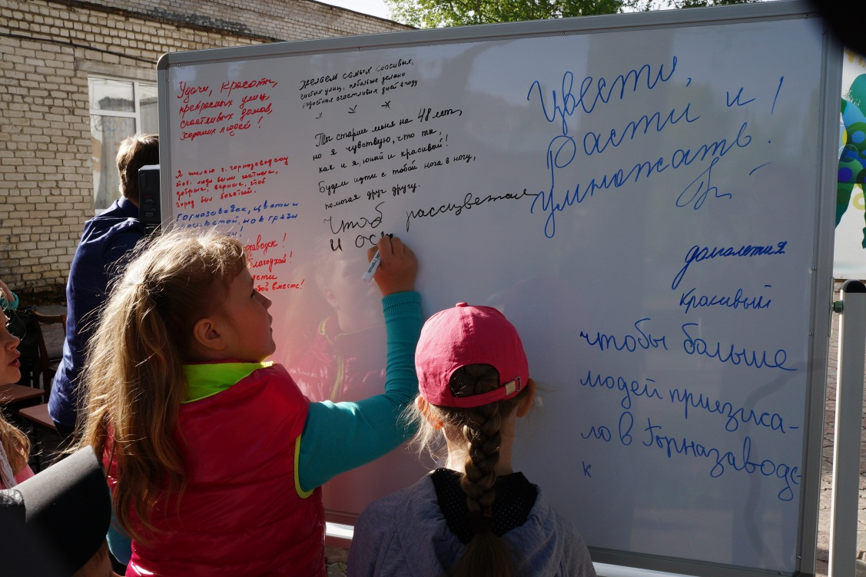

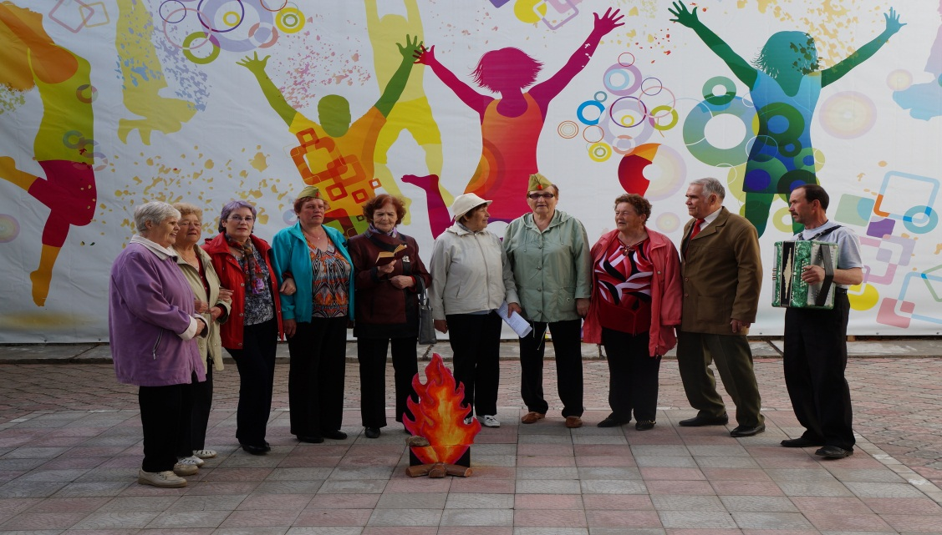

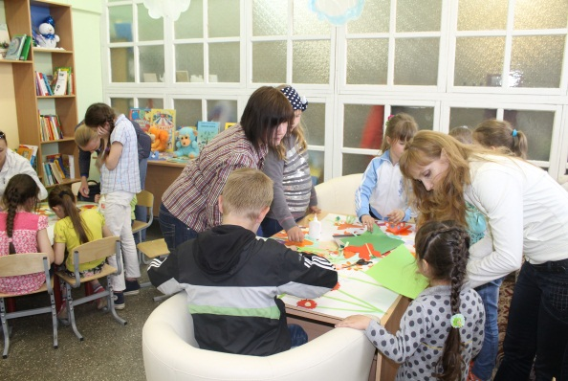
В МБУК «Горнозаводская центральная детская библиотека» также прошла акция. Тематика в этом году была интригующей – «Дневники путешественников». В соответствии с заявленной тематикой и функционировали все творческие площадки, объединённые единой целью – показать разнообразие книжного мира, привлечь как можно больше новых читателей. Квест – путешествие по творческим площадкам было захватывающим и интересным как для детей дошкольного возраста, так и для путешественников по – старше: подростков, родителей, педагогов. Отправлялись в путешествие семейными командами, особенно радовало активное участие пап, которые не меньше детей радовались успешному преодолению маршрута квеста «Библио – кладоискатели». Каждый смог найти для себя занятие по – душе: можно было отправиться побродить по «Книжному тоннелю», а можно погрузиться в мир фантазии на площадке фантазеров «ОНИ настоящие!» и создать своего литературного героя. Для любителей виртуальных миров была возможность с помощью «БУК – портала» погрузиться в «Сумрачную зону», а тех, кто любит играть, ждала «Игротека». Юные сказочники и поэты попробовали свои силы на площадке литературного творчества «Сам себе писатель!», а те путешественники, кто не мыслит и дня без рукодельного творчества ждали на берегу «Моря творчества». Вот уж где простор фантазии и творчеству: из подручных материалов и бумаги родители и дети создавали «волшебные короны», «загадочные браслеты», «озёра с лебедями», «шкатулочки и сундучки». Звучала весёлая музыка, читались стихи, танцевали все – настоящий флешмоб читателей! А в финале все присутствующие поучаствовали в «выращивании» дерева дружбы: «деревья дружбы» обрели пышные «кроны» из бумажных «ладошек». Каждая из ладошек была именная – дети и взрослые пописывали свою «ладошку»: так появились «ладошки» Светочки и Бабушки Марины, Папы Сергея и дочки Кати, семьи Ивановых, Танюшки и мамы Светы …. Всех и не перечислишь – вот, сколько друзей появилось у библиотеки! А значит – читающих детей и родителей стало ещё больше! Все путешественники получили сувениры на память о увлекательном путешествии. Нам удалось «остановить время», хотя бы на один вечер – вечер в библиотеке!

В сборник «Создадим страну читателей» (2015 г.) вошла статья Русских Натальи Николаевны, директора МБУК «ГЦМБ», «Библиотека – открытый мир –зона Web обслуживания молодежи»

6.5.Удовлетворение запросов на документы комплекса общественных дисциплин
6.5.1.Сохранение исторической памяти.

2015 год – год 70 – летия празднования Победы в Великой Отечественной войне

Библиотеки района активно включились в проведение мероприятий, посвященных празднованию 70 – летия Великой Победы.
Во всех муниципальных библиотеках района оформлены стенды «Памятные даты военной истории», книжные выставки и просмотры книг : «В сердцах и книгах память о войне», «Я шлю тебе письмо из 45- го», «Когда была война. Великая отечественная война на страницах «толстых» журналов» (МБУК «ГЦМБ»), «Парад военных книг», « Память огненных лет», Поклон тебе, солдат России» (МБУК «ГЦДБ»), «Жили и трудились ради Победы», «На войне как на войне», «Война! Твой горький след и в книгах, что на полке» (МБУК «Пашийская библиотека»), «Хроника военных лет» (МБУК «Библиотека медведкинского сельского поселения»), «Войной испепеленные года» (МБУК «Кусье-Александровская библиотека».
При участии ветеранов войны, тружеников тыла, детей войны в библиотеках прошли различные мероприятия - уроки мужества, Дни памяти, уроки патриотизма, беседы : «Дети войны», «Женщина на войне», «День памяти узников фашистских лагерей», «Блокада Ленинграда», «А песни тоже воевали», «Мы этот хрупкий мир спасем!» (МБУК «ГЦМБ»), «Улицы нашего поселка», названные в честь героев ВОВ (улица Олега Кошевогов, улица Николая Гастелло» , конкурс чтецов «Набат времени». (МБУК «Библиотека медведкинского сельского поселения»), выставка детского рисунка «Война, война», фотовыставка «Мы помним» (библиотека п. Средняя Усьва МБУК «Библиотека Медведкинского сельского поселения»,
При финансовой поддержке администрации Горнозаводского муниципального района изданы книги: «Все для фронта, все для Победы. Книга Памяти. Горнозаводский район. - Пермь: ООО «Издательский дом «Типография купца Тарасова»,2014.-280 с. ил.» , «96 – я отдельная стрелковая бригада. Историко – краеведческое издание/Авторы и составители: Бердышев С.Н., Гимадудинов Т.Н., Дерендяев А.В., Сырохватова Т.И.- Теплая Гора, 2015.-60 с.».
В МБУК «Горнозаводская центральная межпоселенческая библиотека» прошла презентация книги «Всё для фронта – всё для Победы». В Книгу Памяти вошла информация о Ветеранах Великой Отечественной войны, награжденных орденами СССР и медалями за самоотверженный труд в годы Великой Отечественной войны и проживающих на территории Горнозаводского района последние 5 лет. В книге также собрана информация о ряде тружеников тыла, ушедших из жизни более 5 лет назад. На сегодняшний день в Горнозаводском районе проживает 267 человек –тружеников тыла. На Презентации присутствовали представители администрации Горнозаводского муниципального района, председатель Общественной организации ветеранов (пенсионеров) войны, труда, вооруженных сил и правоохранительных органов Горнозаводского района, ветераны войны и труженики тыла г. Горнозаводска, все, кто работал над созданием книги, библиотекари района.
Среди детей и подростков прошел районный конкурс детского творчества «Наша Война, наша Победа!», в котором приняли участие 219 детей. Конкурс организован МБУК «ГЦМБ». Конкурс проходил в двух номинациях: «Мы о войне стихами говорим», «Поздравительная открытка» , в трех возрастных категориях: 7-10 лет, 11 -14 лет, 15 -18 лет. По результатам конкурса издан сборник стихотворений «Мы о войне стихами говорим» и оформлена выставка «Поздравительная открытка» На подведении итогов конкурса присутствовали труженики тыла, дети войны.
Выпущены библиографические пособия малых форм: сборник «Женские судьбы», в который вошли воспоминания кусьинских женщин. (МБУК «Кусье –Александровская библиотека»), «Всю жизнь любил он рисовать войну»(К. Симонов), «Остаюсь военным писателем» (К.Симонов), «Новая военная проза", «Войны священные страницы. ВОВ на страницах «толстых» журналов в 2010 -2015 г .г.», «Время и память о войне». «Книга про бойца. В. Теркин» (МБУК «ГЦМБ».
На сайте МБУК «ГЦМБ» размещена информация:
-Писатели фронтовики
-Любимые книги детей войны
-Мероприятия
В поселке Тёплая Гора прошла акция «Память в камне», посвященная 45- летию памятника Неизвестному солдату и 55 –летия памятника В. И. Ленину. Собравшиеся, в том числе дети, из рассказов очевидцев - теплогорцев узнали истории создания этих памятников.
6.5.2. Краеведческая деятельность

Эколого-краеведческий центр МБУК «ГЦМБ» осуществляет свою работу по двум важным для библиотеки направлениям: экология, краеведение.
Краеведческая деятельность, как одно из главных направлений в работе библиотек, подразумевает комплексный подход к изучению различных сторон жизни края – это история и культура, быт и фольклор, значимые события и интересные люди, промышленность и экология, география и многое другое, что имеет отношение к нашему району и краю. Таким образом, эколого-краеведческий центр призван создавать условия для удовлетворения потребности общества в информации о региональных аспектах общественной жизни и экономики, о национально-этнических, природно-географических, культурно-исторических традициях Пермского края и Горнозаводского района в частности.
Основными задачами ЭКЦ стали: организация эффективного информационно-библиотечного обслуживания пользователей литературы краеведческого характера, обеспечение доступности краеведческой информации для наших пользователей, формирование специализированного фонда, организация информационной и справочно-библиографической базы о Горнозаводском районе, Пермском крае, Урале. В 2014 году в фонд ЭКЦ литературы поступило меньше, чем в прошлом году: 2014 г. – 64 экземпляра, 2015 г. – 56 экземпляров. На 01.01.2016 фонд эколого-краеведческого центра составляет 1497 экземпляров, из них краеведческая литература – 1077.
Источниками комплектования являются обменно-резервный фонд, благотворительность, местный бюджет, федеральные средства.
Эколого-краеведческий центр занимается формированием, организацией и хранением фондов краеведческих документов местных изданий (сбор информации и краеведческих документов по истории нашего края, Горнозаводского района, его поселков, промышленности, заводов, по истории культуры, спорта, об интересных людях Горнозаводского района).
Основу краеведческой деятельности ЭКЦ составляют фонды по краеведению: печатные документы, периодические издания, мультимедийные издания, видеозаписи, информационные ресурсы Интернет. В 2015 году, по сравнению с 2014 годом краеведческих документов поступило больше: 2014 г. – 39 экз., 2015 г. – 50 экз.). Увеличение фонда по краеведению связано с тем, что библиотека комплектуется обязательным экземпляром документов, изданных на территории Горнозаводского района, а также литературой в дар.
Документы в фонде располагаются по следующим отраслям: Естественные науки (20); Науки о Земле (26); Биологические науки (28); Техника. Технические науки (3); Сельское и лесное хозяйство (4); Здравоохранение. Медицина (5); История (63): История края (63.3), Археология края (63.4), Этнография края (63.5); Политика края (66); Право. Юридические науки (74); Физическая культура и спорт (75); Средства массовой информации. Книжное дело (76); Библиотечное дело. Библиотековедение. Библиография (78); Охрана памятников. Музейное дело. Архивное дело (79); Фольклор (82); Литературоведение (83); Художественная литература (84); Искусство (85): Живопись. Скульптура. Графика (85.1), Балетный театр (85.335.42); Религия (86); Библиографические пособия (91); Справочники (92).
Максимальному раскрытию состава и содержания краеведческих фондов служит краеведческий справочно-библиографический аппарат, состоящий из краеведческого каталога и электронного краеведческого каталога «Краеведение». Основное пополнение фонда производится материалами региональной, областной и местной печати, имеющими отношение к нашему району и Пермскому краю, Уралу в целом путем выявления и отражения в справочно-библиографическом аппарате сведений о краеведческих документах и расписывания местных изданий (публикаций, касающихся нашего района).
Краеведческий систематический каталог содержит 5514 карточек, хронологический охват которых с 1968 года по 2015 год. За год расставлено 56 карточек.
На базе центральной межпоселенческой библиотеки создана и регулярно пополняется электронная база данных «Краеведение». А это в свою очередь служит более качественному и оперативному обслуживанию различных категорий пользователей и дает возможность в будущем использовать базу данных для составления информационных списков и указателей. База данных «Краеведение» составляет 5922 библиографических записей. За год введено 402 библиографические записи, хронологический охват представленных документов 1945 - 2015 годы.
За год выполнено 408 справок, из них краеведческих – 332. Тематика содержания запросов по краеведению самая разнообразная. Наших пользователей интересуют, например, такие темы: история поселков и Горнозаводского района, туризм в Пермском крае, творчество горнозаводских писателей и поэтов, известные люди района, школьное образование в районе, архитектура Пермского края.

В течение года активно проводилась массовая работа по краеведению в рамках программы «Патриотическое воспитание жителей Горнозаводского района».
Число пользователей ЭКЦ до 659, число посещений выросло с 4232 до 4594, количество выданных документов возросло с 13019 до 13191 экземпляр.
Увеличение документовыдачи связано с тем, что за 2014-2015 гг активно ведется работа по раскрытию фонда. Фонд по экологии полностью на открытом доступе. Постоянно работают информационные стенды, на которых регулярно обновляется информация, освещающая деятельность ЭКЦ, новые поступления в фонд ЭКЦ, историю Горнозаводского района и его достопримечательности, знаменательные и памятные даты района. Эти тематические информационные стенды пользуются большой популярностью у наших читателей. К ним обращаются не только взрослые, но и дети и молодежь. Для молодого поколения на стендах представлена игровая и развивающая информация.
В 2015 году в ЭКЦ было проведено всего 145 мероприятий для учащихся школ, детей из детских садов, детского дома, жителей города. Мероприятия ЭКЦ всего посетило 3183 человека, из них детей – 2241, молодежи – 38 человек, инвалидов – 14 человек, пожилых – 82 человека. Мероприятий по краеведению проведено всего 86, на которых присутствовали 1892 человека.
Оформлены выставки и информационные стенды:
- информационные стенды: «Победа ковалась в тылу», «Открываем книгу – открываем мир», «70 лет Победы в Великой Отечественной войне», «Старинные города Пермского края», «Литературная жизнь Горнозаводского района», «Родному Горнозаводску – 50!», «Легенды и предания Урала»;
- выставка-просмотр «Политические репрессии в Пермском крае», выставка-обзор «Современный литературный Горнозаводск», книжная выставка «Нашему родному Горнозаводску – 50!»;
- в рамках конкурса «Наша война. Наша Победа» оформлена выставка «Поздравительная открытка».
Работа по краеведению и патриотическому воспитанию проводилась с детьми и молодежью города и района. Для разных возрастов детей от детского сада до школьников среднего звена проведены беседы-презентации, краеведческие уроки, часы, медиаэкскурсии по родному краю, игровые занятия.
На мероприятиях для молодого поколения стараемся привить ребятам любовь к родному краю, бережное отношение к природе, окружающему миру, помогаем им воспитывать в себе положительные качества, такие, как любовь, доброта, терпение, самообладание, уважение.
Материалы по краеведению представлены также на сайте библиотеки и пользуются спросом у посетителей сайта.
Раскроем содержание наиболее интересных мероприятий.
Проведены несколько крупных мероприятий: районный литературно-художественный конкурс, посвященный 70-летию Победы в Великой Отечественной войне 1941-1945 годов «Наша война. Наша Победа»; мероприятия, приуроченные к акции «Библиосумерки», дню города Горнозаводска. Об этих мероприятиях следует рассказать подробнее.
Презентация Книги Памяти Горнозаводского района «Все для фронта. Все для Победы. В Книгу Памяти вошла информация о Ветеранах Великой Отечественной войны, награжденных орденами СССР и медалями за самоотверженный труд в годы Великой Отечественной войны и проживавших на территории Горнозаводского района последние 5 лет. В книге также собрана информация о ряде тружеников тыла, ушедших из жизни более 5 лет назад. На сегодняшний день в Горнозаводском районе проживают 267 человек – тружеников тыла. Ушли из жизни уже 270 человек тружеников тыла. Мероприятие посетили 30 человек.
Оформлена выставка «Все для фронта – все для Победы», где были представлены книги, тематические папки об участниках Великой Отечественной войны и тружениках тыла Горнозаводского района.
В период с 9 марта по 20 марта 2015 г. был проведен районный литературно-художественный конкурс, посвященный 70-летию Победы в Великой Отечественной войне 1941-1945 годов «Наша война. Наша Победа». Работы принимались в двух номинациях: «Мы о войне стихами говорим», «Поздравительная открытка», в трех возрастных категориях: 7-10 лет, 11-14 лет, 15-18 лет. Всего приняли участие 219 учащихся из г. Горнозаводска, п. Пашия, п. Теплая Гора, п. Промысла, п. Кусье-Александровский.
Номинация «Мы о войне стихами говорим» - 50 работ, номинация «Поздравительная открытка» - 177 работ. По результатам конкурса издан сборник стихотворений «Мы о войне стихами говорим» и оформлена выставка «Поздравительная открытка».
3 апреля состоялось торжественное награждение победителей конкурса, на котором присутствовало 30 человек. Победителями в конкурсе стали 21 человек, получившие дипломы и призы. Все участники конкурса получили сертификаты. Благодарственными письмами отмечены учителя, научные руководители.
26 мая в нашей библиотеке состоялось комплексное мероприятие «Библиосумерки». В эколого-краеведческом центре была проведена игровая программа, которая состояла из электронных презентаций-викторин «Знаем все о родном крае», «Книжная викторина», и интерактивной игры «Путешествуем по Горнозаводску», акции-пожелания «Я тебе желаю, Горнозаводск…». Всего приняло участие в мероприятии 90 человек. Вопросы и задания викторин были посвящены истории, современности, природе, достопримечательностям Горнозаводского района, а также вопросы, касающиеся истории и развития библиотечного и книжного дела. Условия интерактивной игры «Путешествуем по Горнозаводску» были следующими: на карте города расставить фишки, на которых изображены известные здания и учреждения города, найти их реальное расположение. Это задание на сообразительность, своеобразная проверка детей на знание города, его улиц, объектов. А также состоялась акция «Я тебе желаю Горнозаводск…»: на интерактивной доске любой желающий мог написать пожелание родному городу.
12 и 13 июня в сквере Горнозаводска и в здании центральной межпоселенческой библиотеки были организованы и проведены мероприятия, посвященные дню города Горнозаводска (городу в 2015 году исполняется 50 лет). ЭКЦ были запланированы и состоялись: интерактивная игра «Путешествуем по Горнозаводску», встреча с местным поэтом Геннадием Даниловым, электронная презентация-викторина «Знаем все о родном крае», акция-пожелание «Я тебе желаю, Горнозаводск…». Данные мероприятия посетили 50 человек.
В течение года проводилась работа с детьми из Горнозаводского детского дома. Проведены мероприятия по следующим темам:
Краеведческий час «Прикамье заповедное». Показана презентация, проведена викторина. Показаны видеоролики «Каменный город» и «Ординская пещера».
Краеведческий урок «История Горнозаводских заводов». Мероприятие сопровождалось презентацией, в завершении просмотрен видеоролик «Хребет России. Пермский край».
Краеведческий урок «Война – печальней нету слова». На мероприятии показана презентация, проведена викторина, показаны видеоролики о Ленинграде и деревне Прохоровке.
Заочная экскурсия «Старинные города Прикамья». Показана презентация, проведена викторина и просмотрен видеоролик «Пермь Великая. На Бабиновской дороге».

Для студентов Горнозаводского политехнического техникума проведены две заочные экскурсии «Старинные города Пермского края». Показана презентация, проведена викторина и просмотрен видеоролик «Пермь Великая. На Бабиновской дороге». Проведен обзор книг о городах Пермского края.
С летними лагерями дневного пребывания МАОУ «СОШ №1» и МАОУ «СОШ №3» проведено 17 мероприятий, на которых присутствовали 388 человек, в т.ч. дети – 362 человека. Для них были организованы и проведены игровые программы:
«Сказочный сундучок». По теме состоялось 4 мероприятия, на которых присутствовали всего – 104 человека, в т.ч. дети – 97 человек;
«Весело идем в поход». По теме проведено 2 мероприятия, присутствовали всего – 48 человек, в т.ч. дети – 44 человека;
«Знаем все о родном крае». По теме проведено 7 мероприятий, присутствовали всего – 148 человек, в т.ч. дети – 139 человек;
«Горнозаводску – 50 лет». По теме проведено 2 мероприятия, присутствовали всего – 52 человека, в т.ч. дети – 49 человек;
«Азбука природы». По теме проведено 2 мероприятия, присутствовали всего – 36 человек, в т.ч. дети – 33 человека.
2 октября были проведены мероприятия, посвященные Году литературы:
Беседа «Литературные имена Горнозаводского района». На мероприятие были приглашены ученики 7 «А» класса МАОУ «СОШ №3». Беседа сопровождалась презентацией, из которой ребята узнали о писателях и поэтах, которые в свое время посетили Горнозаводский район (Николай Новиков (Черешнев), Александр Туркин, Александр Грин, Александр Филиппович, Виктор Астафьев и др.).
Выставка-обзор «Современный литературный Горнозаводск». На выставке были продемонстрированы книги современных авторов Горнозаводского района (Алексей Якимов, Наталья Арефина, Елена Журова, Любовь Якушева и др.).
Информационный стенд «Литературная жизнь Горнозаводского района». На стенде размещена информация о писателях и поэтах, побывавших в разное время в Горнозаводском районе, а также о местных писателях и поэтах.
Выпущены закладки «Уральские писатели».
Оформлен и выпущен буклет «Наш славный городок – Горнозаводск», в котором представлена информация в виде списка литературы по истории Горнозаводского района.
Работа по краеведению в библиотеках района различается. Это связано с такими причинами, например, количеством рабочего времени, финансирования, условиями работы. Тем не менее, библиотечные учреждения продолжают работать: проводят массовые мероприятия, оформляют выставки, информационные стенды, пополняют тематические папки.

Библиотека п. Бисер.
Ведутся тематические папки: «Участники ВОВ» (фотографии, воспоминания); «Гражданская война» (воспоминания очевидцев; продотряды; Иван Горин; расстрел бисерских коммунистов; о подвиге 23-х неизвестных красноармейцев; фотографии; вести с войны – письма); «ВОВ» (подвиг бисерян); «Афганистан»; «Гордиться славою своих предков не только можно, но и должно…» (репрессии, воспоминания, фотографии); «Бойцы вспоминают минувшие дни» (жизненный и фронтовой путь Чернышева С.И. – Героя ВОВ); 2 альбома – «Дети войны» (воспоминания. фотографии); «Рабочие будни ЗАО «Бисер» (фотолетопись); «Лауреат государственной премии СССР Пикуль Иван Андреевич» (воспоминания, фотографии); «Труженики тыла» (воспоминания, фотографии); «Ветераны, живущие рядом» (фотоколлаж участников ВОВ); «История образования Бисерской школы»; «История России в лицах»; «Почта п. Бисер» (воспоминания, фотографии); «История п. Бисер» (сказание о земле Бисерской); «История, события, люди п. Бисер» (вырезки из газеты «Новости»).

Детская библиотека п. Пашия.
Проведено 14 массовых мероприятий по краеведению с детьми дошкольного и младшего школьного возраста, в том числе презентации, выставки, обзоры, которые посетили 102 человека. Документовыдача составила 234 экземпляра печатных изданий. Выполнено 188 справок тематических, консультаций – 15.

Библиотека п. Кусье-Александровский.
Тематические папки «Любимый уголок моей родины», «Труженики тыла».
Краеведческий фонд: всего – 237 экземпляров, за 2015 год поступило 3 книги.
Проведено 3 мероприятия по краеведению, которые посетили 33 человека. Документовыдача составила 218 экземпляров печатных документов. Выполнено 2 тематические справки.
В этом году Горнозаводскому району исполняется 50-лет с момента образования. Библиотекари приурочили к этой дате встречу работников Бисерского леспромхоза «Как молоды мы были». Наталия Валерьевна рассказала собравшимся (16 чел.) об истории лесного хозяйства посёлка Кусье-Александровский, вручила сборники «Лесная промышленность Горнозаводского района» Красильникову Н.А. и Реутовой Г.В, их воспоминания вошли в сборник. Каждый из присутствующих рассказал, как связал свою жизнь с работой в леспромхозе, вспоминали интересные случаи из жизни, связанные с рабочими моментами. Время пролетело незаметно, но, сколько осталось недосказанным, недоговорённым, что все приглашённые при расставании выразили желание встретиться ещё.
Большим успехом у наших читателей пользуется фотовыставка «Мой любимый посёлок – Кусья». На выставке представлены фотографии Колосовой Лидии Константиновны. В книге отзывов, имеющейся в библиотеке, посетители оставили много тёплых отзывов и пожеланий автору фотовыставки. Вот некоторые из них: «Выставка фотографий, сделанных Колосовой Л.К., проста изумительна! Благодарим за возможность увидеть привычные пейзажи с неожиданного ракурса, ощутить взгляд мастера – художника. Наша природа удивительна и прекрасна, нужно это только уметь разглядеть! Спасибо за это Лидии Константиновне!» (Реутова Е.Ф.) «…Не перестаю удивляться, какие талантливые и творческие люди окружают нас. Выставка, сделанная Колосовой Л.К., замечательна!» (Глезденёва Л.А.)
27 октября на уроке краеведения «Любимый уголок моей родины» в библиотеке побывали учащиеся 9 класса (14 чел.). Машкина С.Г. рассказала о том, когда и как возникло первое поселение на месте посёлка, как он рос и развивался в течение нескольких веков, какие невзгоды пришлось преодолеть за это время.
Большой интерес вызвала у ребят слайдовая презентация с изображением современного посёлка Кусье-Александровский и его достопримечательностей.

Библиотека п. Теплая Гора.
Ведутся тематические папки «История п. Теплая Гора», «Пермский край: люди и события», «Краеведение».
Проведены 12 мероприятий, которые посетили 242 человека. Документовыдача составила 938 печатных документов. Ведется роспись статей из книг и сборников, журналов: расписано всего 16 статей, из них 11статей из книг и сборников и 7 статей из журналов. Выполнены 23 справки: 10 тематических, 7 уточняющих, 6 адресных; консультаций – 6.
Уроки истории «Детство, опаленное войной», на которые приглашаются непосредственные участники и очевидцы событий минувших дней. В этот юбилейный год подростки встречались с «детьми войны», узниками фашистских концлагерей. Из их рассказов современное поколение узнает то, о чем никто не должен забывать, чтобы не повторились страшные страницы истории. Вторая часть этих встреч проходит в игровой форме: дети показывают свои знания о городах-героях, сражениях Вов, пионерах-героях, принимают участие в построении оборонительной крепости из строительного материала, и водружении «Знамени Победы».
Презентация книги «96 отдельная стрелковая бригада», авторами и составителями которой стали участники краеведческого клуба «Родник», действующего на территории нашего района. Это издание посвящено ратному подвигу в годы ВОВ бойцов 96-й отдельной стрелковой бригады, которая была сформирована в п.Теплая Гора.
Акция «Память в камне» была посвящена двум знаменательным датам в истории поселка: 55 лет назад был открыт памятник В.И.Ленину и 45 лет самому значительному Теплогорскому памятнику – Мемориалу Победы.
В 2015 году еще одна значительная дата была отражена в мероприятиях по краеведению – 50 лет Горнозаводскому району. Специально этой дате была посвящена презентация книги Н.П. Попонина о Горнозаводском районе. Автор знакомит читателей с историей Горнозаводского района, с его населенными пунктами, с природными памятниками, с выдающимися людьми. Книга содержит много фактического материала и представляет большой интерес для всех, кто интересуется краеведением. Книга полностью создана на средства автора в 3-х экземплярах и может стать библиографической редкостью.
50-летию Горнозаводского района была посвящена книжная выставка «Дороже сказочных земель». Один раздел выставки был посвящен 135-летию п.Теплая Гора, который назывался «Точка на карте – Теплая Гора». На выставке представлены все книги и брошюры о поселке, созданные Т.Н. Гимадудиновым.
«Дороже сказочных земель» - так называлась квест-игра для учащихся по истории Горнозаводского района. Дети проходили разные уровни: от простого к сложному. По описанию отгадывали населенные пункты нашего района, по фото узнавали значимые объекты нашего поселка, делились своими знаниями по флоре и фауне нашего района.
Традиционными стали октябрьские встречи молодежи с репрессированными. Специально для этих встреч работник музея С.В. Карелина предоставляет фото-стенд «Чтобы помнили». Поселок Теплая Гора – это один из населенных пунктов Горнозаводского района, где проживало много семей спецпереселенцев. Цель этих встреч: чтобы помнили об этой страшной странице в истории нашей Родины.

Горнозаводская центральная детская библиотека
В МБУК «ГЦДБ» большое внимание уделяется патриотическому воспитанию, в частности – краеведческой деятельности. Отдельно выделенного отдела или сектора краеведения в библиотеке нет, краеведческая деятельность осуществляется на абонементе и в читальном зале, где функционируют «зоны краеведения».
Всего в 2015 году поступило краеведческих 57 книг. На 01.01.2016 год краеведческий фонд составляет 1036 книг. Что составляет 7,95% от всего фонда. Основной упор при комплектовании краеведческого фонда делался на детскую литературу.
Всего 77 библиографических записей по краеведению. Справок по краеведению было выполнено -373 (все тематические). 2015 год был юбилейным: 50 лет городу Горнозаводску, 10 лет Пермскому краю. По этой тематике были запросы. Откуда произошли названия горнозаводских улиц, знаменитые люди Горнозаводского района, коми-пермяцкий эпос.
Всего проведено 29 массовых мероприятий по краеведению, которые посетили 1210 человек. Документовыдача составила 4208 документов.
В 2015 году центральная детская библиотека проводила проекты:
- «Развитие системы патриотического воспитания детей, подростков и юношества города Горнозаводска в условиях детской библиотеки»,
- «Город, где хочется жить!» ориентированный на все целевые группы пользователей.
Проект «Город, где хочется жить!». Данный проект был разработан специально к 2015 году – юбилейному для нашего города и района: 50 лет со дня образования.
Цель: дать детям и подросткам необходимую информацию о важных фактах создания и развития Горнозаводска и Горнозаводского муниципального района. Перед реализацией проекта был проведён блиц- опрос представителей целевых групп на тему «Мой город», целью которого был определён уровень знаний о родном городе у детей и подростков. Все мероприятия рассчитаны на проведение в течение юбилейного года, адресованы различным возрастным группам наших читателей – от детей старшего дошкольного возраста до старшеклассников. Особый интерес у старшеклассников вызвали мероприятия, проводимые в нетрадиционной форме: ток – шоу, подиум – дискуссия. И это неудивительно. Ведь именно при данных формах проведения возможно диалоговое общение, которое наиболее интересно данной возрастной группе. Ещё одна из наиболее заинтересовавших форм проведения мероприятий – квест-игры по городу. Все мероприятия имели достаточную информационную поддержку: документальные материалы по истории города, слайдовые презентации, которые содержали и соответствующий «видеоряд» и музыкальное оформление. Всё это в совокупности усиливало эффект от мероприятия. Но самое главное: подростки смогли высказать свои мысли, осознать, что такое патриотизм, что такое - «гордиться своей родиной».
Для детей дошкольного и младшего школьного возраста был разработан и успешно реализован цикл литературно – краеведческих игр – путешествий с использованием игровых элементов. Все мероприятия сопровождались выполнением творческих заданий /литературных и изобразительных/, всё это в совокупности побуждает детей активно познавать новые знания по данной теме, вызывает интерес к данной тематике.
При реализации мероприятий данного формата использовались такие приёмы, как визуальная поддержка в виде слайдовых презентаций, творческие игровые тренинги, игры – позитиваторы, игры – путешествия, задания - пазлы. Всё это способствовало более эффективному усвоению информации, и позволяло детям самостоятельно делать выводы и умозаключения.
В ходе реализации данного проекта дети принимали участие в конкурсах, викторинах, литературных – краеведческих играх.
В ходе реализации проекта дети и родители узнали много нового об истории родного города; о земляках, которые прославили родной край; о достопримечательностях и природных богатствах. Успешно работали книжные выставки «Горнозаводск – наш город!», «Пермскому краю – 10 лет!», «Читаем Пермское!»
Цикл мероприятий по литературному краеведению «Читаем - Пермское»», «Пермские книги – Чудо!». Целевая группа: дети младшего и среднего школьного возраста. С целью наилучшего ознакомления с творчеством пермских детских писателей был подготовлен цикл бесед и литературных игр, который органично вписался в краевую Акцию «Читаем Пермское!», которую инициировала ГКУК «ПКДБ» им. Л.И. Кузьмина. Мероприятия данного цикла ненавязчиво знакомят детей с творчеством наших уральских, пермских писателей. По итогам проведения мероприятий по литературному краеведению творческие работы читателей экспонируются в «Галерее искусств» библиотеки.
Цикл книжных выставок «Виват, Горнозаводск!»:
«Мой город» /выставка – презентация/
«Град цементников - Горнозаводск» /выставка – путешествие/
«Мой город. Мой край. Моя страна» выставка – путешествие/
К юбилею создания Пермского края в библиотеке функционировали книжные выставки:
- выставка – презентация «Пермскому краю – 10 лет»;
- выставка-путешествие «Мой Пермский край».
В рамках краевой акции «Библиокруиз» горнозаводские дети и подростки, отдыхающие в городском лагере отдыха, встретились с пермскими детскими писателями: А. Зелениным, Л. Копко, В. Виниченко (подробно в п.6.2.5.).Всего: 5 мероприятий; участников – 281; документовыдача – 286 экземпляров.
В 2015 году читатели библиотеки принимали активное участие в краевой акции «Есть край, который я вижу во сне…». Конкурс был инициирован аппаратом уполномоченного по правам ребёнка в Пермском края совместно с ПКДБ им. Л.И. Кузьмина. Всего принимали в конкурсе 7 творческих работ.
Всего за отчётный период 2015 года было охвачено библиотечным обслуживанием в краеведческом направлении – 2209 читателей различной возрастной градации; в т.ч. педагогов и родителей -110; детей и подростков - 2010; 89 – молодёжь.
Всего было реализовано – 45 мероприятий.
Всего было реализовано выставок - 8; участников – 122. Документовыдача – 224 экземпляров; презентаций (стендовые и виртуальные) – 2.

Библиотека п. Пашия.
В библиотеке имеется музейная экспозиция по истории поселка, которая включает более 100 экспонатов – это и разные предметы старинного быта, фотографии.
Формируется электронная база данных по краеведению; переводить в электронный вид печатные материалы краеведа В.В. Киреева. Продолжается работа по ведению электронной энциклопедии «Пашия от А до Я».
Ведется работа по созданию электронной базы данных «Поселок Пашия в фотографиях».
В электронном виде продолжается работа по ведению «Летописи Пашийского сельского поселения».
Справок было выполнено 59, в т.ч. тематические – 52, уточняющие – 7.
Фонд по краеведению составляет всего 493 экземпляра, за 2015 год поступило 11 книг.
В течение отчетного года в библиотеке велась работа по созданию электронной книги памяти «Никто не забыт и ничто не забыто».
Библиотека сотрудничает с региональным общественным движением «Горнозаводское направление». По инициативе движения на базе Пашийской библиотеки организован районный краеведческий клуб «Родник».
Всего было проведено 15 массовых мероприятий (презентации и выставки), которые посетили 718 человек. Документовыдача составила 820 печатных документов.
Оформлены выставочные стенды:
«Край наш Горнозаводский», «Достопримечательности нашего края», «Старая Пашия», «С днем рождения, Пашия», «Как в Пашии зиму провожали», «Наш поселок в годы ВОВ», «Наши земляки-участники войны».

Библиотека п. Промысла.
Тематические папки: «Твои люди, поселок», «Культурная жизнь поселка», «Алмаз на гербе района», «Село Крестовоздвиженское», «Первый алмаз России».
Документовыдача составила 229 печатных документов.
Выполнено 16 справок: в т.ч. тематические – 8, адресные – 3, фактографические – 5. Консультаций – 16.
Краеведческий фонд составляет 538 документов.
Проведено 12 массовых мероприятий, которые посетили 240 человек.
В мае совместно с клубом и Советом ветеранов был проведен вечер отдыха для тружеников тыла и участников ВОВ.
Выставка «Промысляне на дорогах Великой Отечественной…» оформлена из фотографий и документов жителей поселка.
К Дню музеев состоялась краеведческая беседа «Горнозаводский народный музей».
К Дню поселка в библиотеке была открыта книжно-иллюстрированная выставка «Промыслам 190 лет», где были представлены тематические папки: «Об истории п. Промысла», «Алмаз на гербе района», «Точка на карте», «Из истории библиотеки», «Ветераны ВОВ и труженики тыла», «Алмазный ключ – достояние России – гордость поселка».
Оформлена фото-выставка «Ими гордится поселок».
Для учащихся прошел час истории на тему « История первого алмаза в России». Читали главы из книги Л. Печеночкина «Павкин алмаз».
Краеведческий урок на тему «История села Крестовоздвиженское» и «Село Крестовоздвиженское: вчера и сегодня».

Библиотека п. Медведка.
Тематическая папка «Медведка год за годом»
Проведено 11 массовых мероприятий по краеведению, которые посетили 1089 человек. Документовыдача составила 1352 экземпляра, в т.ч. печатных документов – 579 экз., электронных – 673 экз.
Выполнено 30 тематических справок; консультаций – 5.
Было снято 2 видео-фильма «Твои люди, поселок».
Примеры мероприятий:
Фотовыставка «Люблю тебя, мой край родной». Посещение – 130 человек.
Экскурсия «По развалинам алмазной фабрики пос. Медведка». Всего посетили 90 человек.
Просмотр фильма «Твои люди, поселок», посвященный 70-летию Победы в Великой Отечественной войне. Всего присутствовали 73 человека.

Библиотека п. Средняя Усьва.
Тематические папки «Средняя Усьва год за годом», «Пермский край», «Горнозаводский район», «Басеги», «Лекарственные растения».
Проведено 7 мероприятий, которые посетили 594 человека.
Документовыдача составила 290 печатных документов.
Выполнена 31 справка: тематические – 28, адресные – 2, фактографические – 1.
Примеры мероприятий:
Фото-выставка «Наш родной поселок» к 50-летию Горнозаводского района.
Стеллажная выставка «Люби и знай родной свой край». Присутствовали всего 69 человек, в т.ч. дети – 34.
Игровая программа «Колесо истории» к 50-летию Горнозаводского района. Присутствовали всего – 32 человека, в т.ч. дети – 12.

На примере работы ЭКЦ и библиотек района в 2015 году можно сделать следующие выводы. В течение года библиотеки проводили разнообразные мероприятия по краеведению, патриотическому воспитанию населения. Большинство мероприятий по краеведению связаны с такими темами: 70-летие Победы в Великой Отечественной войне, юбилей города и района, предстоящий Год литературы.
Круг пользователей охватывает все категории – это дошкольники, дети младшего, среднего, старшего звена, молодёжь, жители района. Не смотря на многие трудности условий работы (недостаток финансирования, малые площади рабочего помещения, необходимость ремонта и прочее), библиотеки района продолжают работать, проводят интересные и познавательные мероприятия, ведут проектную деятельность, участвуют в различных акциях.

6.5.3 Экология.
Центром экологического просвещения в Горнозаводском районе является эколого-краеведческий центр при МБУК «ГЦМБ», который был образован в 2010 году в результате объединения центра экологической информации и информационно-краеведческого сектора.
ЭКЦ осуществляет сбор и хранение информационных ресурсов по экологии, распространяет информацию по экологии посредством организации и проведения массовых мероприятий, оформления выставок, стендов, выпуска информационных и рекламных изданий (буклетов, листовок, закладок, объявлений, приглашений, программ мероприятий). ЭКЦ занимается справочно-библиографическим обслуживанием (выполнением справок) и выдачей литературы по экологии. Пользователи библиотеки обращаются с целью удовлетворения профессиональных, учебных, самообразовательных потребностей.
ЭКЦ при МБУК «ГЦМБ» работает в сотрудничестве с Администрацией Горнозаводского района, краеведческим музеем имени М.П. Старостина, Домом детского творчества, школами №1, №3, детскими садами № 1, 3, 5, 6, 10, Горнозаводским детским домом, Детской школой искусств.
Работа по формированию экологической культуры населения в 2015 году проводилась в рамках программы «Библиотека – центр экологической культуры».
В ЭКЦ создана и своевременно пополняется электронная база данных «Экология», которая включает 1787 библиографических записей, за год введено 143 библиографические записи.
В течение года по экологии выполнено 76 справок, по целям обращения: профессиональная деятельность – 4, учеба – 60, самообразование - 12.
Документовыдача по экологии составила 5562 экземпляра.
Справок по экологии выполнено 76. Темы справок, например: энергия и энергосбережение, животные и растения заповедника «Басеги», экология района, реки, животные, растения и животные Красной книги Пермского края, охрана окружающей среды Пермского края.
За текущий год в ЭКЦ по экологии проведено 59 мероприятий, на которых присутствовали 1291 человек.

Библиотеки в своей работе сотрудничали с образовательными учреждениями (средними общеобразовательными школами, детскими садами), домами досуга, клубами, музеями, советами ветеранов, библиотеками, местными властями.
В течение года библиотеки района участвовали в разнообразных мероприятиях, акциях (например, Дни защиты от экологической опасности, «Марш парков»).
В рамках акции «Дни защиты от экологической опасности» в ЭКЦ проведены 17 мероприятий, на которых присутствовали 731 человек. Документовыдача составила – 1860 экземпляров.
В рамках акции «Марш парков» были проведены следующие мероприятия: выставка-стенгазета «Каждому скворцу – по скворцу» (изготовлена воспитанниками подготовительной группы МАДОУ «Детский сад №10»); экологический час «Откуда берется и куда девается мусор» (22 человека); «Животные и растения заповедника «Басеги» (23 человека).

Расскажем о некоторых мероприятиях подробнее.

Краеведческий час «Водоемы Пермского края». Ребята узнали, какие реки, озера, пруды, водопады есть в нашем Пермском крае, познакомились с некоторыми легендами о пермских реках. В конце посмотрели видео-ролик о реках Прикамья. Всего присутствовали 21 человек, в т.ч. дети – 19 человек.
Экологический час «Красная книга – сигнал опасности». На мероприятии ребята узнали, что из себя представляет Красная книга, для чего она создана, познакомились с животными и растениями, занесенными в Красную книгу Пермского края, участвовали в викторине. В конце просмотрены видео-ролики об уже исчезнувших и исчезающих животных. Всего посетили 25 человек.
Экологический час «Откуда берется и куда девается мусор». Ребята узнали, как нужно себя вести на природе, учились сортировать мусор, посмотрели познавательный видео-ролик «Переработка мусора». Всего присутствовали 22 человека, в т.ч. дети – 21 человек.
Для ребят седьмого класса организован экологический урок «Охраняемые природные территории Горнозаводского района». Ребята узнали много интересного о заповедных территориях района, отвечали на вопросы викторины, посмотрели видео-ролики о реках Койва и Чусовая. Всего присутствовали 24 человека, в т.ч. дети – 23 человека.
Беседа «Как животные и растения готовятся к зиме» проводилась для детей подготовительной группы МАДОУ «Детский сад №10». Ребята узнали, как животные и растения приспособились к жизни в зимнее время, отгадывали загадки. В конце мероприятия был просмотрен мультфильм «Зимняя сказка». Всего присутствовали 20 человек, в том числе дети – 18.
Заочное путешествие «По заповедным местам Горнозаводского района» для группы людей с ограниченными возможностями. Гости мероприятия заочно совершили путешествие по заповедным местам района: гора Колпаки, заповедник «Басеги», камень Дыроватые ребра, камень Филин и др. Вторая часть мероприятия продолжилась обзором и просмотром книг по теме. В завершении были просмотрены видеоролики о реках Койва и Чусовая. Всего присутствовало 14 человек.
Выставки и информационные стенды по экологии: «Календарь природы. Волшебница - Зима», «Календарь природы. Лето красное», «Красота уральской природы», выставка-стенгазета «Каждому скворцу – по дворцу».
На сайте библиотеки размещена информация по экологии: сборник «Наши домашние питомцы»; сценарии мероприятий «Всемирный день моря», «Дикие и домашние животные», «Как вести себя в природе», «Сбережем лес от пожара», «Космическое путешествие», «Легенды о пермских реках», «По заповедным местам Горнозаводского района», «Путешествие в заповедник Басеги», «Путешествие по Красной книге Пермского края», «Цветочная азбука Пркамья»; календарь знаменательных дат по экологии на 2015 и 2016 год.

Работа по экологии в библиотеках района различается.

Пашийская детская библиотека.
Тематическая папка «Заповедник «Басеги».
Пользователей по экологии составило 100 человек. Документовыдача, всего – 146 экземпляров. Справок выполнено 221 с учебной целью.
Массовых мероприятий всего проведено 11, на которых присутствовало 188 человек. Примеры мероприятий:
Циклы литературных часов в рамках программ «Родничок», «Время водит хоровод», «Ходит солнышко по кругу» знакомят детей детского сада с окружающим миром. Сказки, рассказы, загадки, народные приметы помогают детям понять, как влияет смена времен года на жизнь людей, животных и растений. Всего проведено 11 массовых мероприятий для детей разных возрастных групп, которые посетили 188 человек.
Например, программа «Родничок» ориентирует на ознакомление детей с природой. На каждом занятии ребята узнают что-то новое: как изменяется жизнь дерева в зависимости от времени года, зачем деревьям листья, почему дерево не падает, значение деревьев в жизни животных и птиц, что такое лиственный и хвойный лес, что дает дерево человеку. Каждое занятие завершается чтением рассказа о жизни леса, животных, птиц. Прослушав рассказ, ребята отвечают на вопросы по прочитанному материалу, учатся выражать свое отношение к событиям и героям рассказа.

Библиотека п. Теплая Гора.
Тематическая папка «Экология».
Пользователей по экологии – 104 человека. Документовыдача составляет 119 экземпляров. Справок выполнено 11: из них 9 по учебе, 2 по самообразованию.
Массовых мероприятий проведено 10, которые посетили 193 человека. Примеры мероприятий:
Подготовлена и проведена познавательная программа «Солнце, воздух и вода – наши лучшие друзья». В ходе программы дети не только узнали много интересных фактов о 3-х составляющих жизни на Земле, но и сами делились своими знаниями. Приняли участие в «Солнечной» викторине, составили пословицы о солнце. Теме «Воздух» были посвящены вопросы о кислороде, составе воздуха. О воде были загаданы загадки. Конкурс «Что растворится в воде». Закончилось мероприятие водной эстафетой, которая символизировала бережное отношение к воде. В течении программы каждая команда получала за выполненные задания зеленые листья. Победителями стали те, чье дерево оказалось самым зеленым, имеющим самую пышную листву.
Была проведена выставка рисунков «Берегите природу».
«Пешком с мешком!» так называлась экологическая игра-викторина о взаимоотношениях человека с природой. В ходе игры дети выполняли различные задания: расчищали «родник» от листьев, отгадывали загадки о лесных животных, занесенных в «Красную книгу», узнавали по описанию предметы, необходимые в походе. «С чьей ветки эти детки»: по фото нужно было правильно подобрать пару – плод и листья. В конце программы нужно было очистить импровизированную поляну от мусора, который может оставить человек в лесу, после его посещения. Цель мероприятия: закрепить знания детей о бережном и внимательном отношении к окружающему миру.

Библиотека п. Кусье-Александровский.
Тематическая папка «Экологический вестник Горнозаводского района».
Пользователей по экологии составило 111 человек. Документовыдача, всего – 152 экземпляра.
Всего проведено 10 массовых мероприятий, которые посетили 200 человек. Примеры мероприятий:
20 февраля Н.В. Баранюк провела для дошкольников (19 детей) литературный час «Синичкины именины». Ведущая рассказала ребятам как много птиц в природе, что каждая птичка живёт по своему и обитает в том или ином лесу. Ребята познакомились с птицами, которые живут в наших уральских лесах, какие вьют себе гнёзда, чем питаются, где и когда выводят своё потомство. На протяжении всего мероприятия ребятам демонстрировались иллюстрации с изображением птиц. Ребята приняли активное участие в отгадывании загадок, связанных с птицами. С большим удовольствием дети заучили считалочку «Десять птичек – стайка», затем они все дружно рассказывали её хором. Мероприятие носило познавательный характер, дошкольники узнали много нового о жизни пернатых.
В библиотеке активно продолжается работа по распространению экологических знаний среди школьников. Для младших школьников была подготовлена и проведена беседа «Не будь равнодушен» (48 чел.), а старшеклассники (26 чел.) 15 апреля побывали на экологическом часе «Человек и природа: гармония или трагедия». Цель мероприятий – привлечь внимание детей к проблемам экологии.
Экологическая игра «Эта удивительная природа», посвящённая растительному и животному миру нашего Пермского края, прошла в библиотеке 12 ноября. Клиенты ПНИ, разделившись на две команды, отвечали на вопросы по четырём категориям: «Эти забавные животные», «Лесная аптека», «Удивительное рядом», «Лес - наше богатство». Игра получилась познавательной и весёлой, она очень понравилась инвалидам. Подготовила и провела игру Машкина С.Г

Горнозаводская центральная детская библиотека
Пользователи экологической информации – 120.
Фонд по экологии составляет 239 экземпляров. За 2015 год поступило 16 документов: из них книги – 14, количество названий периодических изданий – 2.
Пополняется тематическая папка «Эко-мир».
Документовыдача по экологии составила 2265 экземпляров.
Проект «ЭКО – мир». Данный проект был разработан в 2013 году, но активно реализовывался и в 2015, т.к. тематика проекта оказалась востребованной. Цель проекта: дать детям информацию о наиболее важных и значимых для экологии окружающей среды датах, событиях. В рамках этого проекта прошли библиотечные мероприятия, книжные выставки, информирование посредством «быстрой справки», издания рекомендательных списков, буклетов.
При реализации мероприятий экологической направленности использовались разнообразные методы и приёмы, которые позволили подойти к решению поставленных задач креативно и способствовали наиболее эффективному достижению результата: эмпатия, ТРИЗ и др.
Мероприятия в рамках проекта «ЭКО – мир» были приурочены и реализованы во «Всемирный День Земли», «Всемирный День моря», «День леса», «Международный День птиц».
Тематика библиотечных мероприятий: «Моря и океаны»; «Зелёный мир»; «Приключения доброго леса»; «Знатоки природы»; «Голубая планета»; «Земля наш общий дом!».
Всего мероприятий – 7; посещений – 207 читателей; книговыдача- 209 экземпляров
Акция «Дни защиты от экологической опасности». В рамках данной акции прошли следующие мероприятия:
- «Мирный атом?» /информирование/
- «Чёрная быль» /виртуальная презентация/
- «ЭКО – мир» /минуты экологии – социально – ориентированные беседы/
- «ЭКО – тропа» /игровые занятия – приключения/
Всего было реализовано 25 выставок; участников – 2265
Тематика книжных выставок: «Лесная газета»; «Зелёная планета»; «Земля – наш общий дом!»; «Земля живое ЧУДО!»; «ЭКО – игротека»; «Зелёный мир».
Формат книжных выставок: выставка – презентация; выставка – информация; выставка – приключение; выставка – размышление; выставка - викторина.
Всего было реализовано – 16 мероприятий экологической направленности, участников 463
Было по экологии выполнено 116 справок. Основная категория - это школьники. В помощь учебной деятельности. Темы: животные и растения Красной книги. О разных страницах Красной книги. Что означает каждый цвет страницы. Так же особо уделялось внимание Красной книге Пермского края.
Всего фонд библиотеки составляет 13020 экземпляров. 225 экземпляров книг по экологии. Что составляет 1,8%.

Библиотека п. Бисер.
Пополняются тематические папки: «Заповедники Пермского края: Басеги и Вишерский», «Реки Горнозаводского района», «Флора и фауна родного края», «7 чудес Горнозаводского района».

Библиотека п. Промысла.
Документовыдача составила 199 экземпляров.
Выполнено 5 справок, по цели обращения – учебные.
Проведено 6 массовых мероприятия, на которых присутствовали 78 человек.
К Дню птиц оформлена книжно-иллюстрированная выставка «1 апреля – День птиц».
С учащимися начальной школы проведена беседа у книжной полки «Синичкин календарь».
К Дню космонавтики была оформлена книжно-иллюстрированная выставка «Через тени к звездам».
С учащимися 9 класса проведена беседа на тему «Эколог – профессия будущего».
К Дню эколога проводилась фотовыставка «Милее края нет». На фотовыставке были представлены фотографии природы местных фотографов о п.Промысла и Пермском крае.
В июне прошла экологическая беседа «Нам беречь этот мир».
В ноябре с ребятами 6-8 классов был проведен час экологии «Живая аптека».
С учащимися младших классов состоялся литературный час «Осенний марафон». На мероприятии читали стихи об осени, загадывали загадки и рассказывали веселые приметы.
Оформлена иллюстрированная выставка «Зимушка – зима» в картинах русских художников.

Библиотека п. Медведка.
Ведется тематическая папка «Животные».
Пользователи по экологии – 53.
Документовыдача составляет 198 документов.
Выполнено 7 справок с учебной целью.
Проведено 7 мероприятий, которые посетили 183 человека. Примеры мероприятий:
Книжная выставка «Зеленая аптека». Посещение – 42 человека.
Игровая программа для детей «Травник». Число посетителей – 35, в т.ч. дети – 31.
Книжная выставка «23 августа – Всемирный день китов и дельфинов». Посетили всего 37 человек, в т.ч. дети – 15
Выставка рисунков «Космос». Посетили всего 94 человека, в т.ч. дети – 22.
Книжная выставка «5 июня – Всемирный день охраны окружающей среды». Присутствовали всего 27 человек, в т.ч. дети -10.
Викторина «Узнай жизнь растени». В рамках мероприятия состоялась экскурсия на Алмазную фабрику. Всего присутствовали дети - 22 человека.
Выставка рисунков «Весенние цветы». Присутствовали дети – 79 человек.

Библиотека п. Средняя Усьва.
Тематические папки «Бабочки», «Лекарственные растения».
Пользователей – 25. Документовыдача составила 39 документов.
Проведено 3 мероприятия, которые посетили 65 человек.
Примеры мероприятий:
Фото-выставка «Места заповедные» подготовлена к юбилею Горнозаводского района. На выставке были снимки с гор Ослянки, Басегов, Хариусного камня, Колпаков, а также снимки рек, всех времен года. Всего посетили 152 человека, в т.ч. дети – 57.
Беседа-викторина о заповедниках. Посетили 33 человека, в т.ч. дети – 24.
Выставка детских рисунков «Есть такая птичка». Посетители – 52, в т.ч. дети – 29.
Выставка детских рисунков «Если быя был космонавтом…». Посещение – 58 человек, в т.ч. дети – 35.
Выставка «Пермские писатели о ВОВ». Посещение – 54человека.
Викторина «Знаешь ли ты как охранять природу». Всего присутствовали 26 человек, в т.ч. дети – 24.
Тематический час «Зеленая аптека» - все о лекарственных растениях. Присутствовали всего 15 человек.
Экологический урок «Про леса и лесные чудеса». Присутствовали всего 22 человека.
Выставка «Редкие животные Пермского края». Присутствовали всего – 92 человека, в т.ч. дети – 92.

Таким образом, на примере работы ЭКЦ и библиотек района в 2015 году можно сделать следующие выводы. В течение года библиотеки проводили разнообразные мероприятия по экологическому просвещению населения. Круг пользователей охватывает все категории – это дошкольники, дети младшего, среднего, старшего звена, молодёжь, жители района. Сотрудники библиотек по возможности стараются вводить новые формы библиотечной работы.

Таблица 6а

Экологическое просвещение
№ п/п | Показатель* | Центр экологической информации | Библиотеки района, всего
1 Пользователи ЭИ, (обращавшиеся к этому разделу) |  | 659 | 1211
2 Информационные ресурсы по экологии (состояние на 2016 год)
2.1 | книги /брошюры / электрон. изд. (экз.) | 267 / 133 / 20 | 687 / 134 /20
2.2 | периодические издания (кол-во названий) | 3 | 13
2.3 | поступления документов за 2016, всего | 6 | 69
2.3.1 | из них книг (экз.) | 3 | 19
2.3.2 | из них периодических изданий (кол-во назв.) | 3 | 9
2.4 | тематические папки (кол-во) | 3 | 10
2.5 | полнотекстовые, библиогр., фактогр., тематич. БД (название, количество записей) | БД «Экология» / 1787
3 | Документовыдача, всего | 5562 | 8680
4 Справочно-поисковый аппарат (ведение)
4.1 | каталог, картотека (кол-во картотек/объем) | / | /
4.2 | на электронных носителях (объем)
5 СБО (справки), всего 76 436
5.1 | По целям обращения
5.1.1 | профессиональная деятельность | 4 | 4
5.1.2 | учёба | 60 | 418
5.1.3 | самообразование | 12 | 14
5.3 | Отказы (назвать темы)
6 Библиографическое информирование
6.1 | Количество абонентов (инд./ групп.) | 6 / 15 | 11 / 15
6.2 | Формы массового информирования (общее кол-во) | 21 | 61
6.2.1 | списки новых поступлений | 2 | 2
6.2.2 | сводные указатели
6.2.3 | тематические списки
6.2.4 | дни информации
6.2.5 | дни специалиста
6.2.6 | экологические часы | 4 | 10
6.2.7 | обзорная деятельность
6.2.8 | выставки (просмотры) / общее количество | 7 | 36/2412
6.2.8 | прочие | 8 | 13
7 | Массовые мероприятия, всего/кол-во участников | 59 / 1291 | 122 / 2661
8 Информационная поддержка СМИ
8.1 | публикации в прессе | 2 | 2
8.2 | Интернет | 18 | 18

* Если установить показатель невозможно, лучше не указывать его
Таблица 6б
Краеведческая деятельность библиотек

 | Наименование показателей | ЦБ (МПБ) | ЦДБ | Другие биб-ки | Всего по ЦБС району
1. | Контрольные показатели
1.1 | Посещение массовых мероприятий | 1892 | 1210 | 3018 | 6120
1.2 | Документовыдача (всего): (экз.) | 7629 | 4208 | 4081 | 15918
1.2.1 | в т. ч. печатные издания | 5564 | 4208 | 3408 | 13180
1.2.2 | в т. ч. электронные издания | 2065 |  | 673 | 2738
2. | Выявление краеведческого материала (роспись) (всего)
2.1 | роспись статей из книг и сборников (карт.)
2.2 | роспись газет (карт.)
2.3 | роспись журналов (карт.)
3. | Работа с краеведческим СБА
3.1 | Электронный краеведческий каталог (ЭБД)
3.1.1 | точное название БД | «Краеведение» | Краеведческий электронный каталог
3.1.2 | программный продукт | MARK-SQL | MARK-SQL 1,8
3.1.3 | хронологический охват представленных документов | 1945-2015 | 2012-2015
3.1.4 | введено записей за год | 402 | 43
3.1.5 | объем каталога (на 1.01. …) | 5922 | 77
3.1.6 | редактирование
3.1.7 | перевод
3.1.8 | списание
3.2 | Краеведческий систематический каталог  (карточный):
3.2.1 | точное название | Краеведческий  систематический каталог
3.2.2 | хронологический охват представленных документов | 1968-2015
3.2.3 | Расставлено карточек за год | 56
3.2.4 | редактирование
3.2.5 | перевод
3.2.6 | списание
3.2.7 | объем каталога (на 01.01.201 …) | 5514
3.3 | Краеведческая картотека
3.3.1 | точное название
3.3.2 | хронологический охват представленных документов
3.3.3 | Расставлено карточек за год
3.3.4 | редактирование
3.3.5 | перевод
3.3.6 | списание
3.3.7 | объем картотеки (на 01.01.201 …)
4. | Справочно-библиографическое обслуживание
4.1 | Выполнено справок (всего) | 332 | 373 | 349 | 1054
4.1.1 | Тематических | 170 | 373 | 318 | 861
4.1.2 | Уточняющих | 86 |  | 14 | 100
4.1.3 | Адресных | 11 |  | 11 | 22
4.1.4 | Фактографических | 65 |  | 6 | 71
4.2 | Консультации, всего | 3 |  | 42 | 45
4.2.1 | в т. ч. с использованием ЭБД
5. | Работа с фондом
5.1 | Комплектование (экз.), в т. ч.:
5.1.1 | Книги (экз.) | 56 | 57 | 23 | 136
5.1.2 | Наглядные пособия (экз.)
5.1.3 | Периодическая печать (экз.) | 160 |  | 2 | 162
5.1.4 | Электронные документы (экз.) |  |  | 4 | 4
5.1.5 | Музейные экспозиции (экспон.) |  |  | 160 | 160
6. | Научная и методическая деятельность
6.1 | Редактирование и рецензирование статей (кол-во статей) |  | 2 |  | 2
6.2 | Лекции для сотрудников библиотек
6.3 | Составление методических рекомендаций
6.4 | Доклады, выступления на конференциях, чтениях, семинарах | 3 | 1 | 1 | 5
6.5 | Командировки | 1 | 1 |  | 2
7. | Издательская деятельность
 | полнотекстовые документы (издания, кол-во)
 | электронные издания |  |  | 3 | 3
 | прикнижные библиографические списки литературы (кол-во запросов)
8. | Массовые мероприятия
 | Заседания обществ, клубов, кружков |  |  | 1 | 1
 | Презентации | 41 |  | 14 | 55
 | Выставки | 10 | 18 | 38 | 66
 | Обзоры |  | 2 | 7 | 9
 | Литературные вечера |  |  | 2 | 2
 | Конференции
 | Выступления в прессе | 2 | 7 |  | 9
 | Др. формы работы | 33 |  | 12 | 45
9. | Проектная деятельность  (кол-во/сумма) |  |  | 1 / 80.000 | 1 / 80.000
10. | Работа с кадрами
 | участие сотрудников в мероприятиях вне б-ки | 4 | 1 |  | 5
 | мероприятия по повышению квалификации специалистов (кол-во)
 | Ф. И. О., контактный телефон, специалиста по краеведению | Лашкевич Л.Н.  4-25-69 | Салтыкова О.А.  4-43-78

6.6. Содействие нравственному, духовному и эстетическому развитию личности (продвижение информации о лучших произведениях отечественной и зарубежной литературы). Здоровый образ жизни: продвижение значимости спорта физической культуры, профилактика СЗЗ.
6.6.1.Работа в данном направлении целенаправленна и постоянна. Так, например, четвёртый год подряд в МБУК «ГЦДБ» проводится акция «Добрые дни», основная цель которой – помочь детям увидеть реальную пользу от добрых дел, воспитывать желание и потребность помочь окружающим.
Алгоритм акции «Добрые дни» включает в себя следующие позиции:
- «День добрых книг»;
- «День добрых дел»;
- «День добрых людей»;
- «День доброго мастерства»
Во время реализации данной акции проводятся беседы и тренинги, в игровой форме даются детям нормы нравственности. Книжные выставки помогают нашим читателям сориентироваться в мире морали. Тематика выставок говорит сама за себя: «Добрые книги для всех», «Книги, помогающие жить», «Я не один в этом мире», «Братство добрых людей», «Прочитай – и помоги!», «Территория добра».
Стоит упомянуть и такие мероприятия как:
- «Международный День улыбки»: выставки «Читаем и смеёмся!», «Улыбка в подарок».
- «Международный день защиты детей»: выставки «Мир детства – самый лучший!»,
«Я, ты, он, она – вместе целая страна!»
- «Всероссийский день семьи, любви и верности»: выставки – «Всем кто любит, верит и ждёт», «Счастливая семья – счастливая страна»;
- «Праздник весны и труда»: выставка – игра «Труд всему голова»;
- «День приветствий»: выставка «Всем добрым людям – здравствуйте!»
Для подростков и молодёжи были разработаны книжные выставки: «Перезагрузка!», «Чтение – стиль жизни», «Мода на чтение»», «Книжная волна», «Планета молодых», «Книжный БУМ!», «БУК – новинка», «БУК – чтение».
6.6.2.Продвижение книг современных авторов.
При популяризации книг современных авторов используются книжные выставки нетрадиционного формата, обязательно с обратной связью с читателями. Каждая выставка сопровождается рекламными пособиями. Наиболее интересными кажутся следующие выставки: «Хит – парад любимых книг», «Первые среди лучших»; «Пермское чтение» /по творчеству В. Воробьёва, А. Зеленина, А. Иванова/, «Книжный БУМ!», «Читай! Плохого - не посоветуем!», «Книгу советует друг», «Новинки из книжной корзинки», «Книга – в тренде», «Кто на НОВЕНЬКОЕ?».
Хочется отметить и удачное продолжение интересной акции «Буккроссинг» (МБУК «ГЦДБ».
.
6.6.5. Здоровый образ жизни: продвижение значимости спорта и физической культуры, профилактика СЗЗ.
В библиотеках ведётся работа по формированию у наших читателей представлений о здоровом образе жизни путём специальных мероприятий и книжных выставок.
Можно отметить такие мероприятия как «Всемирный День здоровья» (МБУК «ГЦДБ»), в структуру которого вошли следующие мероприятия:
- выставка – информирование «Если хочешь быть здоров!»;
- книжная выставка – игра «Азбука здоровья»;
- книжная выставка «Скажи жизни – ДА!»;
- книжная выставка – призыв «Наш выбор – мир без наркотиков»:
Акция «День сердца» в библиотеке» была реализована специалистами МБУК «ГЦДБ» 28 сентября 2015 года в рамках Международного «Дня сердца.
Для более эффективного информирования подростков в библиотеке разработаны следующие информационные издания:
- буклет «Выбери жизнь!»;
- буклет «Скажи жизни – ДА!»;
- буклет «Нет – наркотикам!»;
- буклет «Семь бед, один момент»;
- буклет «Мы выбираем – ЖИЗНЬ!»;
- буклет «Подросткам о СПИДЕ»;
- буклет «Детям о курении «Я умер из-за курения»;
- буклет «Некоторые советы молодому человеку»;
- листовка «Это должен знать каждый»;
- листовка «Подросткам о наркомании»
Для родителей разработаны следующие издания:
- памятка «Защитим наших детей»;
- памятка «Как не стать жертвой наркотиков?»;
- памятка «Внимание, родители: ребёнок и наркотики»;
- тест «Что вы знаете о СПИДЕ?»;
- памятка «Самая бессмысленная привычка из всех вредных»;
- листовка «Люди боятся общаться с ВИЧ – положительным человеком»
Информация по данной тематике собрана в пресс – досье и постоянно пополняется.
Мероприятиями были охвачены подростковая группа читателей, в том числе – воспитанники «Детского дома» и ученики МАОУ «СОШ №1».
Акция «Стоп – СПИД!»
Данная акция реализовывалась в летний период и целевой группой являлись подростки, посещающие городской лагерь отдыха.
В ходе реализации акции были проведены следующие мероприятия:
- мультимедийная презентация – журнал «Мой выбор – здоровье!»;
- обсуждение, беседа – размышление «Дорога, ведущая в пропасть»;
- цикл книжных выставок «Скажи жизни – ДА!»

6.9. Работа с социально незащищенными слоями населения, в т.ч.с детьми – сиротами, с детьми «группы риска»

Работа с данной категорией пользователей одна из самых приоритетных в деятельности библиотек.
В библиотеках района налажена тесная связь с районным обществом инвалидов, Общественной организацией ветеранов войны и труда, с Горнозаводским КГАСУСОН «Кучинский ПНИ» (п.Кусье –Александровский), с социальной защитой населения, Детским Домом, школами, политехническим техникумом, Краевой библиотекой для слепых.
Заключены договоры на оказание информационно – библиографической услуги.
Так, например, МБУК «ГЦМБ» в течение года для районного общества инвалидов организовала и провела мероприятия:
-Декада инвалида
-Круглый стол по правам инвалидов «Доступная среда»
-Цикл мероприятий в течение года
-День Деда Мороза и Снегурочки
-День защитников Отечества
-О, женщины, как вы прекрасны!
-День смеха
-Летние праздники
-Молодые поэты Горнозаводска
-Книжный дозор. Чтение вслух «Василий Тёркин» А. Твардовского
-Новые имена в литературе
-Районный конкурс «Чудо добрых рук»

Районный конкурс «Чудо добрых рук» среди инвалидов, проходит ежегодно. Подготовку, организацию и проведение Конкурса осуществляют управление культуры и работы с молодежью администрации Горнозаводского района, Горнозаводская районная организация ПКОВОИ, муниципальное бюджетное учреждение культуры «Горнозаводская центральная межпоселенческая библиотека».
Цель – выявление, развитие и поддержка талантливых людей с ограниченными возможностями в области традиционной народной культуры, народных промыслов, изобразительного творчества.
Конкурс проводился по следующим номинациям:
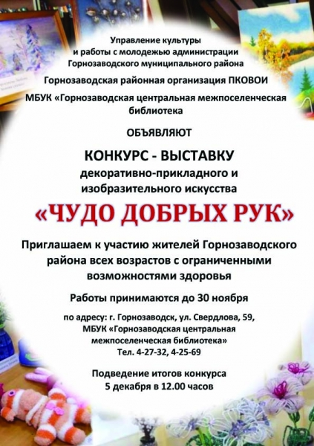
-Декоративно – прикладное творчество
-Художественные промысла
-Изобразительное искусство
В 4- х возрастных группах:
До 14 лет
14-20 лет
20-40 лет
От 40 лет и старше
Всего в конкурсе приняли участие 22 человека. Представлено 73 работы.
Победители получили дипломы и памятные сувениры.

СОГЛАСОВАНО СОГЛАСОВАНО УТВЕРЖДАЮ
Директор МБУК Председатель Начальник управления культуры
«ГЦМБ» Горнозаводской и работы с молодежью
районной администрации Горнозаводского
организации муниципального района
ПКОВОИ

______Н.Н.Русских _____О.А.Лагутина _________Л.А.Киселева
«___»______2015 г. «___»______2015 г. «___»______2015 г.

Положение
о проведении районного конкурса декоративно – прикладного творчества и изобразительного искусства
«Чудо добрых рук»
для людей с ограниченными возможностями

1.Введение

Настоящее Положение определяет организационные основы, порядок проведения и систему оценки результатов районного конкурса декоративно –прикладного творчества и изобразительного искусства «Чудо добрых рук» для людей с ограниченными возможностями (Далее Конкурс)

Конкурс организован в рамках проведения Месячника инвалидов

Подготовку, организацию и проведение Конкурса осуществляют управление культуры и работы с молодежью администрации Горнозаводского района, Горнозаводская районная организация ПКОВОИ, муниципальное бюджетное учреждение культуры «Горнозаводская центральная межпоселенческая библиотека».

Цель – выявление, развитие и поддержка талантливых людей с ограниченными возможностями в области традиционной народной культуры, народных промыслов, изобразительного творчества.

Задачи:
-Содействие вовлечению людей с ограниченными возможностями в культурную жизнь общества и обеспечение им возможностей участия на равной основе с другими, здоровыми гражданами в культурной жизни общества
-Привлечение внимания общества к созидательно - творческой деятельности инвалидов
-Развитие творческого потенциала участников, направленного на формирование любви к родному краю, гордости за его духовное, культурное наследие
-Повышение мотивации жителей Горнозаводского муниципального района к пониманию духовно – нравственных аспектов в жизни человека

2.Общие положения

Общее руководство проведением Конкурса осуществляет оргкомитет, который создает управление культуры и работы с молодежью администрации Горнозаводского муниципального района

К участию в Конкурсе приглашаются жители Горнозаводского муниципального района с ограниченными возможностями всех возрастов

Конкурс проводится в четырех возрастных группах:
*до 14 лет
*14 - 20 лет
*20- 40 лет
*от 40 лет и старше

Порядок проведения Конкурса

Конкурс проводится в 2 этапа

1 этап
Предоставление работ с 01 ноября по 30 ноября 2015 г.
В МБУК «Горнозаводская центральная межпоселенческая библиотека» по адресу: г. Горнозаводск, ул. Свердлова,59; телефоны: 4-25-69; 4-27-32
e-mail : gorn_lib@mail.ru

2 этап
Подведение итогов 5 декабря 2015 г. в 12: 00 в МБУК «Горнозаводская центральная межпоселенческая библиотека»

Конкурс проводится по следующим номинациям:

1.«Декоративно – прикладное творчество»

2. «Художественные промысла»

- «Изобразительное искусство»

Требования к предъявляемым работам:
В номинациях «Декоративно – прикладное творчество» и «Художественные ремесла»:
*Каждый участник представляет до 5 изделий в соответствии с номинацией

В номинации «Изобразительное искусство»:
*На Конкурс принимаются до 5 работ, выполненные в техниках: карандаш, фломастер, гуашь, акварель, пастель, гравюра, коллаж, аппликация, батик, бумажная пластика и т.д., отвечающие целям и задачам Конкурса.

Критерии оценки в номинациях «Декоративно-прикладное творчество», «Художественные ремесла»:

- творческий подход в выполнении работ
- художественный вкус, оригинальность, знание и сохранение национальных традиций
- умелое сочетание традиций и новаторства в изготовлении работы
- фантазия в употреблении материалов изготавливаемых изделий, владение выбранной техникой
- эстетический вид и оформление работы, соответствие возрасту

Критерии оценки в номинации «Изобразительное искусство»
- мастерство исполнения
- раскрытие темы
- цветовое решение
- композиция
- выразительность
- оригинальность

В течение всего учебного года библиотекари МБУК «ГЦМБ» проводили «Библиотечные четверги». Два раза в месяц «библиотечный четверг» посвящался определенной теме:
-Прикамье заповедное: Краеведческий урок
-Сказочный мир:Литературный
-Быть молодым – быть здоровым :Урок здоровья
История Горнозаводских заводов: Краеведческий урок
-Родному Горнозаводску- 50 лет: Краеведческий урок
-Разговор о счастье с Еленой Журовой: Литературный час
-Права на каждый день: Урок права
-Война – печальней нету слова: Урок мужества
-С книгой – в лето: Литературный час и др.
-Слава хлебу на столе: Урок нравственности
В год 70 –летия Великой Победы совместно с районным обществом ветеранов войны и труда проведено ряд мероприятий:
-Блокада Ленинграда
-Женщина и война
-Дети и война
-День памяти узников фашистских концлагерей
-Горнозаводск в моей судьбе и др.

В 2015 году с краевой библиотекой для слепых заключен договор на организацию библиотечного пункта. Во временное пользование библиотеке предоставлен тифломагнитофон, «говорящие книги.
В читальном зале МБУК «ГЦМБ» открыт пункт выдачи литературы для слепых и слабовидящих жителей района. Для владеющих техникой чтения Брайля межпоселенческая библиотека выписывает журналы «Наша жизнь», «Литературные чтения».
В 2015 году МБУК «ГЦМБ» построен наружный пандус. Общая стоимость 511 000,0 рублей.

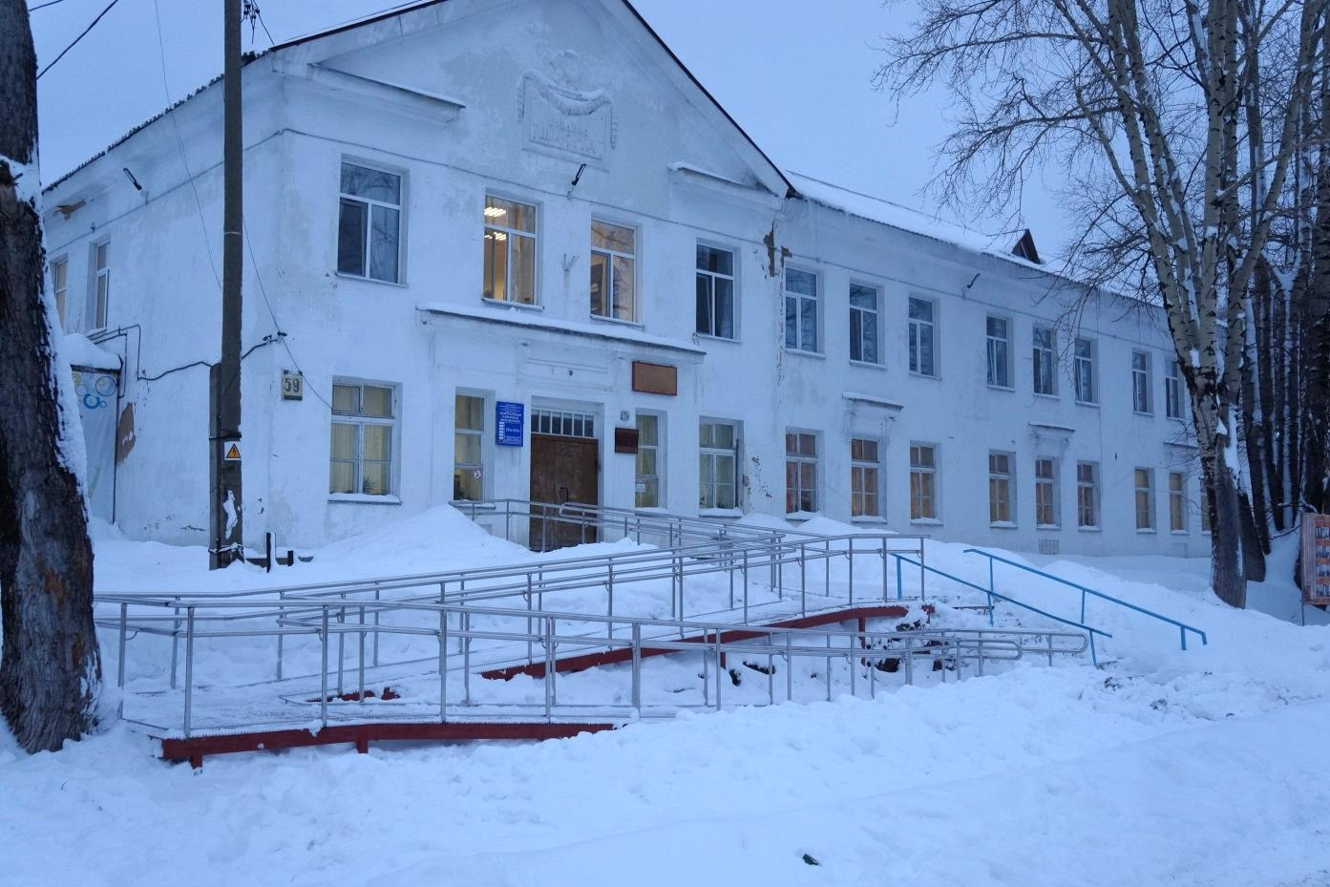

6.9.3.Работа с детьми - сиротами
В 2015 году было проведено несколько мероприятий с социально – незащищёнными слоями населения, в т.ч. с детьми – сиротами. Так как в Горнозаводске функционирует система инклюзивного обучения в общеобразовательных учреждениях, дети данной целевой группы при взаимодействии с ГКОУ «Детский дом» города Горнозаводска участвуют во всех мероприятиях, реализуемых в рамках программ «Магия чтения» и «Новое поколение выбирает книгу» (коррекционные классы).
В летний период данная категория пользователей участвовала в программе летнего чтения «БУК – Лето- Драйв», в течение всего года участвуют в мероприятиях, акциях общегородского масштаба: праздник «Читайленд»; интенсив – акция «Игрополис»; акция «Библиосумерки», мобильный коворкинг «Парк библиотечного периода».
Дети и подростки данной целевой группы активно участвовали в мастер – классах «Сделано в библиотеке» в рамках проекта «Коворкинг в библиотеке – зона взаимодействия»
Подростки данной целевой группы еженедельно посещают «Тинейджер – Центр», совершенствуясь в работе с Интернет – ресурсами.
6.10. Работа с молодёжью.
Воспитание молодёжи в современном российском обществе осуществляется в условиях экономического, политического реформирования, в ходе которого существенно изменяется социокультурная жизнь подрастающего поколения, функционирования ОУ, СМИ, детских и молодёжных организаций. При этом мы понимаем, что все читатели бывают разные, а чтение бывает и деловым, и прагматичным, и досуговым, и для развития социализации, и как средство общения, поэтому стараемся разнообразить нашу деятельность с данной категорией пользователей
Основным принципом социокультурной политики в отношении подростков и молодёжи, а значит, и их библиотечное обслуживание, является максимальный учёт особенностей подросткового возраста, и дифференциация мер, способствующих социальной адаптации молодёжи и подростков в обществе. МБУК «ГЦДБ» в свете данной проблемы определяет для себя главную задачу - создание для подростков и молодёжи благоприятной среды развития, формирование потребности в чтении, информационной потребности, организация осмысленного, духовно наполненного досуга. Именно, руководствуясь этими положениями, и реализовывалась деятельность МБУК «ГЦДБ» в 2015 году с данной категорией пользователей. Тематика и форма мероприятий, в рамках данной деятельности, нацелены на достижение наиболее эффективного решения поставленной проблемы. Можно отметить следующие формы проведения:
Подиум – дискуссии;
Диспуты, обсуждения;
Интерактивные игры;
Встречи с интересными людьми;
Участие в литературных проектах;
Флешмобы;
Интенсив – акции;
Сити – квест игры;
Фото – кросс.
Так как у нас полностью открыт книжный фонд на абонементе, появилась прекрасная возможность для организации нетрадиционных книжных выставок с обратной связью, что очень привлекает читателей подросткового возраста и молодёжь. И это не случайно: у подростков появилась прекрасная возможность высказать собственное мнение, узнать отклики сверстников, и может быть узнать что-то новое. Хочется отметить, что книжные выставки, поднимающие такие острые социальные проблемы, как толерантность, милосердие, жестокость, права человека, положение подростка в современном мире взрослых, неизменно вызывают интерес у подростков. Нетрадиционная форма книжных выставок – самый приемлемый вариант раскрытия книжного фонда для подростков. Мы успешно используем следующие формы:
Выставка – провокация
Выставка - призыв
Выставка – удивление
Выставка – приключение
Выставка – конфликт
Выставка – протест
Выставка одного жанра
На каждую книжную выставку читатели могут дать свои отзывы, что обеспечивает обратную связь и искреннюю заинтересованность подростков и молодёжи.
Хочется отметить следующие книжные выставки для данной категории пользователей:
«Классика? Это классно!»;
«Читать – это модно!»;
«ПоХИМИЧИМ?»
«Отличники – вперёд!»
«Быть здоровым модно, заниматься спортом престижно!»;
«Чтение сегодня – успешное будущее завтра»
«Планета молодых»
«Чтение – стиль жизни"
«Перезагрузка!»
«Учиться или не учиться? Вот в чём вопрос!»
Ток – шоу - это новая форма работы МБУК «ГЦДБ» при взаимодействии с подростками и молодёжью. Данная форма интересна и привлекательна для данной категории благополучателей тем, что она сочетает в себе информацию с развлечением, происходит в непринуждённой обстановке, даёт возможность высказать своё мнение по заинтересовавшей ребят или педагогов проблеме. При проведении ток- шоу присутствуют две группы: приглашённые гости, компетентные в обсуждаемом вопросе и целевая группа благополучателей (подростки, молодёжь). Используются все технические возможности МБУК «ГЦДБ»: Интернет – ресурсы; мультимедийное оборудование; информационный банк библиотеки.
МБУК «ГЦДБ» к каждой встрече готовит и выпускает тематические информационные листы для участников ток – шоу, раздаточный рекламный материал, визитки с электронным адресом библиотеки (можно заинтересовавший вас вопрос отправить по электронной почте)
В данном формате в рамках реализованного в 2014 году проекта «Тинейджер – Центр» функционирует «Подростковая Дума», объединяющая подростков, молодёжи Горнозаводска
Основная цель данного мероприятия: создание в Горнозаводске объединения подростков и молодёжи - структуры, объединяющей органы местной власти и подростковую аудиторию, помогающую решать вопросы, волнующие подростков и молодёжь на необходимом уровне; стимулировать участие подростков и молодёжь в общественной жизни города. Данная проблема постепенно решается.
В информационных листах МБУК «ГЦДБ» постоянно обновляется информация о новой встрече: тема мероприятия, дата, время проведения, вопросы для обсуждения предлагаются заранее.
Дискуссии вызывают неизменный интерес у данной категории пользователей, ведь можно не только обменяться свом мнением по проблеме, но и узнать что–то новой, поучаствовать в полемике. Были проведены следующие мероприятия данного формата: «Игры патриотов», «Пермское – значит лучшее?», «Школа – это….»
Большое значение имеет информационная поддержка молодёжи и подростков. Благодаря реализации проекта «Тинейджер – Центр» в библиотеке появился бесплатный Wi – Fi; дополнительные компьютерные места для пользователей, т.е. ещё больше возможности в использовании Интернет – ресурсов для поиска нужной информации.
Поэтому очень актуально стало проведение акции «Дни информации в Горнозаводске», приуроченной к «Всемирному Дню информации».
Цель данной акции: дать возможность получать информацию более качественно и эффективно. Алгоритм данной акции состоит из взаимодополняемых мероприятий:
- «Полезный Интернет!» /выставка – информирование/
- «Сайты, которые мы выбираем» /пресс – досье; информирование; консультации/
- «БезОпасный Интернет» /выставка – информация/
- «Лучшие Интернет – ресурсы» /памятка – подсказка - консультация/
- «Интернет – твой друг? Или враг?» /блиц – опрос/
- «С компьютером на ТЫ» /выставка – информация/
- «Виртуально…Реально?» /онлайн – игры, конкурсы, викторины/
Услугами мероприятий в рамках данной акции воспользовались более 150 подростков
Программа «Новое поколение выбирает книгу»
В МБУК «ГЦДБ» разработана программа «Новое поколение выбирает книгу», которая рассчитана именно на библиотечное обслуживание подростков.
Основная цель программы – содействие читательскому и литературному развитию детей подросткового возраста на основе изучения их запросов и интересов. Как известно, основной мотив чтения детей этого возраста – познавательный, вызванный личными интересами и наклонностями. Читательское предпочтение становится более избирательным, отмечается интерес к художественной литературе.
Программа «Новое поколение выбирает книгу»
/см. подробнее в главе 6.2.3 «Обслуживание читателей Содержательный аспект. Подросток как читающая категория»/
Функционирование «Тинейджер – Центр»
Мы помогли подросткам сформировать безопасную (и полезную) модель организации досуга. Все мероприятия для данной целевой группы разрабатываются с учётом их возрастных особенностей. В библиотеке успешно функционирует «Тинейджер – Центр», отвечающий всем современным требованиям подростков. Поэтому неудивительно, что именно это место стало самым востребованным для представителей данной возрастной категории. Именно здесь подростки работают с Интернет – ресурсами, именно здесь беседуют о том, что их больше всего интересует.
Такое мероприятие, как акция «Библиосумерки» благодаря своему необычному формату привлекла множество подростков. Акция «Фото – кросс «Горнозаводск – читающий – в объективе» привлекла внимание не только подростков, но и всех жителей города, т.к. в ходе акции привлекались к фото – кроссу и обычные прохожие. Творческий конкурс «В объективе – Горнозаводск читающий» (подробно в п. ) дал возможность подросткам проявить своё творчество в различных областях: литературное творчество, фото – творчество. Зря говорят, что наши подростки инертны и социально не активны. Мы убедились в обратном - при реализации акций и мероприятий инновационного формата ребята очень активны и заинтересованы. Очень важно, что в реализации акций, мероприятий для данной целевой группы мы встречаем заинтересованность и поддержку педагогов и родителей, представителей органов местной власти.
Это доказывает, что деятельность нашей библиотеки востребована в местном сообществе!
А самое главное – подростки «увидели» детскую библиотеку как «Место, где им интересно»!
Краевой Конкурс клубов молодых семей «Прикамская семья 2015г».
В 2015 году специалисты участвовали в краевом Конкурсе клубов молодых семей «Прикамская семья 2015» Проект «Мама – БУК – Папа» (автор- зав. методическим отделом МБУК «ГЦДБ» Салтыкова О.А.) вышел во 2 этап Конкурса и был отмечен дипломом победителя в номинации «Самый читающий клуб».В финальном этапе фестиваля – конкурса молодых семей «Прикамская семья 2015» Горнозаводск представляла семья Атнагуловых. В 2015 году специалистами библиотеки работа по формированию успешно функционирующей структуры клуба молодых семей в Горнозаводске на базе МБУК «ГЦДБ» продолжается.
Большой интерес у молодёжи вызвали следующие акции:
Акция «Всемирный день борьбы со СПИДом»
Специалистами МБУК «ГЦДБ» в течение 2015 года были проведены следующие мероприятия:
- книжная выставка – призыв «Мир без наркотиков»;
- книжная выставка – размышление «Заботясь о будущем»;
- книжная выставка - призыв «Наш выбор - мир без наркотиков».
- опрос «Что ты знаешь о СПИДе?» и «Почему я не стану употреблять наркотики»;
- просмотр слайдовой презентации «Дорога в никуда» с последующим обсуждением.
- Тематическая подборка «Бюро быстрой справки»
Акция «Служба доверия»
Информирование различных возрастных категорий пользователей о необходимости вести ЗОЖ. Информирование с помощью малых библиографических форм, стендовое информирование.
«Вдали от пропасти, рядом с нею: СПИД» / методическое пособие/
Тематика информирования разнообразна: безопасность на воде, в городе, личная безопасность, здоровое питание, опасные заболевания.
Всего заинтересовалось материалами стенда – более 300 читателей.

Надо сказать, что во всех программах МБУК «ГЦДБ» присутствуют элементы работы с молодёжью и подростками. Это и программа работы с родителями детей от 1,5 лет до 5 лет «Читалочка – Помогалочка», и «Читаем вместе» /категория пользователей – молодые родители/.
В рамках программы «Читалочка – Помогалочка» для молодых мам были изданы следующие информационные списки литературы:
«Подсказки для взрослых»,
«Мамин выбор», «Копилка советов для молодых мам».
Для читателей данной целевой группы были реализованы такие мероприятия, как акция «Международный День молодёжи», включающая в себя:
- книжную выставку – панораму «Молодёжный мир – интересно о разном»;
- книжную выставку – презентацию «Мы – поколение 21 века»;
- книжная выставка – презентация «Страна под названием – МОЛОДОСТЬ!»;
- выставка – обзор периодики «Молодёжный мир – самые яркие новости».
Стоит отметить мероприятия, посвященные 200 –летию М.Ю.Лермонтова, подготовленное Хохриной Н.Г., зав.информационно –библиографическим сектором.
Учащиеся ГБОУ СПО «ГПТ» и городских школ познакомились с жизнью и творчеством М.Ю. Лермонтова – великого сына России, рано погибшего, гениального поэта, прозаика, драматурга, художника и человека.
Необыкновенная поэзия Лермонтова – это его завещание потомкам. За свою недолгую жизнь он создал огромное количество философских, патриотических стихотворений, о жизни и смерти, о вечности, о добре и зле, о любви, о дружбе, о природе, о поиске смысла жизни, о будущем и прошлом.
Мероприятие сопровождалось презентацией «Жизнь в стихах», был показан буктрейлер по произведению М.Ю. Лермонтова «Герой нашего времени».
Учащиеся приняли активное участие в викторине о жизни и творчестве великого русского поэта М.Ю. Лермонтова «Мятежный гений вдохновенья».
В заключении, все желающие оставили свои любимые цитаты из стихотворений Лермонтова: «И звезда с звездою говорит…», «И скучно и грустно, и некому руку подать…»

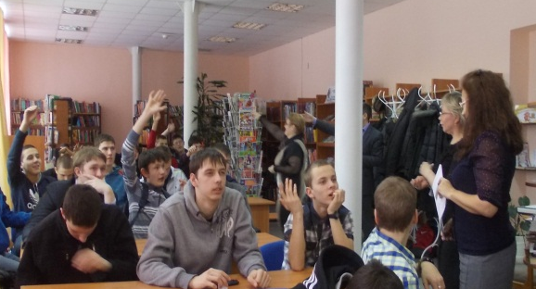
К 70-летию Победы Великой Отечественной войны, состоялся литературный час «Остаюсь военным писателем …», посвященный 100–летию со дня рождения К.М. Симонова, писателя-фронтовика.
Школьники 10 класса МАОУ «СОШ №1» г. Горнозаводска познакомились с жизнью и творчеством К.М. Симонова. Он был писателем неограниченного размаха: поэт, прозаик, публицист, драматург, кинодраматург, с мировым именем, с мировой известностью. Но в центре его интересов неизменно находились события Великой Отечественной войны.
На протяжении всего рассказа звучали отрывки из стихов поэта К.М. Симонова. Мероприятие сопровождалось презентацией и показом буктрейлеров по стихотворениям К.М. Симонова: «Родина», «Корреспондентская застольная», «Ты помнишь, Алёша…», «Майор привёз мальчишку на лафете …», «Жди меня».
Учащиеся приняли активное участие в викторине по творчеству писателя и поэта «Всю жизнь любил он рисовать войну».
К 70-летию Победы Великой Отечественной войны,
В читальном зале МБУК ГЦМБ состоялось подведение итогов конкурса «Наша война. Наша победа». В конкурсе приняли участие 219 человек в трех возрастных группах. Конкурс проходил в двух номинациях: «Мы о войне стихами говорим», «Поздравительная открытка». На празднике присутствовали ветераны войны и труженики тыла, которые поделились своими воспоминаниями. На протяжении всего мероприятия звучали стихи о войне, написанные детьми. Ребята выступали с обращением, призывом к людям, с просьбой хранить память о прошлом.

В «Год Литературы в России» библиотека п.Теплая Гора организовала Круглый стол в форме диспута об отношении молодёжи к книжному чтению, зачем человеку нужны книги в современном мире и т.д.
Во время проведения Дня поселка Теплая Гора была организована и проведена познавательно-развлекательная игра «Наперегонки со сказкой». В этом мероприятии приняли участие жители п. Теплая Гора разного возраста: от малышей до ветеранов.
Программа «Эрудит клуба» на 2015 год была составлена также с учетом Года Литературы. Каждая встреча была посвящена творчеству писателя-юбиляра 2015 года. Члена эрудит клуба приняли участие в индивидуальных играх-викторинах по творчеству известных писателей. Апрельская встреча в эрудит клубе прошла в форме библионочи «Открой дневник – поймай время», где прошли викторины, эрудит-лото, Своя игра, «Что? Где? Когда?», посвященные творчеству писателей и поэтов. Была проведена индивидуальная игра по дневникам писателей-юбиляров этого года.
Уже стали традиционными открытые уроки истории «Детство, опаленное войной», на которые приглашаются непосредственные участники и очевидцы событий минувших дней. В этот юбилейный год подростки встречались с «детьми войны», узниками фашистских концлагерей. Из рассказов современное поколение узнает то, о чем никто не должен забывать, чтобы не повторились страшные страницы истории.
Вторая часть этих встреч проходит в игровой форме: дети показывают свои знания о городах-героях, сражениях Вов, пионерах-героях, принимают участие в построении оборонительной крепости из строительного материала, и водружении «Знамени Победы».
Традиционными стали октябрьские встречи молодежи с жителями п .Тёплая Гора, которые относятся к категории репрессированные
. Специально для этих встреч работник музея С.В.Карелина предоставляет фото-стенд «Чтобы помнили». Поселок Теплая Гора – это один из населенных пунктов Горнозаводского района, где проживало много семей спецпереселенцев. Цель этих встреч: чтобы помнили об этой страшной странице в истории нашей Родины.
Особое внимание уделялось мероприятиям по ЗОЖ.
Были проведены уроки просвещения «ВИЧ/СПИД: знание против страха» для старшеклассников. На встречу был приглашен врач-терапевт Собачкина В.А., которая в доступной форме рассказала об этих заболеваниях и их профилактике. Участники встречи приняли участие в тестировании по теме, получили ответы на интересующие вопросы.
«Быть молодым – быть здоровым» так называлась познавательная программа для молодежи летнего труда и отдыха. Ребята не только узнали много полезной информации по ЗОЖ, но и приняли участие в викторине, прошли тест о вредных привычках.
Ежегодно 9 декабря в России отмечается сравнительно молодой праздник День Героев Отечества. В библиотеке стало традицией проводить встречи с представителями «героев нашего времени», тех, кто воевал в горячих точках, участвовал в ликвидации аварии на Чернобыльской АЭС. В следующем году будет отмечаться 30-летие Чернобыльской катастрофы. К сожалению, людей, кто был в эпицентре событий , с каждым годом по понятным причинам остается все меньше. И тем не менее, на такие встречи приходят родственники этих людей. Их рассказы о тех событиях интересны. Каждая встреча проходит в форме вопросов и ответов, живого диалога.
Таблица №5
Состав пользователей

Название группы | Число пользователей |  | % от общего числа польз.
Название группы | 2014 | 2015 | % от общего числа польз.
1 | 2 | 3 | 4
Специалисты: всего | 3865 | 3711 | 24,2 %
Служащие органов власти | 61 | 61 | 0,4 %
ИТР | 152 | 76 | 0,5 %
Юристы | 35 | 32 | 0,2 %
Экономисты, планово-финансовые работники | 89 | 37 | 0,2 %
Учителя школ, воспитатели | 583 | 582 | 3,8 %
Педагоги ВУЗов, СУЗов | 10 | 27 | 0,2 %
Работники культуры, литературы, искусства, СМИ | 211 | 283 | 1,8 %
Специалисты сельского хозяйства | - | - | -
Рабочие: всего | 2197 | 2197 | 14,3 %
Рабочие промышл. предприят. | 2197 | 2197 | 14,3 %
Рабочие разных отраслей с/х | - | - | -
Служащие | 527 | 416 | 2,7 %
Домохозяйки | 352 | 282 | 1,8 %
Пенсионеры | 2131 | 2039 | 13,3 %
Инвалиды | 174 | 223 | 1,5 %
Безработные | 211 | 178 | 1,1 %
Студенты ВУЗов | 164 | 119 | 0,7 %
Студенты СУЗов | 364 | 483 | 3,2 %
Учащиеся общеобразоват. школ | 5077 | 5021 | 32,7 %
В т.ч. :1-9 кл. | 4667 | 4596 | 30 %
10-11 кл. | 410 | 425 | 2,7 %
Дошкольники | 1903 | 1808 | 11,8 %
Прочие | 658 | 847 | 5,5 %
По образованию: высшее  ср. спец.  среднее  неполное средн.* | 958  2319  2999  1172 | 1108  2584  1878  769 | 7,2 %  16,8 %  12,3 %  5,0 %

Таблица №5 а(к анализу)

Итоги работы библиотек в Год литературы (ГЛ)

Число мероприятий / в т.ч. вне стен библиотеки | Новые формы мероприятий  (МП, ЦБ,  ЦДБ /  филиалы (указать) | Посещения мероприятий  (количество) | Наличие постоянных партнеров  (перечис-  лить) | Новые партнерские связи  (назвать организации) | Привлечение средств для проведения мероприятий ГЛ (руб.) | Основные целевые группы  (указать) | Новые темы  (назвать) | Отражение материалов по ГЛ в СМИ (ТВ, газета).  (количест-  во по источникам информа-ции) | Отражение информации по ГЛ на сайтах и в соцсети (периодич-  ность размещения списков новой литературы, наличие маркировки по возрасту, интерактивные окна) (количество)
25 | -Литературное биеннале «Читающая компания» (Библиотека п.Теплая Гора) | 561 | -МБУК «Теплогорский клуб» |  |  | -Молодежь  -Ветераны | -Жизнь моя кинематограф | «Новости».-№9
248 | 1.Мобильный Коворкинг (Сквер отдыха)  2. Творческие встречи «Папа – Фест «Мама –Фест  3.Флешмоб «Читаем с папой!»  4.Акция «Библиокруиз»  5.Интерактивный праздник «Счастье читать!»  -Фото –крос «Горнозаводск читающий- в объективе!»  6.Конкурс «они –настоящие!»  7.Конкурс рекламы книги «Браво, КНИГА!»  8.Педагогическая платформа «Книжное братство»  9.Литературно –творческая мастерская «Академия любящих родителей»  10. Фанфикейшен –Акция | 8673 | Общеобразовательные школы,  Детские сады,  Дом Детского творчества,  Центр «Юность», | НКО «Академия родительского образования | 14 000,0 местный бюджет | -Дети  подростки  ,Родители,РДЧ, педагоги | Коворкинг в библиотеке | ТВ -5 г.  «Новости» | На сайтах-41

Таблица №6

Формы работы с пользователями

№№ | Формы мероприятий | Вып. в 2014 г. |  | Вып. в 2015 г. |  | Число посещений меропр.
 |  | всего | В т.ч. для детей | всего | В т.ч. для детей | всего | В т.ч. для детей
1 | 2 | 3 | 4 | 5 | 6 | 7 | 8
1 | Акции по продвижению чтения (вне стен библиотеки)* | 49 | 47 | 57 | 56 | 2729 | 2410
2 | Форумы, марафоны, праздники книги | 115 | 114 | 121 | 100 | 5153 | 3575
3 | Книжно-иллюстративные выставки**/просмотры | 422\8547\198 прос. | 186\4764\159  прос | 505\15669\280  прос. | 224\7187\97  прос. | 14027 | 5381
4 | Интеллектуальные игры | 26 | 16 | 33 | 20 | 693 | 434
5 | Конкурсы | 17 | 10 | 24 | 23 | 1045 | 960
6 | Встречи с писателями, поэтами, издателями, деятелями культуры | 5 | 4 | 15 | 7 | 817 | 332
7 | Литературные вечера | 42 | 6 | 140 | 84 | 2397 | 1333
8 | Дискуссии | 3 | 3 | 7 | 4 | 124 | 77
9 | Игровые формы (лото, викторины и др.) | 176 | 167 | 148 | 144 | 2171 | 2066
10 | Премьеры, презентации книг, статей | 22 | 2 | 8 | 1 | 260 | 43
11 | Родительские собрания | 5 | - | 8 | 1 | 423 | -
12 | Чтения (краеведческие, литературные) | 9 | 7 | 6 | 6 | 272 | 197
13 | Читательские конференции, обсуждения | - | - | 2 | 1 | 24 | 17
14 | Часы – общения, духовности творчества, открытого разговора, практических советов, литературно-музыкальные и поэтические | 276 | 224 | 208 | 182 | 2608 | 1848
15 | Клубы, кружки/занятия | 273 | 273 | 290 | 281 | 5446 | 5215
16 | Открытые уроки чтения | 14 | 14 | 2 | 2 | 36 | 34
17 | Уроки нравственности, патриотизма, толерантности, экологии | 105 | 79 | 99 | 66 | 2353 | 1317
18 | Экскурсии, в т.ч. по селу, заочные путешествия, виртуальные | 89 | 74 | 95 | 72 | 1405 | 1186
19 | Тематические обзоры/количество представленных книг | 56\699 | 27\289 | 59\1261 | 34\577 | 931 | 436
20 | Театры при библиотеке, театральные кружки | 3 | 3 | 1 | 1 | 28 | 25
21 | Сити-, мини-, веб - квесты | 11 | 9 | 10 | 10 | 597 | 597
22 | Виртуальные формы работы (конкурсы, викторины, презентации, видеоролики)  -выставки  -скайп- встречи | 105 | 85 | 116 | 94 | 2118 | 1326
 | Итого: | 1823 | 1350 | 1954 | 1413 | 45657 | 28809
*комплексные формы работы учитываются как самостоятельные мероприятия
** через косую черту указать количество выданных изданий

7. Информационно-библиографическая деятельность
7.1 Состояние и совершенствование СБА

Информационно-библиографическая работа является основой деятельности любой библиотеки независимо от ее статуса. В период освоения новых информационных технологий и формирования информационных библиотечных ресурсов ее роль возрастает многократно.
Основными направлениями библиографической деятельности МУК «ГЦМБ» являются:
• Организация справочно-библиографического аппарата
• Справочно-библиографическое обслуживание
• Информационно-библиографическое обслуживание
• Информационно-аналитическое обслуживание
• Библиографическое обучение учащихся
• Составление библиографических материалов различного содержания
• Консультационная и методическая помощь
• Создание фонда справочных библиографических изданий
• Создание архива справок
• Создание, пополнение и редактирование тематических папок
Информационно-библиографическая деятельность строится в большей степени на формировании умений, связанных с поиском информации, работе с новыми компьютерными технологиями, освоении навыков анализа и синтеза полученной информации.
По всем этим направлениям в библиотеках ведется большая работа: разрабатываются программы по освоению информационной культуры пользователя, проводятся Дни информации, презентации разного рода изданий, ведется разнообразная выставочная работа, издаются многочисленные рекомендательные пособия и т.д.

7.1.1 Система традиционных каталогов и картотек
СБА состоит из системы библиотечных каталогов и картотек, справочно-библиографического фонда. Система каталогов и картотек формируется как единый комплексный справочно-информационный аппарат, всесторонне раскрывающий единый фонд. Включает: алфавитные и систематические каталоги, краеведческие каталоги, указатели заглавий произведений художественной литературы.
В СБФ представлены различные издания справочного характера (энциклопедии, энциклопедические словари универсальные и отраслевые, толковые, терминологические и биографические; всевозможные справочники, календари и путеводители). Издания предназначены преимущественно для тематического, фактографического и библиографического поиска.

7.1.2 Создание веб-ресурсов библиотеки.
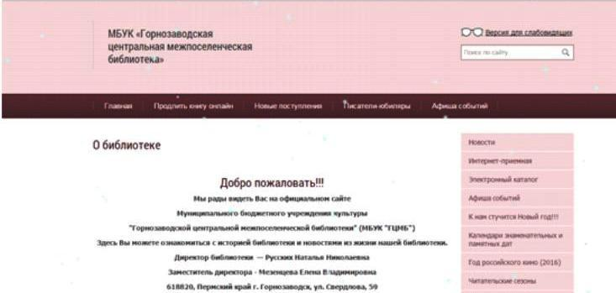
В 2015 году у библиотеи появился свой сайт http://gorn-lib.biblioteka-perm.ru/. Сайт предназначен для библиотекарей и пользователей, которые хотят получить информацию о деятельности библиотеки. Он состоит из нескольких рубрик: «Главная», «Новые поступления», «Электронный каталог» и другие, на которых размещены отчеты и планы и деятельности библиотеки, сценарии, презентации, книжные выставки. Также вы можете продлить книгу в рубрике «Продлить книгу онлайн». В рубрике «Афиша событий» работники библиотеки регулярно размещают информацию о проводимых мероприятиях, акциях.

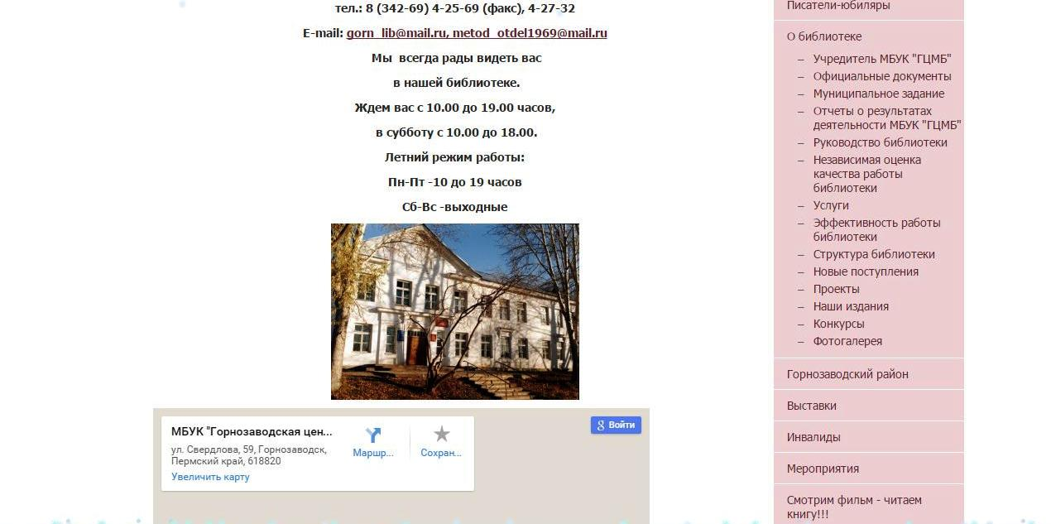

7.1.3 Проблемы формирования электронных библиографических ресурсов
Составной частью традиционных библиографических ресурсов являются электронные базы данных. В ГЦМБ продолжает пополняться электронная картотека статей (ЭСКС) и электронный каталог на основе библиотечной программы «АБИС MARC-SQL».
В 2015 году в библиотеку поступало 29 наименований газет и журналов. Из них10 изданий расписывалось в электронную картотеку статей. Количество записей электронной картотеки (ЭСКС) насчитывает 15076 записей, в электронном каталоге 25543 записи.

7.2. Информационно-библиографическое обслуживание

Справочно-библиографическое обслуживание пользователей строится на основе справочно-библиографических ресурсов с комплексным использованием, как современных информационных технологий, так и традиционных.
Осуществляется выполнение тематических, фактографических, адресных, уточняющих справок в режиме “запрос–ответ”, оказываются консультации по вопросам использования справочно-поискового аппарата библиотеки и электронных баз данных.
С целью оперативного удовлетворения информационных потребностей пользователей библиотечные специалисты обращаются к ресурсам Интернета. Его использование позволяет выполнять традиционные библиографические запросы читателей на более качественном уровне.
К тому же использование информационных ресурсов сети Интернет не столько отменяют привычные формы работы с читателями, сколько совершенствуют и дополняют их, заставляют по-иному взглянуть на многие библиотечные процессы, в том числе на весь блок библиотечно-информационной работы.
В 2015 году в районе выполнено 29554 библиографические справки. Из общего числа справок приходится на ГЦМБ – 24760 из них с помощью Консультант+ - 21848 справки, ДБ – 3913.
Доминировали тематические (23717) и уточняющие (654) справки.
По целевому назначению: для учебы, для профессиональной деятельности.
Пользователей интересуют актуальные проблемы общественной жизни (реформы ЖКХ, вопросы пенсионного обеспечения, проблемы занятости и другие); запросы, связанные с образовательными программами (право, экономика, психология, философия, экология и т.д.); в помощь хозяйственно-бытовой деятельности (рукоделие, кулинария, дизайн в доме и т.д.).
В качестве элемента справочно-библиографического обслуживания мы используем ресурсы Интернет. Выполнено справок – 383 справки.

7.3. Формирование информационной культуры пользователей
Большое внимание в библиотеке уделяется проблемам информационной культуры.
Информационная культура включает в себя библиотечно-библиографическую грамотность, культуру чтения и предполагает овладением целым рядом дополнительных знаний, умений и навыков.
Процесс формирования информационной культуры начинается уже при записи читателя в библиотеку.
В форме индивидуальной консультации предоставляется информация о Правилах пользования библиотекой, о размещении фондов, о подразделениях библиотеки и ее функциях, и о тех предоставляемых библиотекой услугах, которые сделают более быстрым и правильным поиск необходимой информации.
Еще одной формой формирования информационной культуры у различных категорий читателей, несомненно, является - беседа. Беседы проводятся в фонде, у каталогов и библиографических картотек. Читателям разъясняются назначение и особенности организации различных каталогов, картотек, правила библиографического описания книг и статей, методика поиска нужных сведений в энциклопедиях, словарях и справочниках, приёмы использования вспомогательных указателей к изданиям.
Беседы проводятся и непосредственно в ходе поиска ответа на запросы читателя, что способствует активизации библиографического обучения.
7.4. Составление библиографических пособий

Для планирования работы на год был разработан «Календарь знаменательных дат на 2015 год».
2015 год оказался богат на знаковые даты. Даты года представлены в пяти разделах:
- Международные даты
- Даты России. Основные события
- Юбилейные даты 2015
- Юбилеи знаменитых людей России
- Знаменательные даты 2015 года по месяцам

Материалы в разделах располагаются в хронологическом порядке, в последнем разделе по месяцам года, прилагается большой иллюстративный материал. По данному пособию был оформлен стенд «2015 – Год литературы в России».

Также были составлены два календаря на 2015 год. «Памятные и юбилейные даты 2015 года. Календарь событий».
«Календарь знаменательных и памятных дат культура и искусство 2015». За основу были взяты несколько календарей, исправлены и дополнены. Календари необходимы для оформления выставок, книжных полок по юбилейным датам писателей, для обновляющей полки «Звездные юбилеи» известных деятелей кино, театра и других видов искусства. Пользуются популярностью у библиотек-филиалов.

Юбилейные даты года.

2015 год объявлен Годом литературы в России. В нем немало юбилейных дат известных писателей и поэтов.
«Такой разный Чехов». К 155-летию со дня рождения А.П. Чехова. Сценарий урока-презентации для школьников и учащихся техникума, включает в себя биографический очерк писателя и викторину «Экзамен по Чехову». Дополнением является книжная закладка
«Код гениальности» краткий очерк биографии Чехова, основные произведения писателя.

«Во всем мне хочется дойти до самой сути…». 125 лет со дня рождения Бориса Леонидовича Пастернака (1890- 1960), поэта, писателя, переводчика. Библиографический очерк включает в себя: сценарий мероприятия, важные даты биографии Пастернака,
основные произведения Пастернака, крылатые фразы Пастернака,
викторина по Пастернаку «Цель творчества – самоотдача», тест по роману Пастернака «Доктор Живаго», стихи Пастернака, список литературы.
Была также подготовлена книжная закладка «Русские писатели - лауреаты Нобелевской премии. Б.Л. Пастернак» с краткой биографией поэта и стихотворением «Зимняя ночь».

«Остаюсь военным писателем». К 100-летию со дня рождения К.М. Симонова. Сценарий литературного вечера, посвященного творчеству писателя. Дополнительный материал включает в себя премии К. Симонова, произведения К. Симонова, викторина «Всю жизнь любил он рисовать войну».
Было проведено мероприятие «Остаюсь военным писателем» для учащихся школ и техникума с показом буктрейлеров. Детям были розданы книжные закладки «Всю жизнь любил он рисовать войну» краткой биографией писателя, обложками и названиями его основных произведений.

К 120-летию со дня рождения Сергея Есенина были выпущены пособия, закладки.
Был составлен сценарий «Поэт земли русской». Сергей Есенин жизнь в стихах, дополненный викториной «Поэтический мир Есенина» о жизни и творчестве поэта. Сценарий был востребован многими библиотеками-филиалами, проведением мероприятий среди школьников, различных групп взрослого населения. На мероприятиях всем раздавались книжные закладки «Знаете ли вы Есенина», «Поэт земли русской». Были показаны буктрейлеры из фильма «Есенин», кадры кинохроники, песни на стихи поэта в исполнении известных певцов.

2015 год 70- летие Победы в Великой Отечественной войне.
Этой теме был посвящен рекомендательный аннотированный список литературы - «Время и память о войне. Новая военная проза».

Составлен из произведений о войне, за последние пять лет, приобретенной библиотекой, включает 32 книги. Новая военная проза – полемическая проза, которая представляет другое изображение войны, представлена авторами: Сергеем Михеенковым, Владимиром Першаниным, Андреем Биневым и другими писателями. Книги расположены в алфавитном порядке.
На основе была сделана закладка «Новая военная проза XXI века. Прочитай книгу о войне!» 32 книги с аналитическим описанием.
Пособие было размещено на сайте библиотеки «Художественная литература о войне».

- «Войны священные страницы. Великая Отечественная война на страницах «толстых» журналов в 2010-2015 годах . 70 лет войну пытаются описать в стихах и прозе. В этом путеводителе представлены произведения, опубликованные в «толстых» литературно-художественных журналах, выписываемые библиотекой за последние пять лет. Расположение произведений в путеводителе по журналам, внутри – алфавитный порядок. Дается рекомендательная аннотация 24 произведениям. В конце прилагаются 2 указателя: алфавитный указатель авторов произведений, указатель заглавий произведений.
«Память о подвиге». Великая Отечественная война в произведениях русской литературы XX века. Проведено мероприятие для школьников с показом буктрейлеров.
Для библионочи были разработаны 2 викторины о Великой Отечественной войне «Наша память жива».

Рекомендательные издания художественной литературы

Основным направлением в работе является пропаганда художественной литературы.
Для любителей современной литературы выпускается серия «Читательские сезоны» о новинках лучших современных книг, В серию вошли четыре аннотированных списка литературы.

«Весне навстречу!». Современный круг чтения».
«Встречаем весну!». Современный круг чтения.
«Разнообразное летнее чтение». Современный круг чтения.
«Десять книг ноября». Современный круг чтения.

Каждый круг чтения включает в себя десятку лучших книг сезона.
Это детективные романы («Виктория Платова «В плену Левиафана», «Казнь без злого умысла» Александры Марининой, «Русская канарейка» Дины Рубиной…).
Современная проза («Я стою у ресторана» Эдварда Радзинского, «Девушка в цвету» Татьяны Толстой, «Жизнь советской девушки» Татьяны Москвиной …).
Семейные саги, книги о любви (Мария Метлицкая «Женский день», Анна Матвеева «Завидное чувство Веры Стениной», Маша Трауб «Истории моей мамы»).
Фантастические романы (Энди Уир «Марсианин», Виктор Пелевин «Любовь к трем цукербринам», Александр Громов «Вычислитель»).
Книги зарубежных писателей (Анны Гавальды, Энтони Дорра, Сесилии Ахерн, Лианы Мориарти...).
На каждого писателя даются краткие биографические сведения. Книги писателей расположены в алфавитном порядке писателей, на каждую книгу автора дается рекомендательная аннотация.
При работе над «Читательскими сезонами» были использованы материалы журнала «Читаем вместе» рейтинговые продажи книг, а также книги, вошедшие в списки литературных премий.
Пособия расположены на кафедре абонемента, все желающие могли с ними ознакомиться в течение года. Также пособия были размещены на сайте библиотеки в рубрике «Современный круг чтения».

Современные подростки читают мало, для привлечения чтения книг было составлено пособие «10 лучших книг для подростков». Включены книги современных зарубежных писателей (Джоан Роулинг, Маркуса Зузака, Джона Грина) и книг ставших американской классикой (Джером Сэлинджера, Харпер Ли, Джорджа Толкиена).
На основе пособия были сделаны 4 типа книжных закладок по жанрам подростковой произведений, топ-10 лучших книг для подростков.
В рамках Года Литературы для проведения единого краевого праздника «Счастье читать» был проведен обзор книг «10 лучших книг для подростков», за основу взято пособие.

Библиотека продолжает осуществлять пропаганду не только книг, но и журналов.
Литературные премии всегда приковывали к себе внимание читающих людей. Важную роль в современном премиальном процессе играют «толстые» журналы.
Был выпущен путеводитель «Премиальная проза 2005 года» в серии «Читаем литературно-художественные журналы».
В этом выпуске читатели смогли познакомиться с именами авторов и названиями произведений, которые были удостоены литературных премий. Художественные произведения из журналов «Москва», «Наш современник», «Новый мир» за 2005 год, 10 лет назад.
Структура путеводителя. Сначала идет краткое знакомство с журналом, затем премии этого журнала, лауреаты премии, биография писателя и рекомендательная аннотация на произведения автора.
Даны два вспомогательных указателя – алфавитный указатель авторов художественных произведений и указатель художественных произведений.
Предназначено для всех любителей современной прозы.
На основе путеводителя была организован журнальный стенд «Премиальная проза 2005 года». Выставка журналов с аннотациями произведений. Читатели смогли перечитывать любимые произведения Бориса Агеева, Александра Иличевского, Елены Габовой, Ильи Кочергина Ирины Мамаевой и других писателей.
Главной задачей рекомендательных пособий является ознакомление с наиболее ценной и актуальной литературой, помочь читателям выбрать действительно нужную книгу.

Таблица 7.1.1
Справочный аппарат

Традиционные (карточные) каталоги и картотеки | ГЦМБ |  |  | ГЦДБ |  | Другие библиотеки |  | Всего по ЦБС или по району
Традиционные (карточные) каталоги и картотеки | ката-логи | В т.ч.сводный алфавитный каталог или генеральный | прочие карто-теки | ката-логи | карто-теки | ката-логи | карто-теки | Всего по ЦБС или по району
Расставлено карточек | 1987 | 829 | - | 1524 | - | 1458 | - | 4969
Изъято карточек | 1684 | 1678 | - | 1903 | - | 1007 | - | 4594
Общий объем (кол-во карточек)  на 1.01 2016г. | 88566 | 44164 | - | 22264 | - | 65599 | - | 176429

Электронные  базы данных | наименование  б-ки | точное название и тип* БД | год  создания | введено записей за год | Всего  записей на 1.01.2016г.
Электронные каталоги | ГЦМБ | БД «Электронный каталог» (библиографическая) | 1997 | 829 | 25543
Электронные каталоги | ГЦБД | БД «Электронный каталог» | 2009 | 955 | 4773
Краеведческие БД | ГЦМБ | БД «Краеведение»  (библиографическая) | 2003 | 402 | 5922
Краеведческие БД | ГЦДБ | В т.ч.БД «Краеведение» | 2012 | В т.ч.
БД статей из период. изданий | ГЦМБ | БД «Статьи»  (библиографическая) | 2002 | 621 | 15076
БД статей из период. изданий | ГЦДБ | БД «Статьи»  (библиографическая) | 2004 | 56 | 1460
БД статей из период. изданий | ГЦМБ | БД «Методические материалы»  (библиографическая) | 2004 | 76 | 902
по экологии | ГЦМБ | БД «Экология» (библиографическая) | 2004 | 143 | 1787
по праву | ГЦМБ | БД «Право»  (библиографическая) | 2003 | - | 1723
по праву | ГЦДБ | БД «Право»  (библиографическая) | 2004 | 12 | 118
другие БД | ГЦМБ | БД «Сценарии» | 2011 | - | 271
 | ГЦДБ | БД «Читатели» | 2004 | - | 4281
Итого по всем БД: |  |  |  |  | 61856
Таблица 7.1.2
Базы данных

Таблица 7.2.1
Справочно - библиографическое обслуживание

Справочно-библиографическое  обслуживание | ГЦМБ |  |  | ГЦДБ |  |  |  |  | филиалы ЦБС  (б-ки района) |  |  | Всего  по ЦБС  (по району) |  | в т.ч  для детей
Справочно-библиографическое  обслуживание | кол-во |  | % | кол-во |  | % |  |  | кол-во | % |  | кол-во | % | кол-во |  | %
Выполнено справок | 24760 |  | 82% | 3913 |  | 2% |  |  | 882 | 0,048 |  | 29554 | 100% | 4159 |  | 0,13
в т. ч. краеведческих | 334 |  | 0,013 | 373 |  | 0,013 |  |  | 113 | 0,001 |  | 820 | 0,02 | 317 |  | 0,013
в т. ч. по типам
тематических | 23717 |  | 95% | 2722 |  | 69% |  |  | 657 | 84% |  | 27096 | 92% | 3036 |  | 73%
уточняющих | 198 |  | 0,003 | 788 |  | 20% |  |  | 73 | 0,06 |  | 1059 | 0,033 | 689 |  | 0,16
адресных | 654 |  | 0,02 | 163 |  | 4% |  |  | 130 | 0,08 |  | 946 | 0,033 | 226 |  | 0,054
фактографических | 191 |  | - | 240 |  | 6% |  |  | 22 | 0,015 |  | 453 | 0,009 | 208 |  | 0,054
в т.ч. внешних справок*
по телефону | 16 |  | - |  | 2 |  | - | 81 |  |  | 0,06 | 99 | - | 24 |  | -
виртуальных*, по электронной* почте | - |  | - |  | - |  | - | - |  |  | - | - | - | - |  | -
в т. ч. справок, выполненных с использованием ЭР
по собственным БД
по СПС (Консультант+) | 21848 |  | 92% |  | 395 |  | 0,1 | - |  |  | - | 22243 | 73% | 59 |  | 0,014
по ресурсам Интернет | 559 |  | 0,022% |  | 173 |  | 0,1 | - |  |  | - | 58 | - | 104 |  | 0,025
по CD, DVD | - |  | - |  | - |  | - | - |  |  | - | - | - | - |  | -
Всего справок  по всем ЭР | 22407 |  | 90% |  | 568 |  | 0,1 | - |  |  | - | - | - | - |  | -
Всего отказов |  | 20 | - |  | 15 |  | - |  |  |  |  | 35 | 0,001 | 15 | -
Таблица 7.2.2
Информационное обслуживание
Текущее информирование о новых документах | ГЦМБ | ГЦДБ | филиалы ЦБС  (б-ки района) | Всего  по ЦБС (по району) | в т.ч  для детей
Всего абонентов | 66 | 265 | 8 | 339 | 113
В т.ч. индивидуальное информирование:
кол-во абонентов | 43 | 189 | 7 | 239 | 75
кол-во оповещений | 45 | 190 | 4 | 239 | 75
кол-во выданных. документов | 81 | 413 | 16 | 510 | 173
В т.ч. коллективное информирование:
кол-во абонентов | 23 | 76 | 1 | 100 | 38
кол-во оповещений | 30 | 176 | 1 | 207 | 38
кол-во выданных документов | 99 | 494 | 9 | 602 | 217
Массовое информирование:
Дни информации | 3 | 5 | - | 8 | -
Дни специалиста | - | 5 | - | 5 | 3
выставки и просмотры новых документов | 4 | 21 | - | 25 | 10
обзоры новых документов | 2 | 12 | - | 14 | 10
информирование в СМИ:  - в печати (кол-во статей) | - | 4 | - | - | -
- на радио (кол-во передач) | - | - | - | - | -
- на телевидении (кол-во передач) | - |  | - |  | -
информация на сайте библиотеки (кол-во сообщений, документов, выставок) | 504 | 78 | - | 582 | -

Таблица 7.3
Информационная культура пользователей
Формирование информационной культуры пользователей | ГЦМБ | ГЦДБ | филиалы ЦБС  (б-ки района) | Всего  по ЦБС (по району) | в т.ч.  для детей
Индивидуальные консультации - всего | 492 | 254 | 146 | 892 | 252
в т. ч. по электронному поиску | 35 | 76 |  | 111 | 76
Групповые консультации | 92 | 25 | 1 | 118 | 26
в т. ч. по электронному поиску | 14 | 25 |  | 39 | 20
Уроки информационной грамотности | 20 | 43 | - | 63 | 43
Дни библиографии | - | - | - | - | -
Премьеры, презентации, библиографических пособий | 2 | - | - | 2 | -
Премьеры дисков | - | - | - | - | -
Обзоры ресурсов Интернета | 1 | 21 | - | - | 9
Экскурсии по библиотекам  (традиционные) | 2 | 35 | - | - | 29
Виртуальные экскурсии по библиотекам | - | - | - | - | -
Печатные материалы в помощь обучению пользователей* | 1 | -- | - | 1 | 1

8. Деятельность ЦПИ
8.1. Место в структуре библиотеки
Правовое просвещение населения – одно из ведущих направлений информационно-просветительской деятельности МБУК «Горнозаводской центральной межпоселенческой библиотеки». Межпоселенческая библиотека ведет практическую работу по обеспечению правовой информации населения Горнозаводска и района, осуществляет методическую поддержку работы библиотек поселений по названной тематике. Правовым просвещением занимаются информационно-правовой центр «Право и власть» (ИЦ «Право и власть»), который является структурным подразделением МБУК «ГЦМБ», центр правовой информации «Права наших детей» при центральной детской библиотеки (ИЦ «Права наших детей»)

8.2. Характеристика компьютерной техники

 | Тип процессора и тактовая частота | Объем жесткого диска (HDD) | Объем ОЗУ | CD ROM (пишущий/  обычный)
Информ. центр «Право и власть» | Intel®Core(TM)2  Quad CPU Q8200 @ 2.33QHz | 225 ГБ | 2,00 ГБ | обычный
ИЦ «Права наших детей» | GenuineIntel  Рentium(r) III Proceccor,  733MHz | 30Gb | 128Mb | обычный

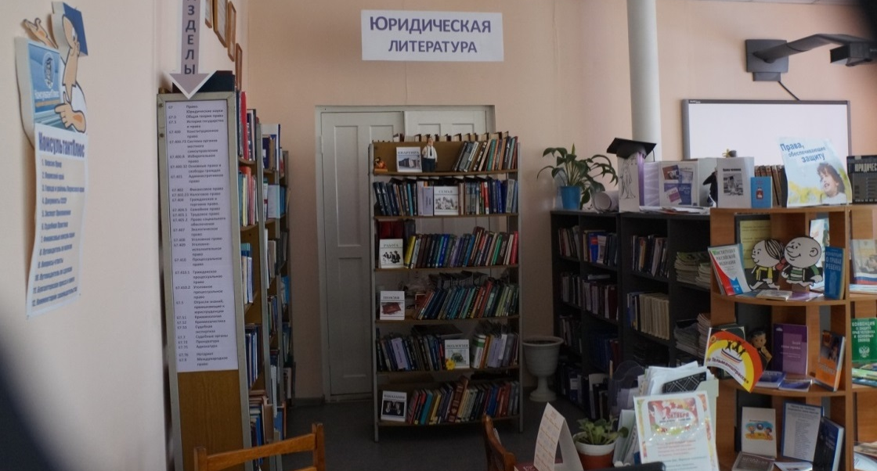
8.3. Количество штатных единиц:

ИЦ «Право и власть» - заведующая центром - Казарян Елия Сергеевна,
ИЦ «Права наших детей» - зав сектором детской библиотеки –
Удорцева Лилия Рашитовна,

8.4. Массовая работа по правовому просвещению населения

Библиотека – разработчик и исполнитель программы правового просвещения населения «Правовая мастерская.
В этой связи весьма актуальными становятся вопросы правового воспитания и правового обучения подрастающего поколения. Знания о правах человека, дают представление о важнейшем элементе современной культуры. Эти знания помогут формировать правильные представления о правах человека как необходимом условии его свободы и равенства, помогут создавать правовое общество, в котором права человека являются священными и неотъемлемыми, а уважение и защита прав человека – важнейшим свойством всего уклада государственной и общественной жизни.
Роль библиотеки на этом этапе является просветительской и информационной. Проведение мероприятий, предоставление информации, несомненно, являются неотъемлемой частью формирования правосознания. Чем больше человек знает о своих правах и о его роли в жизни общества, позволит ему применить эти знания на практике и знать, когда нарушены его права.
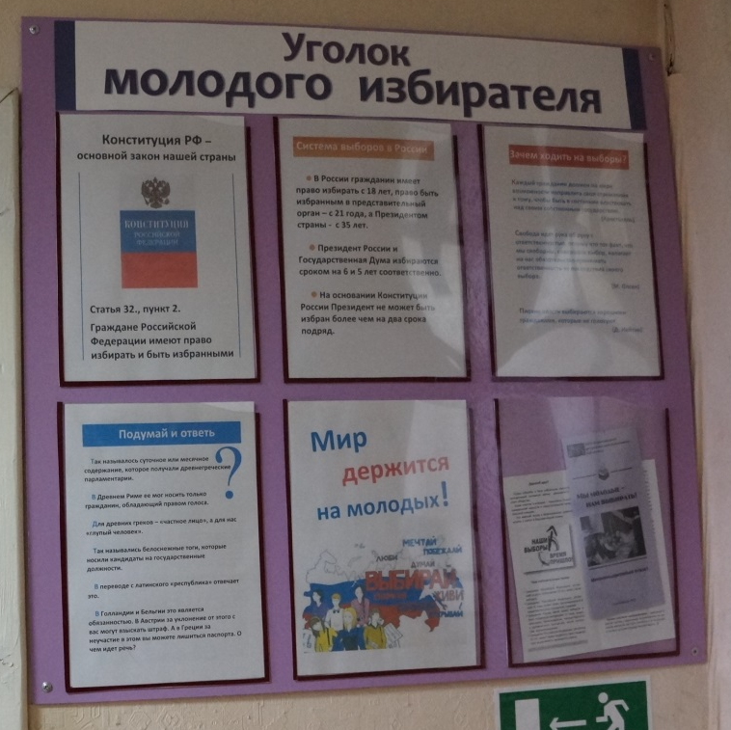
Библиотека оказывала и оказывает влияние на формирование общественного мнения. Материалы по выборам освещается всесторонне в библиотеках района. Подборка газетных публикаций, агитационных материалов, различные выставки, стенд «Избирательное право».
С 2007 года и по настоящее время библиотека, совместно с территориальной избирательной комиссией уделяют большое внимание просветительской деятельности по избирательному праву. Для учащихся города и молодежи организованы мероприятия по избирательному праву. В рамках цикла - мероприятия, способствующие формированию правовой культуры и правовому правосознанию, дающие участникам основополагающие знания.
Все новости, касающиеся этого вопроса, располагаются на стенде «Избирательное право», который находится в фойе библиотеки. Участие в конкурсе по созданию интерактивной выставки «ИЗБИРАТЕЛЬ: ДУМАЙ! ЧИТАЙ! ВЫБИРАЙ!», «Я –гражданин», «Уголок молодого избирателя» для избирательной комиссии. Виртуальная выставка размещена на сайте библиотеки и территориальной комиссии.
К настоящему времени со всеми ветвями и структурами местной власти и библиотеки установлены деловые, партнерские отношения, в основе которых заложено одно общее дело – формирование единого духовно-политического пространства.
Важнейшим, кардинальным моментом, определяющим партнерский стиль отношений, явилась соединение правового центра и центра по вопросам местного самоуправления.
Сбор, хранение и предоставление в пользование по вопросам местного самоуправления в Горнозаводском районе на базе межпоселенческой библиотеки осуществляется на основании Постановления администрации Горнозаводского района № 200 от 06.03.2000 г.
Информационно-правовой центр и вопросам местного самоуправления «Право и власть» учрежден приказом директора МУ «ЦБС» от 27.10. 2000 г. № 12. Центр осуществляет и координирует деятельность по сбору, хранению и распространению информации по всем вопросам, касающихся вопросов жизнедеятельности местного социума.
Число обслуживаемых пользователей центра – 990. Состав пользователей он разнообразен: пенсионеры, безработные, домохозяйки, школьники, учащиеся колледжей и студенты. С молодыми читателями ведется целенаправленная работа.
В рамках этой программы, совместно с различными учреждениями района осуществляются различные акции и мероприятия.
Мероприятия проводятся для различных слоев населения:
«Права пенсионеров», «Правовая литература» (День информации), «Права на каждый день» (музыкально-правовая композиция), «Права детей в стихах и картинках», «В русле предвыборной кампании» (круглый стол), «Наши права», «Права, обеспечивающие защиту», «Правовой калейдоскоп», «Законы на каждый день», «День пенсионной грамотности», «Всемирный день ребенка», «Мои права», «Детство под защитой», «Счастье жить», «Права инвалидов», «Мы как радуга цвета, неразлучны никогда»
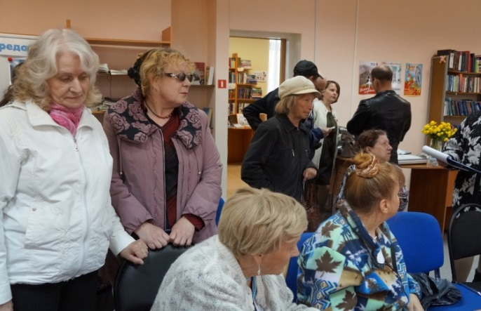
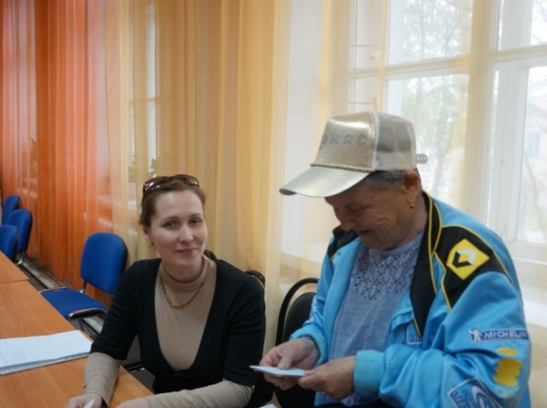
В 2015 году 13 раз была оказана юридическая помощь – 8- личный прием, 5 раз скайп-приемная.
Юридическая помощь оказана 54 пользователям из них 15 инвалидов, 3 участникам ВОВ, 28 малоимущим гражданам, 8 прочие / 102 консультации.
25 мая совместно с юристом общественной приемной состоялся Круглый стол "Доступная среда" для общества инвалидов.
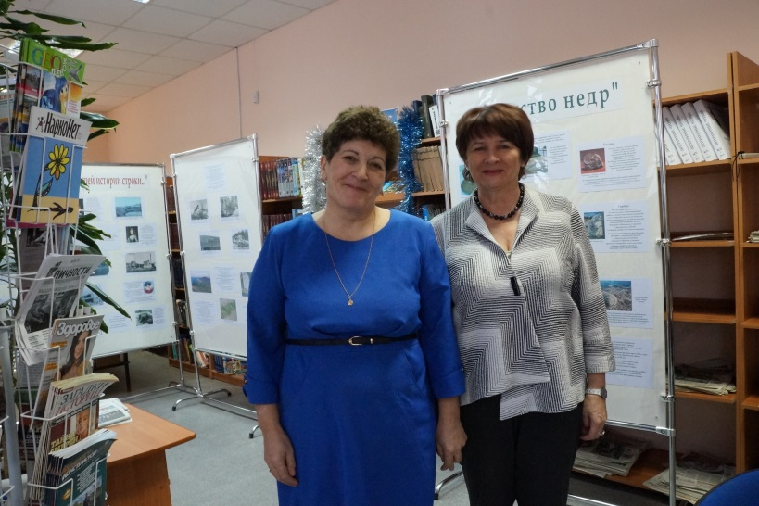
28 декабря на личном приеме у Уполномоченного по правам человека Пермского края Марголиной Татьяны Ивановны побывало 12 человек из них 6 инвалидов, 4 пенсионера, 2 матери детей инвалидов/15 консультаций. Совместно с Уполномоченным прием вели руководители структурных подразделений администрации района.
Много лет библиотека тесно сотрудничает с Детским домом, проводя различные акции и мероприятия, как бы завершая и подведя, итог работы за 2015 год была проведен 11 декабря развлекательный урок «Главный закон страны» и главная елочка района. В библиотеку Детского дома директор библиотеки подарила книгу и детям новогодние подарки.
Вот уже много лет с обществом ветераном совместно проводятся различные мероприятия, такие как «Женщина и война», «Дети и война», 11 апреля - день памяти узников фашистских концлагерей», "Мама - слово дорогое" - "Горнозаводск-в моей судьбе" (круглый стол), "Курская дуга", "А песни тоже воевали". Песни Великой Отечественной войны – ярчайшая страница духовного богатства советского народа, сумевшего в грозный час смертельной опасности не только выстоять в битвах с могучим врагом, но и отразить в художественных образах поэзии и музыки свои думы, надежды, свой несокрушимый оптимизм и глубокую уверенность в победе. Навсегда останутся, созданные в годы Великой Отечественной войны, прекрасным, звучащим памятником мужеству и храбрости советских людей, спасших мир от фашизма.

Я бы с песни начал свой рассказ…
Пусть узнают в ХХI веке,
Как в суровый предрассветный час
Песня стала боевым солдатом.
Дали ей по росту сапоги,
Песне никакой размер не тесен…
И шагали к западу полки
В четком ритме наших грозных песен…
(На фоне мелодии “Священная война”.)
С этой песни все и началось –
Первые сражения и беды…
Сколько их нам петь не довелось,
Эта песня с нами до Победы!

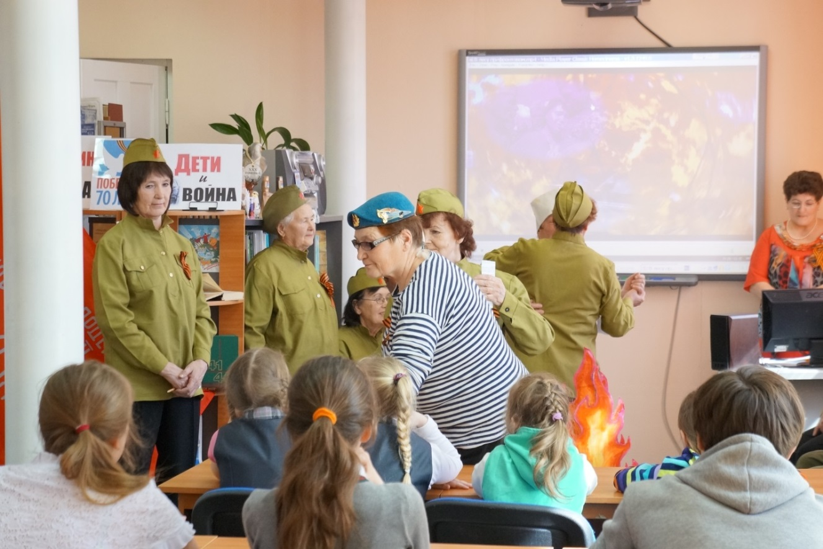
Дети войны и баянист, одетые в солдатскую одежду во время привала у макета костра исполнили военные песни. Танцевали вальс со своими внуками. Ведущие ознакомили с историей создания военных песен. Каждая песня имеет свою историю создания. Эти песни шли с солдатами по фронтовым дорогам, их пели в партизанских землянках. Они прошли от стен Москвы через Польшу, Румынию, Болгарию, Венгрию, Чехословакию, Германию до стен рейхстага. Песня объединяла людей, как бы протягивая нить между фронтом и тылом, между передовой и родным домом. На мероприятии все желающие получили буклеты с военными песнями.
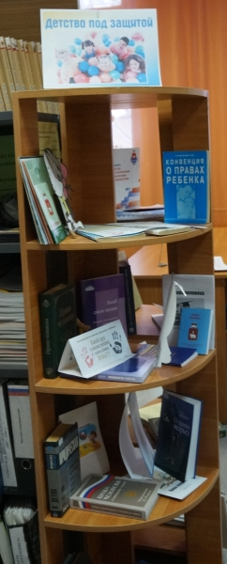
Большую информационную, просветительскую и методическую помощь центр оказывает обществу инвалидов, как в целом, так и индивидуально, проведя мероприятия, дни информации, круглые столы с привлечением различных структур местной власти. В 2015 году были оформлены различные выставки: «Твои права», «Детство под защитой», «Счастье жить» - книжная выставка, посвящённая Международному дню инвалидов.
Выставка представлена разделами:
1. Конвенция о правах инвалидов
2.Права и льготы ребенка-инвалида и его семьи
3.Социальная работа с инвалидами
Всего представлено 12 документов, которые будут интересны всем, кто интересуется защитой прав детей-инвалидов.
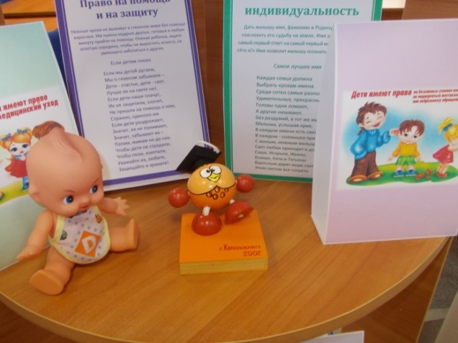
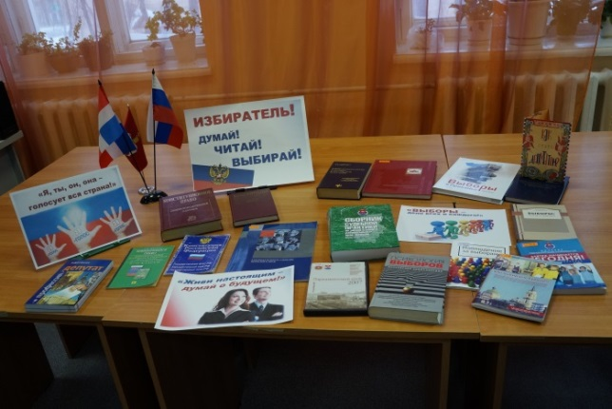
«Всемирный день ребенка» - на выставке представлены основные документы законодательно-нормативной базы прав ребенка: Декларация прав ребенка, провозглашенная с целью обеспечить детям счастливое детство; Конвенция о правах ребенка, декларирующая предоставление необходимой защиты и содействия семье; Семейный кодекс, регулирующий личные не имущественные и имущественные отношения между родителями и детьми, права несовершеннолетних детей; Гражданский кодекс определяющий дееспособность малолетних и несовершеннолетних; Трудовой кодекс, регулирующий применение труда работников в возрасте до 18 лет и другие материалы, освещающие вопросы защиты прав ребенка.
Книжная выставка «Права, обеспечивающие защиту», посвящена вопросам правовой защиты детей в РФ.
На выставке представлены были текст Конвенции о правах ребенка, в которой сформулированы основные понятия о том, какими правами обладают дети, как они реализуются и каким образом могут быть защищены. Одним из главных документов по защите прав детей является Семейный кодекс РФ. Именно в этом нормативном документе закреплены права и обязанности родителей и детей. Не менее важным документом является ФЗ «Об основных гарантиях прав ребенка в РФ», в которой отражаются основные направления реализации и защиты прав ребенка в России. Также особого внимания заслуживает книга «Права ребенка» известного российского юриста, Уполномоченного по правам ребенка при Президенте РФ Павла Алексеевича Астахова. Читатель из этой книги могут узнать о своих правах и обязанностях в школе, льготах и гарантиях для детей и их родителей со стороны государства и узнать, как развивается институт по защите прав детей в нашей стране. Отдельные главы посвящены проблемам жестокого обращения с детьми.
Выставка предназначена для подростков и тех, кто неравнодушен к проблемам защиты детей от жестокого обращения.
В среду, 10 июня 2015 года, в 14.00, в МБУК «Горнозаводская центральная межпоселенческая библиотека» была открыта выставка «Папины письма», основанная на письмах из сталинских лагерей, репрессированных родителей своим детям. Из экспозиции вы узнаете, как оторванные от семьи заключенные через письма, рисунки, поделки, придуманные рассказы, сказки пытались поддерживать связь с детьми, влиять на них, воспитывать, передавая свою любовь и заботу. Заключенный Соловецкого лагеря особого назначения профессор Алексей Феодосьевич Вангенгейм, организатор и первый руководитель единой гидрометеорологической службы СССР, письма к дочери превращал и в гербарий, растущих на острове растений, и в учебник арифметики. Заключенный Дмитлага профессор Гавриил Осипович Гордон, ученый секретарь Института научной педагогики, прислал своим детям две тетрадки – своего рода трактат по всемирной истории и философии. Заключенный Сиблага Владимир Владимирович Левитский, председатель филателистического общества в Курске, сочинял для сына этнографические очерки, сопровождая письма рисованными марками. Все они надеялись на встречу с детьми. Надежды не сбылись – никто из них из лагерей не вернулся. Но и «дистанционное воспитание» не прошло бесполезно. Их дети продолжили увлечения отцов, став учеными, педагогами, исследователями, филателистами.
Информационный буклет «Мы молодые – нам выбирать!», «Приглашаем почитать!» Обзор периодических изданий библиотеки, информационные листы о проведении выездных и скайп приемных, «Безопасность ребенка в Интернете» (памятка родителям), «Чтобы не было беды» «Правила общения в семье».

Формы информационной поддержки правового просвещения и воспитания.

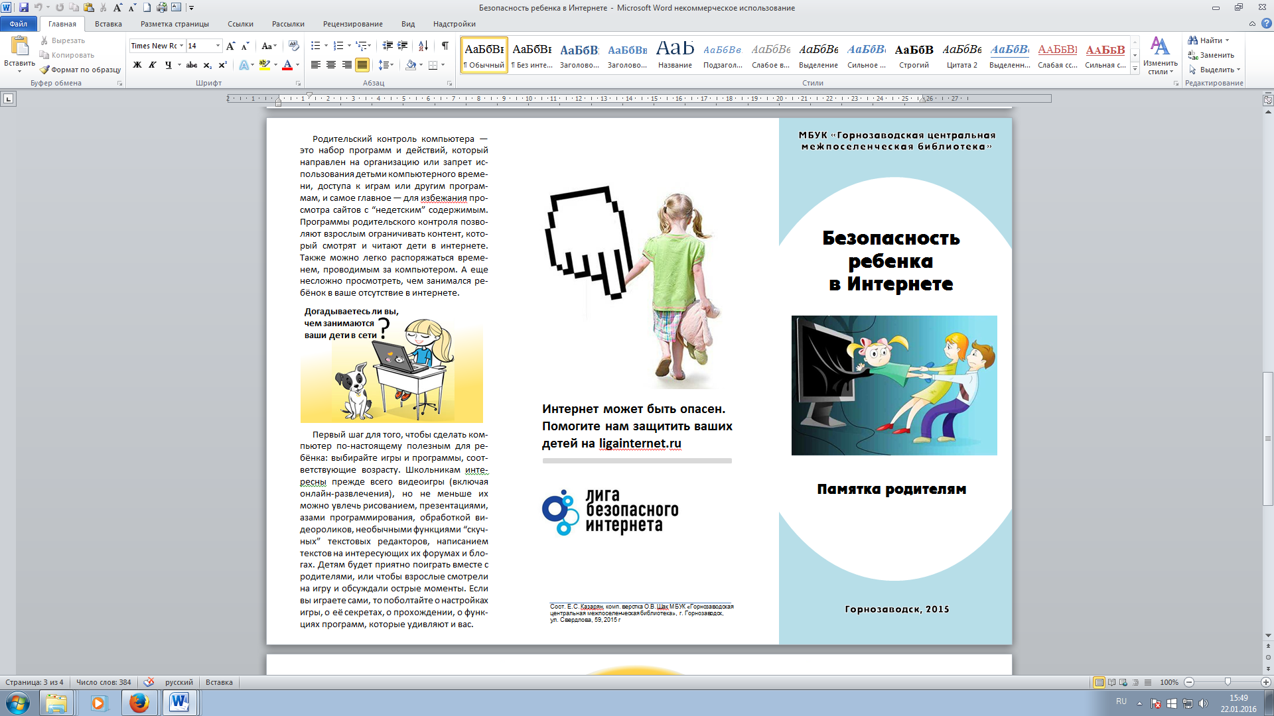
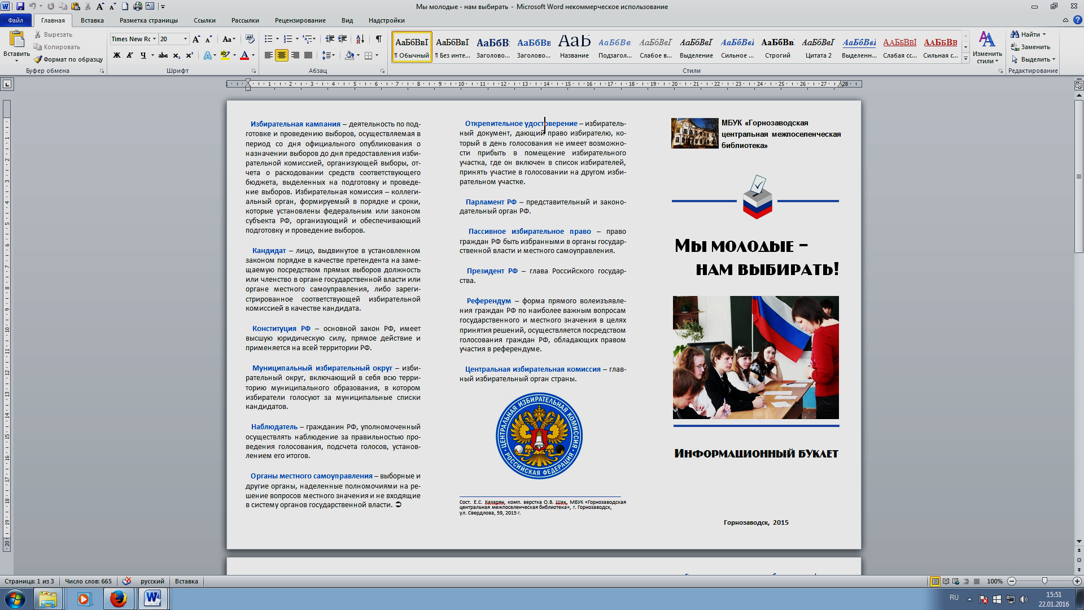
Среди форм информационной поддержки правового просвещения используются как традиционные, так и нетрадиционные.
Традиционные книжно-иллюстративные выставки, обзоры литературы правовой тематики, обзоры периодических изданий правовой тематики.
Ежегодно проводится месячник права, разрабатываются приглашения на мероприятия, плакаты - приглашения, которые вывешиваются в общественных местах, о проведении различных мероприятий и акций жители района узнают из объявлений.
К каждому мероприятию разрабатывается материал информационного характера: памятки, списки литературы, буклеты.
Практически каждое удавшееся мероприятие отражается на страницах районной газеты «Новости». На мероприятия приглашаются корреспонденты газеты «Новости». Мероприятия центра размещены на сайте библиотеки.

8.5. Услуги центра:
платные услуги:
- перенос информации на бумажный носитель
- бесплатные услуги:
- предоставление документов в пользование;
поиск правовых актов в ЭБ;
выдача справки о месте и времени опубликования документа;
поиск правовой и юридической литературы;
предоставление периодических изданий;
прием заказов по телефону на поиск правовых документов;
получение информации на дисплее для краткого ознакомления;
получение библиографических, фактографических справок по правовым вопросам.

8.6. Взаимодействие с органами власти, общественными организациями
Социальными партнерами библиотеки являются: администрация, учредитель – управление социального развития и взаимодействия с территориями, территориальное управление Министерства социального развития по Горнозаводскому району и другие учреждения города. Администрация района – совместная деятельность по сбору, хранению и использованию документов местного самоуправления. Социальным партнером является территориальное управление Министерства социального развития. Поддерживает библиотека отношения и с районным обществом инвалидов. В поселках района на условиях партнерства библиотеки сотрудничают с администрациями и учреждениями (Областная психиатрическая больница, средняя школа п. Пашия). Учреждения культуры, включая управление культуры, также осуществляют совместную деятельность по проведению различных акций

Деятельность публичных центров правовой информации

№ | Единицы учета | Количество | Дополнительная информация
1. | Фонд ПЦПИ, в том числе:
1.1 | Книги | К-во экз.  1210
1.2 | Периодические издания | К-во назв.  2
1.3 | Неопубликованные документы (документы органов МСУ) | К-во экз.  2510 | Периодичность пополнения  ежедневно
1.4
1.5 | Электронные полнотекстовые базы данных (перечислить) фирм-производителей СПС | К-во БД  1. Российское законодательство (Версия Проф)  2.ЭкспертПриложение  3.Решения госорганов по спорным ситуациям  4.ДокументыСССР  5.Пермский край  города и районы Пермского края  6.Судебная Практика  7.Финансовые и кадровые консультации  8.Комментарии законодательства  9.Технические нормы и правила | Периодичность актуализации  ежедневно
2. | Справочно-поисковый аппарат | 2024
2.1 | На бумажных носителях/карточках (перечислить и указать количество библиографических записей в каждой) | 301 | Формируемые ЦПИ или сов-местно с другими отделами
2.2 | На электронных носителях (собственные базы данных) (перечислить и указать количество библиографических записей в каждой) | К-во БЗ «Право» -  1723 | Формируемые ЦПИ или сов-местно с другими отделами  2004
3. | Пользователи, из них: | 990 | %
3.1 | Индивидуальные пользователи, из них: | 983
3.1.1 | Служащие органов власти | 44
3.1.2 | Работники бюджетных организаций,  из них: | 74
3.1.2.1 | Юристы | 4
3.1.2.2 | Экономисты, финансисты | 6
3.1.2.3 | Учителя, воспитатели | 13
3.1.2.4 | Педагоги вузов, ссузов | 4
3.1.2.5 | Работники культуры и искусства | 16
3.1.2.6 | Рабочие | 31
3.1.2.7 | ИТР
3.1.2.8 | Работники сельского хозяйства | -
3.1.3 | Сотрудники коммерческих организаций | 7
3.1.4 | Студенты, учащиеся ссузов | 73
3.1.5 | Учащиеся школ, из них: | 556
3.1.5.1 | 1-9 кл. | 465
3.1.5.2 | 10-11 кл. | 91
3.1.6 | Пенсионеры | 180
3.1.7 | Безработные | 16
3.1.8 | Домохозяйки | 13
3.1.9 | Инвалиды | 4
3.1.10 | Прочие | 16
3.2 | Коллективные пользователи, из них: | 7
3.2.1 | Структурные подразделения органов государственной власти (МСУ) | 3
3.2.2 | Общественные организации | 2
3.2.3 | Государственные предприятия, из них:
3.2.3.1 | Образовательные учреждения
3.2.3.2 | Культурно-досуговые учреждения | 2
3.2.3.3 | Промышленные и сельскохозяйственные предприятия
3.2.4 | Коммерческие организации
3.2.5 | Прочие
4. | Обращения, из них: | 3254
4.1 | Посещения | 3204
4.2 | Заочные обращения (по телефону, электронной почте и т.д.) | 50
5. | Справочно-библиографическое обслуживание (справки) | 21953
5.1 | По целям обращения:
5.1.1 | Для профессиональной деятельности | 7545
5.1.2 | Для учебы | 953
5.1.3 | Для самообразования (решение личностных проблем) | 13455
5.2 | По типам справок: | 21579
5.2.1 | Адресные | 9
5.2.2 | Уточняющие | 17
5.2.3 | Тематические | 21530
5.2.4 | Фактографические | 23
5.3 | Выполнено справок, из них: | 21953
5.3.1 | С использованием справочных правовых систем (СПС), и др. электронных носителей информации, из них:
5.3.1.1 | По ИПС «Законодательство России»
5.3.1.2 | По СПС «КонсультантПлюс» | 21848
5.3.1.3 | По СПС «Гарант»
5.3.1.4 | По другим СПС
5.3.1.5 | По сети Интернет
5.3.1.6 | С использованием электронной почты (электронный МБА)
5.4 | Отказы | 13
5.5 | Консультации по методике библиографического поиска
6. | Библиографическое информирование | 2
6.1 | Количество абонентов | 2
6.2 | Количество постоянно действующих запросов | 2
6.3 | Количество сигнальных оповещений (информаций об одном документе)
6.4 | Формы массового информирования: | 16
6.4.1 | Списки новых поступлений | 1
6.4.2 | Сводные указатели
6.4.3 | Тематические списки
6.4.4 | Библиографическая информация в СМИ
6.4.5 | Дни информации | 3
6.4.6 | Дни специалиста
6.4.7 | Библиографические обзоры
6.4.8 | Выставки (просмотры), из них: | 12
6.4.8.1 | Постоянно действующие (назвать) | 4 | Периодичность обновления  «Документы местного самоуправления», «Консультант Плюс»,  «Уголок молодого избирателя»
6.4.9 | Прочие (перечислить) | - | Беседа «Каждый ребенок, имеет право»  Беседа «Символы России»
7. | Выдача документов, из них: | 23501
7.1 | Из фонда на бумажных носителях, из них: | 1653
7.1.1 | Книги | 626
7.1.2 | Периодические издания | 118
7.1.3 | Неопубликованные документы | 909
7.1.4. | Электронные документы | 21848
7.2 | Копирование документов с печатных изданий
7.2 | Копирование документов с электронных носителей информации, из них: | 2648
7.2.1 | Вывод документов на принтер | 879
7.2.2 | Копирование документов на флэшку | 3567
8. | Мероприятия, направленные на популяризацию правовых знаний,  из них: | 47
8.1 | Обучение правовым знаниям отдельных категорий пользователей
8.2 | Обучение самостоятельному поиску правовой информации (индивидуальное и групповое)
8.3 | Конкурсы
8.4 | Консультации юристов | 35
8.5 | Общественные приемные | 12
8.6 | Прочие (перечислить)
9. | Пропаганда деятельности ПЦПИ | 2
9.1 | Средствами СМИ, из них:
9.1.1 | Публикации в прессе
9.1.2 | Информация по радио
9.1.3 | Информация по телевидению | 2
9.2 | Выпуск рекламных изданий, из них:
9.2.1 | Рекламные проспекты | К-во изданий | Тираж
9.2.2 | Пресс-релизы | К-во изданий | Тираж
9.2.3 | Плакаты | К-во изданий | Тираж
9.2.4 | Информационные листки | К-во изданий | Тираж  10
9.2.5 | Прочее (перечислить) | К-во изданий | Тираж
10. | Повышение квалификации сотрудников ЦПИ
11. | Участие сотрудников ЦПИ в конференциях, семинарах, из них:
11.1 | В областных
11.2 | В федеральных
11.3 | В международных

9. Формирование фондов
Основная цель формирования фондов – достижение соответствия состава фонда задачам библиотеки и потребностям пользователя.

На 1 01.2016 года фонды муниципальных библиотек Горнозаводского района составил 86932 экземпляров книг, брошюр, газет, журналов и нетрадиционных источников информации.
Динамика роста фонда за три года:
--на 1.01.2014 фонд 85563 экз.,
--на 1.01.2015 фонд 85016 экз.,
--на 1.01.2016 фонд 86932 экз.
За три года прирост фонда составил 1369 экз.
С 2015 года в состав фонда вошли периодические издания, за счёт их и произошло увеличение фонда.
По отраслевому составу фонд состоит более чем на 50% из художественной литературы. Периодические издания составили 2,7% от общего количества фонда.

Финансы.

За отчётный год на формирование фонда потрачено 742253 руб. От затрат за 2114 год --83,4%
Источники финансирования:
--местный бюджет—69,7% от общих затрат на комплектование,
--федеральный бюджет—7,3%,
--внебюджет—22,3%,
--краевой бюджет—0,7%

Была проведена акция «Подари книгу библиотеке». В акции приняли участие 88 человека.Было подарено 1031 книга. На учёт поставлено 250 экземпляров книг.

Отремонтировано за год 2690 книг.

Приоритетные темы комплектования:
--Экология—9 экз. на сумму 911,00 руб,
--Краеведение—46 экз. на сумму 4692,00 руб.
--Право—11экз. на сумму 849,00 руб.
--Справочники—55 экз. на сумму 39590,00 руб.
По сравнению с прошлым годом на литературу по перечисленным выше темам потрачено вдвое меньше средств.

Литературу приобретали к книготорговой фирме ООО «Лира-2»
Средняя стоимость книги 215 руб. На одного жителя потрачено 34.1 руб., на одного пользователя – 51.2 руб.
Книгообеспеченность на одного жителя составила 4.0, а на одного пользователя—6.0

На формирование детского фонда потрачено 43% от общих затрат на комплектование.
Средняя стоимость одной книги 221 руб.
Затраты на одного жителя- ребёнка –31 руб, на одного читателя- ребёнка—48.7 руб. Книгообеспеченность на одного жителя- ребёнка –7.2 экз. ,на одного читателя ребёнка—4,6 экз.

Была проведена проверка фонда в межпоселенческой библиотеке.
Списано 3,8% от общего фонда., по ветхости-3,4%
Отремонтировано 2690 экземпляров книг.

Провели изучение художественной литературы о Великой Отечественной войне, вышедшие за последние 15 лет. Результаты изучения были отправлены в отдел ОНИМУБ ПГКУБ им. А. М. Горького.

Выводы.

1.Произошло искусственное увеличение фондов за счёт периодических изданий.
2 Финансирование утверждено на пять лет. Цены на литературу и периодические издания повышаются. С каждым годом уменьшается количество приобретаемой новой литературы.
3 Мало списывается литературы, фонды ветшают.
4 Плохая обновляемость.
5 Много отказов.

Таблица № 9
(к анализу)
Смета расходов ЦБС на комплектование
№№ |  | Источник финансирования | экз. | Затраты (руб.)
1 | Книги и брошюры | Местный бюджет | 1564 | 293616,73
1 | Книги и брошюры | Внебюджетные всего | 1310 | 165276,52
1 | Книги и брошюры | в т.ч. платные услуги  гранты  в дар  ОРФ  взамен утерянных  перераспределение | 329 | 28995,40
1 | Книги и брошюры |  | 401 | 80554,12
1 | Книги и брошюры |  | 530 | 51125,00
1 | Книги и брошюры |  | 42 | 3600,00
1 | Книги и брошюры |  | 8 | 1002,00
1 | Книги и брошюры |  | -- | --
1 | Книги и брошюры | Краевой бюджет | 5 | 5299,60
1 | Книги и брошюры | Федеральный бюджет | 69 | 54159,20
2 | Периодика | Федеральный бюджет | -- | --
2 | Периодика | Местный бюджет | 342 | 223901,70
2 | Периодика | Внебюджетные | 32 | --
2 | Периодика | Краевой | -- | --
3 | Др. виды документов | Местный бюджет | -- | --
3 | Др. виды документов | Внебюджетные | 2 | --
3 | Др. виды документов | Краевой бюджет | -- | --
4 | Итого | Местный бюджет | 1906 | 517518,43
4 | Итого | Краевой бюджет | 5 | 5299,60
4 | Итого | Федеральный бюджет | 69 | 54159,20
4 | Итого | Внебюджетные | 1344 | 165276,52
 | Всего на комплектование |  | 3324 | 742253,75

Таблица №9а
(к анализу)

Состав, развитие, использование фонда за 2015. год*

Показатели | Всего | В т.ч. пер. изд. | В т.ч.
Показатели | Всего | В т.ч. пер. изд. | ОПЛ | ЕНЛ | ТЛ | СХЛ | Иск-во | Спорт | Худож.  лит. | Филол  Пр.. | Дет.лит.
1 | 2 | 3 | 4 | 5 | 6 | 7 | 8 | 9 | 10 | 11 | 12
Состояло на начало года | 85018 | -- | 14750 | 5303 | 4126 | 1260 | 3972 | 1776 | 44768 | 3688 | 5375
Поступило  Абс.  % | 5152 | 2375 | 1574 | 363 | 343 | 268 | 46 | 57 | 1777 | 47 | 677
Поступило  Абс.  % | 6,1 | 46,1 | 30,5 | 7,1 | 6,7 | 5,2 | 0,9 | 1,1 | 34,5 | 0,9 | 13,1
Выбыло  Абс.  % | 3238 | -- | 374 | 156 | 307 | 41 | 50 | 18 | 2039 | 58 | 195
Выбыло  Абс.  % | 3,8 | -- | 11,5 | 5,0 | 9,5 | 1,3 | 1,5 | 0,6 | 63,0 | 1,8 | 6,0
В т.ч. по ветхости (абс.) | 2917 | -- | 230 | 121 | 197 | 18 | 50 | 18 | 2034 | 54 | 195
Состоит на конец года  Абс.  % | 86932 | 2375 | 15950 | 5510 | 4162 | 1487 | 3968 | 1815 | 44506 | 3677 | 5857
Состоит на конец года  Абс.  % |  | 2,7 | 18,3 | 6,3 | 4,8 | 2,0 | 4,6 | 2,1 | 51,2 | 4,2 | 6,7
Книговыдача  Абс.  % | 651003 | 135450 | 185237 | 47541 | 34800 | 18005 | 6853 | 39465 | 231215 | 9030 | 78857
Книговыдача  Абс.  % |  | 23 | 28,4 | 7,3 | 5,0 | 2,8 | 1,0 | 6,1 | 35,5 | 1,4 | 12,1
Книгообесечен-ность | 6 | 0,2 | 1,0 | 0,4 | 0,3 | 0,1 | 0,3 | 0,1 | 3,0 | 0,2 | 0,4
Обращаемость | 7,5 | 57 | 11,6 | 8,6 | 8,4 | 12,1 | 1,7 | 21,7 | 5,2 | 2,5 | 13,5
Читаемость | 42,5 | 9,0 | 12,1 | 3,1 | 2,3 | 1,2 | 0,4 | 2,6 | 15,1 | 0,6 | 5,2
Обновляемость | 5,9 | -- | 9,9 | 6,6 | 8,2 | 18,0 | 1,2 | 3,1 | 4,0 | 1,3 | 11,6
Отказы | 1329 | -- | 725 | 37 | 91 | 82 | 34 | 3 | 284 | 63 | 10

* Цифры должны совпадать с данными 6НК
Таблица № 9б
Подписка

№ | Название библиотеки | I полугодие 2015 г. |  |  | II полугодие 2015 г. |  |  | I полугодие 2016 г.
№ | Название библиотеки | Всего  назва-ний | В т.ч. для детей | На сумму | Всего  назва-ний. | В т.ч. для детей | На сумму | Всего  назва-ний | В т.ч. для детей | На сумму
1 | 2 | 3 | 4 | 5 | 6 | 7 | 8 | 9 | 10 | 11
1 | МБУК»ГЦМБ» | 55 | -- | 39592,33 | 30 | -- | 25725,54 | 32 | -- | 20535,58
2 | МБУК»ГЦДБ» | 67 | 67 | 53500,00 | 73 | 73 | 52499,32 | 63 | 63 | 53358,05
3 | П.Тёплая Гора.Б-ка№1 | 2 | -- | 2169,00 | 1 | -- | 1341,18 | 4 | -- | 2836,00
4 | МБУК»Теплогорское пос.» п. Промысла б-ка | -- | -- | -- | -- | -- | -- | -- | -- | --
5 | МБУК»Кусьинское пос.» п.Кусья б-ка | 16 | 4 | 9996,86 | -- | -- | -- | -- | -- | --
6 | МБУК»Пашийское пос» Взрослая б-ка | 30 | -- | 19005,29 | 31 | -- | 20922,17 | 34 | -- | 22762,00
7 | МБУК»Пашийское пос.» Детская б-ка | 14 | 14 | 6106,45 | 14 | 14 | 6494,83 | 14 | 14 | 6800,17
8 | МБУК»Пашийское пос.» п.Вильва б-ка | 11 | 4 | 5113,67 | 10 | 2 | 5925,70 | 11 | 2 | 6073,48
9 | МБУК»Медведкинское пос.» п.Медведка б-ка | 13 | 3 | 5893,76 | 14 | 5 | 5885,38 | 17 | 6 | 5561,83
10 | МБУК»Медведкинское пос.» п.Средняя Усьва б-ка | 12 | 2 | 3979,46 | 14 | 4 | 5010,02 | 16 | 5 | 5542,03
 | Итого по библиотекам | 220 | 94 | 145356,82 | 187 | 98 | 123804,14 | 187 | 90 | 123469,14

Таблица № 9 в
Приобретенные полнотекстовые базы данных,
генерируемыми другими организациями
№ | Название БД | Исполнитель (агрегатор) | Объём в количестве документов (названий) | Стоимость  (тыс. руб.)
 | Удаленные лицензионные документы
1
2
 | Инсталлированные сетевые локальные документы
1 | Консультант Плюс(МБУК «ГЦДБ» )  Российское законодательство(Версия проф)  Решения госорганов по спорным вопросам  Пермский край  Города и районы Пермского края  Итого | ЗАО «Телеком плюс» | 189072  26484  89647  113756  418959 | Благотворительность
2 | Консультант Плюс(МБУК «ГЦМБ» )  Российское законодательство(Версия Проф)  Эксперт Приложение  Решения госорганов по спорным ситуациям  Документы СССР  Пермский край  Города и районы Пермского края  Судебная практика  Финансовые и кадровые консультации  Комментарии законодательства  Технические нормы и правила  ИТОГО | ЗАО «Телеком плюс» | 190714  442303  26724  38703  90114  114103  754903  340814  95016  8322  2101716 | Благотворительность

Таблица № 9г
(к анализу)
Фонд документов для детей*

 | Фонд  (состоит на учете, экз.) |  |  |  |  | Поступило за год |  |  |  |  | % расходов средств на лит-ру для дет.. | Выбытие |  |  |  |  |  | Прирост за год, всего | Обновляемость | Обращаемость | Книгообеспе  ченность
 | всего | в т.ч. печатные изд. | в т.ч. электр. издания | в т.ч. аудиовиз. изд. | % лит-ры для дет.от общего фонда | Всего экз. |  | Назв. | Насум  му (руб) | в т.ч. на 1 жит.до 14 лет  (руб) | % расходов средств на лит-ру для дет.. | Всего экз. | % от фонда | Из них  ветхой |  | Из них устаревшей |  | Прирост за год, всего | Обновляемость | Обращаемость | На 1 читателя до 14 лет вкл. экз. | На 1 жителя до 14 лет вкл.  экз.
 |  |  |  |  |  | 2014… | 2015… |  |  |  |  |  |  | Экз. | % | Экз. | %
1 | 2 | 3 | 4 | 5 | 6 | 7 | 8 | 9 | 10 | 11 | 12 | 13 | 14 | 15 | 16 | 17 | 18 | 19 | 20 | 21 | 22 | 23
МБУК»ГЦМБ» | 13020 | 13019 | 1 | -- | 100 | 1030 | 1643 | 1106 | 170140,00 | 0,7 | 100 | 1152 | 8,8 | 1152 | 100 | -- | -- | +491 | 12,6 | 21,4 | 2,6 | 5,4
п.Тёплая Гора б-ка | 2308 | 2308 | -- | -- | 16 | 457 | 1 | 1 | 21,00 | 0,2 | 0,2 | -- | -- | -- | -- | -- | -- | +1 | 0,04 | 2,3 | 5,0 | 6,0
МБУК»Теплогорское пос.» п. Промысла б-ка | 2408 | 2408 | -- | -- | 97 | -- | -- | -- | -- | -- | -- | -- | -- | -- | -- | -- | -- | -- | -- | 1,6 | 30,1 | 42,3
МБУК»Кусьинское пос.» п .Кусья б-ка | 2422 | 2422 | -- | -- | 68 | 79 | 24 | 4 | 24,00 | 0,1 | 30 | 871 | 36 | 871 | 100 | -- | -- | -847 | 0,9 | 8,4 | 5,7 | 10,4
МБУК»Пашийское пос.» п. .Пашия дет. б-ка | 4787 | 4772 | -- | 15 | 100 | 74 | 263 | 95 | 15955,40 | 0,3 | 100 | -- | -- | -- | -- | -- | -- | +263 | 5,5 | 5,9 | 8,0 | 6,1
МБУК»Пашийское пос.» п. Вильва б-ка | 319 | 319 | -- | -- | 21,2 | -- | 6 | 6 | 6,00 | 0,1 | 0,1 | -- | -- | -- | -- | -- | -- | +6 | 2 | 8,5 | 6,4 | 8,0
МБУК»Медведкинское пос.» П. Медведка б-ка | 2411 | 2410 | 1 | -- | 64,4 | 466 | 99 | 24 | 6930,00 | 102 | 66 | -- | -- | -- | -- | -- | -- | +99 | 4,1 | 0,9 | 34,4 | 35,5
МБУК»Пашийское пос.» п. Ср. Усьва б-ка | 1653 | 1653 | -- | -- | 67 | 29 | 120 | 29 | 3751,00 | 2 | 39,5 | -- | -- | -- | -- | -- | -- | +120 | 7,3 | 2,4 | 20,4 | 26,2
Итого по библиотекам | 29328 | 29311 | 2 | 15 | 34 | 2135 | 2156 | 1265 | 196827,00 | 48,7 | 26,5 | 2023 | 7 | 2023 | 100 | -- | -- | +133 | 7,3 | 10,8 | 4,6 | 7,2

Таблица № 9д
Расходование субсидий* на комплектование муниципальных библиотек
_________________________________________ муниципального района, городского округа за 2015 год

Название поселений | Выделено (руб.) |  | Поступило (руб.) |  | Израсходовано (руб.) |  | Приобретено книг (экз.)
Название поселений | Феде  ральные | Регио  нальные | Феде  ральные | Регио  нальные | Феде  ральные | Регио  нальные | Всего | На федеральные средства | На региональные средства | Названий
МБУК»ГЦМБ» | 4205,60 | -- | 4205,60 | -- | 4205,60 | -- | 19 | 4205,60 | -- | 19
МБУК»ГЦДБ» | 670,00 | -- | 670,00 | -- | 670,00 | -- | 3 | 670,00 | -- | 3
П.Тёплая Гора. Б-ка №1 | 431,40 | -- | 431,40 | -- | 431,40 | -- | 3 | 431,40 | -- | 3
МБУК»Теплогорское пос.» п.Промысла б-ка | 147,00 | -- | 147,00 | -- | 147,00 | -- | 2 | 147,00 | -- | 2
МБУК»Кусьинское» пос. п.Кусья б-ка | 631,00 | -- | 631,00 | -- | 631,00 | -- | 2 | 631,00 | -- | 2
МБУК»Пашийское пос.» п.Пашия взрослая б-ка | 1228,00 | -- | 1228,00 | -- | 1228,00 | -- | 6 | 1228,00 | -- | 6
МБУК»Пашийское пос.» п.Пашия детская б-ка | -- | -- | -- | -- | -- | -- | -- | -- | -- | --
МБУК»Пашийское пос. п.Вильва б-ка | -- | -- | -- | -- | -- | -- | -- | -- | -- | --
МБУК»Медведкинское пос.» п. Медведка б-ка | 287,00 | -- | 287,00 | -- | 287,00 | -- | 2 | 287,00 | -- | 2
МБУК»Медведкинское пос.» п.Средняя Усьва б-ка | -- | -- | -- | -- | -- | -- | -- | -- | -- | --
Итого по району | 7600,00 | -- | 7600,00 | -- | 7600,00 | -- | 37 | 7600,00 | -- | 37

* Таблицы 9 г и 9 д заполняются только на федеральные субсидии 2015 года.
Таблица № 9е
Тематический состав поступлений литературы
на федеральные средства за 2015 год
__Горнозаводского_______________________________________ муниципального района, городского округа

ВСЕГО | В том числе
Приобретено книг  (100 %) | Для детей  (не менее 30%) | Отраслевая  (не менее 25 %) | Художественная  (не более 25 %) | Из них
 |  |  |  | Краеведческая  (не менее 3%) | Справочная  (не менее 10 %)
1 | 2 | 3 | 4 | 5 | 6
37 | 11 | 9 | 17 | 2 | 3
%

1. Поступления книг всего по муниципальному району.
2. Для детей: литература для детей от 0 до 14 лет: отраслевая, справочная, художественная, краеведческая и.т.д.
3. Отраслевая: литература по всем отраслям знания, кроме детской
4. Художественная: вся художественная литература, кроме детской.
5-6. Краеведческая и справочная литература выделяется из детской, отраслевой и художественной.
Колонки 2,3,4 в сумме должны дать колонку 1 и 100 %

Таблица № 9ж

Поступление новых книг* на средства местного бюджета
(города, района, поселения)
Структурное подразделение | Количество новых книг | На сумму
МБУК»ГЦМБ» | 464 | 95188,73
МБУК»ГЦДБ» | 769 | 170000,00
П.Тёплая Гора. Б-ка | 40 | 8428,00
МБУК»Медведкинское пос.» п.Медведка б-ка | 155 | 10499,00
МБУК»Медведкинское пос.» п. Ср. Усьва б-ка | 136 | 9501,00
Итого ПО РАЙОНУ | 1564 | 293616,73

* Без учета данных в дар, перераспределения, взамен утерянных и приобретенных за счет средств федерального бюджета и без данных по периодике

Таблица №10
(к анализу)
Внутрисистемный обмен

Кол-во библиотек, выдававших документы по ВСО | Кол-во библиотек, получивших документы по ВСО | Циркулирующая выдача |  | Читатели, пользующиеся ВСО |  | Выдано
Кол-во библиотек, выдававших документы по ВСО | Кол-во библиотек, получивших документы по ВСО | Всего | % от общей выдачи ЦБС, МПБ, | Всего | % от общего числа | Всего | % от объема фонда ЦБС
1 | 2 | 3 | 4 | 5 | 6 | 7 | 8
10 | 10 | 917 | 0,1 | 115 | 0,01 | 2314 | 2,5

Таблица 10а
(к анализу)

Межбиблиотечный абонемент*

Число библиотек, получивших издания из других библиотек |  | Получено экземпляров из других библиотек |  | Число библиотек, выдававших издания другим библиотекам |  | Выдано экземпляров другим библиотекам |  | Обслуживание пользователей муниципальных библиотек  по МБА из ПГКУБ им А.М.Горького |  |  |  |  |  |  |  | Количество отказов
 |  |  |  |  |  |  |  | Кол-во библиотек в районе, округе, пользующихся МБА ПГКУБ | Количество пользователей, использующих МБА |  | Количество отправленных заказов |  | Количество полученной литературы |  |  | Всего | Нет в б-ке | Не выдается | другие
 |  |  |  |  |  |  |  |  | Всего  по району, городскому округу | из них  в ЦБ | Всего по району, городскому округу | из них из ЦБ | Всего по району, городскому округу  (экз.) | В т.ч. через ЭДД
Всего | В т.ч. по ЭДД | всего | В т.ч. по ЭДД | всего | В т.ч. по ЭДД | всего | В т.ч. по ЭДД
1 | 2 | 3 | 4 | 5 | 6 | 7 | 8 | 9 | 10 | 11 | 12 | 13 | 14 | 15 |  | 16 | 17 | 18 | 19
1 |  | 20 | - | - | - | - | - | 1 | 8 | 8 | 8 | 8 | 8 |  |  | - | - | - | -

11. Управление. Работа с кадрами
11.1. Правовая база и документы, регламентирующие деятельность библиотеки согласованы и утверждены Учредителем.

В отчетном году МБУК «ГЦДБ» И МБУК «ГЦМБ» приняли на своих собраниях коллективов и согласовали с Министерством промышленности, Предпринимательства и торговли Пермского края Коллективные договоры на 2015-2018 гг. и приложения к коллективному договору:
- Правила внутреннего трудового распорядка
- Положение об оплате труда работников МБУК «ГЦДБ»
- Положение о критериях и показателях эффективности специалистов
- Положение об охране труда работников
- Положение о ежегодных дополнительных отпусках работников
Ежемесячно библиотеки предоставляют отчеты своим Учредителям: отчет за прошедший месяц, перспектива на следующий месяц.
Еженедельно директора МБУК «ГЦДБ», МБУК «ГЦМБ» предоставляют отчеты на аппаратное совещание в Управлении культуры и работы с молодежью администрации Горнозаводского муниципального района.
В конце года директора предоставляют отчеты главам сельским поселений.
11.2. Муниципальное задание на текущий год двум библиотекам МБУК «ГЦМБ», МБУК «ГЦДБ» утверждает Управление культуры и работы с молодежью администрации Горнозаводского муниципального района, библиотекам сельских поселений – администрации сельских поселений. Услуга, по которой учреждение получает субсидии – организация библиотечного обслуживание населения. Муниципальное задание рассчитывается на основе контрольных показателей: посещения, документовыдача, пользователи.
Отчет о выполнении муниципального задания принимается Управлением культуры и работы с молодежью администрации Горнозаводского муниципального района раз в полугодие.
11.3. Учреждение в своей деятельности руководствуется Конституцией РФ, Законом РФ «Основы законодательства Российской Федерации о культуре», федеральными законами «Об общих принципах организации местного самоуправления в российской Федерации», «О библиотечном деле», «Об обязательном экземпляре документов», «Об информации, информационных технологиях и о защите информации» иными нормативными правовыми актами.
Положение об оплате труда работников муниципальных учреждений от 26.12.2013 №18-27, Постановление администрации Горнозаводского муниципального района от 26.11.2015 №1141 «Об уровне соотношения заработной платы директора» регламентируют оплату труда руководителей и специалистов бюджетных учреждений. Устав учреждения, коллективный договор, Правила внутреннего трудового распорядка.

11.4. Кадровая политика

В 2015 году в муниципальных библиотеках района – 42 сотрудника, 30 –основной персонал.
Из них имеют образование:
Высшее -12 (29%)
Высшее библиотечное -9 (22%)
Среднее – специальное -12 (29%)
Среднее – специальное библиотечное -3 (8%)

Рудакова Ольга Михайловна (МБУК «Пашийская детская библиотека») учится заочно в Пермском краевом колледже культуры на библиотечном отделении.

В МБУК «ГЦДБ»
- 2 специалиста имеют высшее образование один из них 1высшее библиотечное образование
- 5 специалистов имеют среднее – специальное педагогическое образование.
Все специалисты работают на полную ставку. Имеется одна свободная вакансия, увольнение специалиста по причине заболевания.

В МБУК «ГЦМБ» :
-8 специалистов имеют высшее библиотечное образование
-1 специалист – высшее педагогическое образование
-1 специалист – библиотечное среднее - специальное
-1 специалист среднее - специальное (экономическое)

Состав библиотечных кадров по возрасту:
До 30 лет -3 (8%)
От 30 -55 лет -21 (50%)
Старше 55 лет -6 (15%)

По стажу:
До 3 –х лет -5 (12%)
От 3 до 10 -4(10%)
Свыше 10 лет -21 (50%)

Стимулирование (число награжденных и отмеченных государственными знаками отличия, правительством края и губернатором, число, получивших награды и благодарности различных организаций, в т.ч. общественных, не относящихся к сфере культуры, число выдвинутых для поощрения)
МБУК «ГЦМБ»

Русских Наталья Николаевна, директор
-Благодарность министерства физической культуры и спорта Пермского края за помощь в организации культурно –спортивных мероприятий ХХХХ Всероссийского шахматного фестиваля «Европа –Азия» на приз газеты «Новости»
- Благодарственное письмо Управления культуры и работы с молодежью администрации Горнозаводского муниципального района в связи с празднованием Дня работника культуры

Мезенцева Елена Владимировна ,заместитель директора
- Благодарственное письмо Управления культуры и работы с молодежью администрации Горнозаводского муниципального района в связи с празднованием Дня работника культуры

Гасюль Валентина Александровна, заведующий библиотекой –филиалом №1(п.Теплая Гора)
Лауреат муниципальной премии имени Ларисы Михайловны Болотовой в сфере библиотечного дела

Казарян Елия Сергеевна,заведующий информационно –правовым центром

-Почетная грамота Управления культуры и работы с молодежью администрации Горнозаводского муниципального района в связи с празднованием Дня работника культуры
- Благодарственное письмо Главы муниципального района – главы администрации Горнозаводского муниципального района за личный вклад в организацию и проведение мероприятий, посвященных 70-летию Победы

Лашкевич Лидия Николаевна, заведующий эколого –краеведческим центром
- Благодарственное письмо Управления культуры и работы с молодежью администрации Горнозаводского муниципального района в связи с празднованием Дня работника культуры
-Сертификат участника Межрегионального конкурса методических материалов по патриотическому воспитанию граждан Приволжского федерального округа
-Сертификат участника детской прессы «Юнкоры – патриоты» в номинации «Герои Пермского края», тема: «Они приближали Победу

Шак Ольга Васильевна, заведующий сектором библиотечно –сервисных услуг
- Благодарственное письмо Управления культуры и работы с молодежью администрации Горнозаводского муниципального района в связи с празднованием Дня работника культуры

МБУК «ГЦДБ»

Благодарственное письмо коллективу МБУК «ГЦДБ» за большую и результативную работу по формированию ответственной родительской позиции у взрослых и у детей.
Колодникова Елена Николаевна, директор:
- Благодарственное письмо Министра культуры, молодежной политики и массовых коммуникаций Пермского края за вклад в развитие семейной политики и пропаганду основ ответственного и позитивного родительства на территории Пермского края
- Благодарственное письмо Министра культуры, молодежной политики и массовых коммуникаций Пермского края за участие в конкурсе, направленном на развитие библиотечного дела с проектом «Коворкинг в библиотеке – зона взаимодействия»
- Благодарность Министра культуры, молодежной политики и массовых коммуникаций Пермского края за активную плодотворную деятельность в сфере культуры и искусства Пермского края в связи с празднованием Дня библиотек
- Благодарственное письмо ПКДБ им.Л.И.Кузьмина
- Почетная грамота МО Горнозаводское городское поселение к юбилею города
- Благодарственное письмо Главы муниципального района – главы администрации Горнозаводского муниципального района за личный вклад в организацию и проведение мероприятий , посвященных 70-летию Победы
Салтыкова Ольга Аркадьевна, заведующий методическим отделом:
- Почетная грамота МО Горнозаводское городское поселение к юбилею города
- Диплом победителя конкурса методических материалов по патриотическому воспитанию в Приволжском федеральном округе
- Благодарственное письмо Главы муниципального района – главы администрации Горнозаводского муниципального района в связи с празднованием Дня работника культуры
- Благодарственное письмо Управления образования за тесное сотрудничество и взаимодействие с образовательными учреждениями города
Буренина Наталья Анатольевна, заведующий читальным залом:
- Благодарственное письмо МО Горнозаводское городское поселение к юбилею города
- Благодарственное письмо Управления образования за тесное сотрудничество и взаимодействие с образовательными учреждениями города
Удорцева Лилия Ришатовна, главный специалист в отделе БИСУ:
- Благодарственное письмо Управления культуры и работы с молодежью администрации Горнозаводского муниципального района в связи с празднованием Дня работника культуры
- Благодарственное письмо Управления образования за тесное сотрудничество и взаимодействие с образовательными учреждениями города
Шафиева Эльвира Каримовна, заведующий абонементом:
- Благодарственное письмо Управления культуры и работы с молодежью администрации Горнозаводского муниципального района в связи с празднованием Дня работника культуры
- Благодарственное письмо Управления образования за тесное сотрудничество и взаимодействие с образовательными учреждениями города
Ли Анна Юрьевна, заведующий в отделе БИСУ:
- Благодарственное письмо Управления культуры и работы с молодежью администрации Горнозаводского муниципального района в связи с празднованием Дня работника культуры.

МБУК «Пашийская библиотека»

Чувызгалова Валентина Павловна, директор

- Благодарственное письмо Министра культуры, молодежной политики и массовых коммуникаций Пермского края за участие в конкурсе, направленном на развитие библиотечного дела с проектом «Никто не забыт, ничто не забыто!»
- Благодарственное письмо Министра культуры, молодежной политики и массовых коммуникаций Пермского края в связи с юбилеем библиотеки.
Салтыкова О.А. стала участком и победителем Межрегионального конкурса методических материалов по патриотическому воспитанию граждан Приволжского федерального округа. Приняла участие в работе секции «Значение семьи и семейных ценностей в воспитании патриотизма: история моей семьи в истории России» с докладом «Патриотическое воспитание в детской библиотеке с участием родителей». Методическая разработка авторской программы патриотического воспитания детей и подростков на базе детской библиотеки «Патриотическая мозаика вошла в сборник работ победителей межрегионального конкурса методических материалов по патриотическому воспитанию в Приволжском федеральном округе – 2015.
Ольга Аркадьевна прошла обучение на семинаре - практикуме НОУ «Академия родительского образования» по теме «Содержание и формы работы информационно - методического центра по родительскому просвещению и образованию». Выдан сертификат участника.
Повышение квалификации
Всего курсы повышения прошли 6 специалистов.
5 специалистов МБУК «Горнозаводская центральная детская библиотека» прошли курсы повышения квалификации по теме «Деятельность детской библиотеки в современных условиях» (72 часа), 1 специалист МБУК «ГЦМБ» по теме «Работа библиотеки в современных условиях» (72 часа). Директора МБУК «ГЦДБ» и МБУК «ГУМБ» прошли обучение по охране труда по курсу «Программа обучения руководителей и специалистов по охране труда» в объеме 20 часов. Главный бухгалтер МБУК «ГЦДБ» прошел обучение на семинарах «Бухгалтерский учет и отчетность в государственных (муниципальных) учреждениях», «Отчетность государственных и муниципальных учреждений за 2015 год с применением 1С «бухгалтерия государственного учреждения 8»

11.5.Исполнение «дорожной карты»

Отчеты по дорожной карте предоставлялись в управление культуры и работы с молодёжью два раза в год. Мониторинг по заработной плате – ежемесячно. Размер заработной платы в библиотеках увеличился не у всех. Так, если у МБУК «ГЦДБ» и МБУК «Пашийская библиотека» заработная плата соответствует «дорожной карте», то динамика средней месячной заработной платы у специалистов МБУК «ГЦМБ» за последние три года выглядит так:
2013 г .- 14560,71 руб.
2014 г .- 15666,67 руб.
2015 г. - 17203,92 руб.
Заработная плата не соответствует дорожной карте также у МБУК «Теплогорская библиотека», МБУК «Кусье –Александровская библиотека».

11.6 .Финансовая деятельность. Бюджетное финансирование.
Таблица №11 «а»

11.8 Коллегиальные формы управления (в т.ч. кадровых проблем)
Были рассмотрены следующие вопросы:
-Мониторинг контрольных показателей
-Основные направления деятельности библиотек
-Принятие коллективного договора (МБУК «ГЦМБ», МБУК «ГЦДБ»)

Анализ сменяемости кадров (Таблица №11)

 |  | Уволено |  |  | Принято
 | 2013 | 2014 | 2015 | 2013 | 2014 | 2015
1 | 2 | 3 | 4 | 5 | 6 | 7
Всего | 2 | 2 | 1 | 2 | 1 | 2
По возрасту  До 30 лет | - | - | 1 | - | 1 | 2
По образованию  высшее библ. образование | 2 | 1 | - | 1 | - | -
Высшее | - | - | 1 | - | 1 | 2
Ср. библ. | 1 | 1 |  | 1 | 2 | -
Среднее | 1 |  |  | 1 |  | -
Стаж  До 1 года | - | - | 1 | - | 2 | 2
До 5 лет | - | - |  | - | - | -
До 10 лет | - | - |  | - | - | -

Таблица №11а
(к анализу)

Финансирование

Название б-к | Всего поступило (руб.) | Израсходовано  всего (руб.) | В том числе
Название б-к | Всего поступило (руб.) | Израсходовано  всего (руб.) | На содерж. зданий |  | Услуги связи |  | Командир. расходы | Оплата за обучение
Название б-к | Всего поступило (руб.) | Израсходовано  всего (руб.) | всего | % | всего | в т.ч. Интернет | Командир. расходы | Оплата за обучение
1 | 2 | 3 | 4 | 5 | 6 | 7 | 8 | 9
МБУК «ГЦМБ» | 5942,2 | 5942,2 | 223,3 | 4% | 57,5 | 22,7 | 4,9 | 10,8
МБУК «ГЦДБ» | 5061,0 | 5061,0 | 445,8 | 9% | 51,5 | 35,4 | 11,7 | 40,9
МБУК «Пашийская библиотека» | 1233,0 | 1233,0 | - | - | 21,56 | 15,86 | - | -
МБУК «Кусье –Александровская библиотека» | 712,3 | 712,3 | - | - | 15,5 | 9,3 | - | -
МБУК «Теплогорская библиотека»  (п.Промысла | 86,7 | 86,7 | - | - | - | - | - | -
МБУК «Библиотека медведкинского сельского поселения» | 439,3 | 439,3 |  | - | 12,4 | 12,4 | 4,2
Итого | 13 475,0 | 13475,0 | 670,0 | 5% | 159,0 | 96,0 | 21,0 | 52,0

Таблица №11б
(к плану)
№ | Название библиотеки | Бюджет планируемого года |  | Планирование
№ | Название библиотеки | Местный | Внебюдж. | Оплата труда | Капит.ремонт | Приобр. Оборуд. | Комплектование | Связь | Содерж.зданий | Команд.расходы
1 | 2 | 3 | 4 | 5 | 6 | 7 | 8 | 9 | 10 | 11
1. | МБУК «ГЦМБ» | 6073,6 | 165,0 | 5,2 | - | 117,3 | 90,0 | 64,0 | 244,9 | 6,0
2. | МБУК «ГЦДБ» | 4797,9 | 90,0 | 3631,6 | - | 11 | 276 | 54,6 | 407,3 | 17,3
3. | МБУК «Пашийская библиотека» | 1233,0 |  | 875,192 | - | - | 80,3 | 21,56 | - | -
4. | МБУК «Кусье –Александровская библиотека» | 709,3 | 8,8 | 514,9 | - | - | - | 15,5 | - | -
5. | МБУК «Теплогорская библиотека» п.Промысла | 86,7 | - | 86,5 | - | - | - | - | - | -
6. | МБУК «Библиотека медведкинского сельского по селения» | 439,3 | - | 377,8 | - | - | 42,0 | 12,4 | - | 4,2
 | Итого: | 13340,0 | 264,0 | 10 686,0 | - | 128,0 | 489,0 | 168,0 | 653,0 | 28,0

Таблица № 11в
(к анализу)
Участие библиотечных специалистов в российских и международных
конкурсах, мероприятиях

№ п/п | Название конкурса, мероприятия  (в соответствии с Положением) | Организатор  (в соответствии с Положением) | ФИО, должность, место работы участника (юридическое название организации) | Название конкурсной работы, выступления | Результат
1 | 2 | 3 | 4 | 5 | 6

12. Организационно – методическая деятельность

12.1. Методическая служба: наименование структурных подразделений, штат. задачи, направления, в т.ч. соцзаказ на методическое обеспечение от библиотек поселений. Распределение функциональных обязанностей между ЦБ и ЦДБ. Система работы с библиотеками района, города. Нормативно-правовое обеспечение методической деятельности, отражение услуг (работ) в Уставе центральной библиотеки, в муниципальном задании.
Задачи методического отдела:
- осуществление непрерывного инновационного процесса;
- содействие в библиотечную практику результатов исследований, новых технологий, передового опыта.
Методический отдел возглавляет заместитель директора.
В городской центральной детской библиотеке с 2009 года есть специалист по методической работе. На всех занятиях в системе повышения квалификации рассматриваются темы, касающиеся обслуживания, как взрослого, так и детского населения. Специально Соцзаказ от структурных подразделений не разрабатывается. Предложения поступают в устной форме (творческо-производственный совет)
12.2. Аналитико-консультационная деятельность методической службы (тематика письменных консультаций, устных групповых консультаций на занятиях по ПК и индивидуальных), методическое обеспечение деятельности библиотек района, округа со стороны структурных подразделений центральной библиотеки (ЦГБ, ЦРБ, МПБ), виды работ (услуг), выполненных для органов власти территорий. Количество подготовленных информационно – аналитических материалов (в печатном, электронном виде). Мониторинги (темы, периодичность). Особенности, оценка, проблемы. Прогноз тенденций развития библиотечной деятельности.
В течение года библиотекарям были даны групповые и индивидуальные консультации по различным направлениям. Всего 125 консультаций, в т.ч. 40 консультаций библиотекарям обслуживающим детское население. Групповых консультаций для библиотекарей района проведено 47.

В библиотеки района в 2015 году пришли работать новые библиотекари без специального образования, для которых были проведены консультации по темам:
- организация работы в библиотеки;
- учет периодических изданий;
- справочная работа;
- планирование работы
- заполнение отчетных форм: 6-НК
- изменения по ГОСТу7.0.20 – 2014

Для Управления культуры и работы с молодежью администрации Горнозаводского муниципального района было подготовлено 12 письменных справок по запросам: «Информация о мероприятиях по подготовке и проведению празднования 100 - летия со дня рождения Симонова», «Книжные выставки посвящённые 70-ю ВОВ», «Мероприятия с участием ветеранов ВОВ и тружеников тыла». Ежеквартально для бухгалтерии был произведен отчет по выполнению муниципального задания МБУК «ГЦМБ».
В 2015 году была проведена большая работа по составлению документации. Было разработано «Положение об оценке эффективности деятельности работников муниципального бюджетного учреждения культуры «Горнозаводская центральная межпоселенческая библиотека»
Более подробно можно познакомиться с ним на сайте библиотеки http://gorn-lib.biblioteka-perm.ru/o_biblioteke/effektivnost_raboty_biblioteki/
Разработан и зарегистрирован в Министерстве промышленности, предпринимательства и торговли пермского края Коллективный договор МБУК «ГЦМБ» срок действия которого с 1мая 2015 по 1 мая 2018 года (http://gorn-lib.biblioteka-perm.ru/o_biblioteke/oficialnyje_dokumenty/kollektivnyj_dogovor/)
12.3. Практическая помощь библиотекам. Индивидуальная работа с библиотеками поселений.
Практическая помощь была оказана в написании проектов для участия в конкурсе, направленного на развитие библиотечного дела в 2015 году, в номинации «Библиотека - цент коммуникаций» библиотекам района:
МБУК «Библиотека Медведкинского сельского поселения», МБУК «Пашийская библиотека», МБУК «ГЦДБ». Поддержку получили следующие проекты:
- Создание электронной книги памяти «Никто не забыт и ничто не забыто» (МБУК «Пашийская библиотека»)
- проект «Коворкинг в библиотеке – зона взаимодействия» (МБУК «ГЦДБ»). МБУК «Кусье-Александровская библиотека» была оказана помощь в подготовке документов на конкурс на лучшую сельскую территорию.
12.4. Непрерывное библиотечное образование. Использование интерактивных инновационных технологий и методов обучения. Дифференцированный подход. Участие в российских и региональных мероприятиях. Изучение опыта зарубежных коллег.
Основной задачей методической службы в 2015 году было – повышение профессионального и творческого потенциала библиотечных работников через систему непрерывного образования.
Освоение сотрудниками библиотеки Горнозаводского муниципального района инновационных подходов и методов, внедрение их в практику работы, стимулирования развития творческой среды, формирование потребностей в самообразовании.
Специалисты библиотеки регулярно принимают участие в краевых консультационных днях для руководителей методических служб.
Так Мезенцева Е.В., заместитель директора МБУК «ГЦМБ» принимала участие в Консультационном дне для заведующих отделами комплектования общедоступных библиотек» город Пермь, на практическом семинаре «RFID – технологии в библиотеке» город Пермь, на обучающем семинаре «Всероссийской политической партии «Единая Россия» по написанию проектов, город Пермь, на консультационном дне «Патриотическое воспитание в практике работы библиотек» город Пермь, на 8 Пермском краевом форуме книги «Книга. Читатель. Современность» город Чусовой, на консультационном дне по теме «Нас всех объединяет книга. Год литературы в библиотеках», город Пермь. Директор МБУК «ГЦМБ» Русских Н.Н., зам директора Мезенцева Е.В. принимали участие в совещание по проведению независимой оценки качества оказания услуг учреждениям культуры, город Пермь, на консультационном дне «Актуальные вопросы библиотечной сферы пермского края», город Пермь.

12.5. Профессиональные конкурсы
Библиотеки Горнозаводского муниципального района приняли участие в различных всероссийских и краевых конкурсах. Краевые конкурсы: «Самая читающая территория Пермского края».
МБУК «Горнозаводская центральная межпоселенческая библиотека» приняла участие во всероссийском конкурсе «Лучший сайт в сфере культуры и искусства – 2015»
МБУК «ГЦМБ» и МБУК «ГЦДБ» приняли участие в межрегиональном конкурсе методических материалов по патриотическому воспитанию граждан Приволжского федерального округа. В номинации: «Патриотическое воспитание в учреждениях социальной сферы»:
2 место заняла – Салтыкова Ольга Аркадьевна с работой: методическая разработка авторской программы патриотического воспитания детей и подростков на базе детской библиотеки «Патриотическая мозаика».
МБУК «Горнозаводская центральная межпоселенческая библиотека», МБУК «Горнозаводская центральная детская библиотека», МБУК «Библиотека Медведкинского сельского поселения» МБУК «Пашийская библиотека» приняли участие в конкурсе, направленного на развитие библиотечного дела в 2015 году, в номинации «Библиотека - цент коммуникаций». Поддержку получили следующие проекты:
- Создание электронной книги памяти «Никто не забыт и ничто не забыто» (МБУК «Пашийская библиотека»)
- проект «Коворкинг в библиотеке – зона взаимодействия» (МБУК «ГЦДБ»). МБУК «Кусье-Александровская библиотека» приняла участие в конкурсе на лучшую сельскую территорию.
12.6. Информационное обеспечение профессиональной деятельности в территории, в т. ч. по конкретным направлениям. Управление самообразованием. Результаты.
На занятиях в системе повышения квалификации библиотекари получали информацию о нововведениях в Пермском крае, России и за рубежом.
Проведены обзоры новых поступлений (4) в методический отдел. Проведены обзоры профессиональных журналов «Библиотека», «Современная библиотека», «Читаем вместе». Выдано библиотекарям 69 экз. профессиональной литературы.
На семинарах, днях информации всегда раскрывается тема о информационных возможностях интернет, рекомендуются сайты для работы библиотек.

12.7. Инновационная деятельность. Система изучения и внедрения. Виды и формы инноваций. Инновации по конкретным направлениям. Трансляция опыта библиотечных специалистов. Влияние на развитие библиотечной отрасли в регионе (освещение в информационных картах, СМИ, изданиях, на занятиях по ПК). Результативность.

Инновационная деятельность библиотеки: выставка инсталляция «Национальный эпос армянского народа». Состоит из двух разделов:
1. Героический эпос армянского народа – «Давид Сасунский» представляет собой сводный текст народного эпоса, состоящий из четырех частей: «Санасар и Багдасар», «Мгер Страший», «Давид Сасунский» и «Мгер Младший». Основная идея произведения – борьба за независимость родины – близка всему армянскому народу. Герои эпоса – носители народного идеала благородства, справедливости, мужества и героизма, величия и подлинного патриотизма.
2. Армянская мифология – основанная на комплексе протоиндоевропейских верований религиозные воззрения и культы древних армян, которые существовали до официального принятия в 301 году при царе Триаде III христианства в качестве государственной религии, и до сих пор сохраняются в современной армянской культуре в форме передающихся из поколения к поколению традиции и исконных устоев ее самобытности. Выставка была дополнена картиной Давида Сасунского, виноградом, гранатом, гербом, изображениями армянской семьи в национальных костюмах.
Выставку посетили 300 человек.
Районный литературно-художественный конкурс «Наша война. Наша победа», посвящен 70-летию Победы в ВОВ и нацелен на сохранение и укрепление памяти о ВОВ, о воинском и трудовом подвиге народов. Конкурс проходил в период с 9 марта по 20 марта 2015 года. Целевая аудитория – дети. Возрастные категории: 7-10 лет, 11-14 лет, 15-18 лет. Работы принимались по двум номинациям: «Мы о войне стихами говорим», «Поздравительная открытка». Особенности конкурса: воспитание патриотических чувств у подрастающего поколения посредством развития творческих способностей. Всего приняли участие в конкурсе 219 учащихся из г. Горнозаводска, п. Пашия, п Теплая гора, п. Промысла, п. Кусье-Александровский. В номинации «Мы о войне стихами говорим» представлено 50 работ, в номинации «Поздравительная открытка» 177 работ. По результатам конкурса была оформлена выставка открыток, которую посетило 40 человек и был выпущен сборник стихов «Мы о войне стихами говорим»
Особенностью 2015 года стала разработка критериев эффективности «Положение об оценке эффективности деятельности работников муниципального бюджетного учреждения культуры «Горнозаводская центральная межпоселенческая библиотека».
Более подробно можно познакомиться с ним на сайте библиотеки http://gorn-lib.biblioteka-perm.ru/o_biblioteke/effektivnost_raboty_biblioteki/
К юбилею города МБУК «ГЦМБ» и МБУК «ГЦДБ» провели развлекательно-познавательную программу для населения Горнозаводского района «Парк библиотечного периода», которая состояла из игр, конкурсов, викторин. МБУК «ГЦМБ» разработала интерактивную игру по Арт-объектам Горнозаводска «Путешествуем по Горнозаводску», эта игра пользовалась большим спросом у населения района. Были проведены: викторина « Наша память жива», игра « Узнай героя», литературные перевертыши, мастер класс «Книжных дел мастер», и конечно к юбилею города было предложено написать пожелания городу на доске предпочтений «Я желаю тебе Горнозаводск». На мероприятии «Парк библиотечного периода» побывала 435 человек. Данный опыт проведения массового развлекательного мероприятий для жителей Горнозаводского района в дальнейшем был использован на празднике в поселке Промысла «Промысловские ряды».

12.8. Методический Совет.
С июня 2004 года создан творческо-производственный совет.
В 2015 году на творческо-производственном совете были обсуждены вопросы:
- организационные вопросы по написанию проектов и участие в конкурсе «Библиотека – центр коммуникаций».
- участие во Всероссийской акции «Ночь в библиотеке»
- участие в программе мероприятий в честь празднования юбилея города Горнозаводска, библиотеки приняли участие в празднике который проходил на улице. Библиотеками был задействован сквер и назывался так «Парк библиотечного периода».
- разработка критериев эффективности библиотекарей МБУК «ГЦМБ»

12.9. Издательская деятельность (особенности, тематика, заказ от учредителей). Эффективные формы использования изданий. Публикации в профессиональных изданиях.

12.10. Организационные вопросы деятельности отдела (фонд, учет деятельности, БД, СБА), методического кабинета ЦДБ, оформление.
В методическом кабинете выделен фонд литературы и неопубликованных документов по библиотековедению и смежным наукам.
Фонд методического кабинета составляет 426 экземпляр.
Ведется книга суммарного учета библиотечного фонда методического отдела, электронная картотека методических пособий, в которой на 1.01.16 состоит 902 записи; сети библиотек Горнозаводского района; новшеств, нововведений в библиотеках Горнозаводского района.
Учет работы по отделу ведется в «Книге учета методической работы», где отдельно отмечаются посещения библиотек, консультации, мероприятия по повышению квалификации библиотекарей. Отдельного помещения у методического кабинета нет. Поэтому нет и соответствующего оформления. Новые методические издания представлены на выставке «Новинки профессионального чтения»
Организационно – методическая служба в МБУК «ГЦДБ» была организована в 2009 году; было выделено помещение под организацию методического кабинета, в штатном расписании появилась ставка заместителя директора по методической работе. В 2013 году в связи с изменением штатного расписания произошли изменения: ставка заместителя директора по методической работе была изменена на ставку зав. методическим отделом. С 2009 г. организацией и реализацией организационно – методической деятельности в МБУК «ГЦДБ» занимается зав. методическим отделом Салтыкова О.А.
Цели и задачи методической деятельности позволяют считать её педагогической, а функциональное содержание – организаторской. Методическое руководство подразумевает под собой следующие направления методической деятельности: анализ и обобщение работы МБУК «ГЦДБ», изучение и внедрение новых информационных технологий; составление организационно – технологической документации; оказание консультационной и методической помощи; организация и проведение мероприятий по повышению квалификации специалистов библиотеки. Повышение квалификации осуществляется через следующие формы: лекции, беседы, консультации, /как в индивидуальном, так и в групповом порядке/.
Нормативно – правовое обеспечение методической деятельности.
Нормативно – правовое обеспечение методической деятельности регламентируется следующими документами:
- «Устав МБУК «ГЦДБ»;
- «Положение о методическом отделе МБУК «ГЦДБ»;
- должностная инструкция, эффективный контракт, планы и отчеты.
12.2. Аналитико-консультационная деятельность методической службы.
Организационно – методическая деятельность МБУК «ГЦДБ» в отчётном году была направлена на решение задач совершенствования библиотечного обслуживания детей, подростков, родителей и педагогов. Выявлению объективной картины соответствия современным требованиям деятельности библиотеки служила аналитическая, диагностическая, консультационная деятельность, оказание практической помощи специалистам библиотеки.
Для реализации данной цели используются следующие формы работы:
разработка новых программно – проектных документов и модификация уже действующих программ и проектов
организации «зоны деловой информации» в читальном зале / «Пресс – досье» по темам, способствующим самообразованию специалистов библиотеки;
подборки специализированных журналов («У книжной полки», «Школьная библиотека», «Детское чтение», «Читайка», «Семейное чтение», «Игра и дети», «Семейное чтение», «Крылья», и др)
подборки статей из периодических журналов на темы, по которым планируется деятельность МБУК «ГЦДБ»;
картотека инновационных идей в развитии детских библиотек в России;
виртуальная подборка инновационных разработок по реализации массовых мероприятий «Есть идея!»;
«Информационный навигатор» - виртуальная подборка специализированных сайтов.
Консультации специалистов МБУК «ГЦДБ» по интересующим их вопросам /на еженедельных совещаниях/.
Консультации специалистов МБУК «ГЦДБ» при реализации и инновационных форм работы в деятельности МБУК «ГЦДБ» /по мере необходимости/.
Огромное значение имеет организация методической деятельности при реализации приоритетного направления деятельности библиотеки - продвижения детского и семейного чтения. Благодаря реализованному в 2015 году проекту «Коворкинг в библиотеке – зона взаимодействия» работа в данном направлении была эффективной. Были проведены следующие мероприятия:
-консультации специалистов МБУК «ГЦДБ» по темам:
детское и семейное чтение; организация семейного досуга в условиях детской библиотеки;
переформатирование библиотечного пространства путём выделения и организации «коворкинг – зон» творческой «БУК – Хобби», игровой «Игрополис», образовательной «Учимся Играя», чтения «Наша фишка – это книжка»;
-индивидуальные консультации специалистов МБУК «ГЦДБ» по темам организации семейного чтения и досуга;
-формирование информационной базы по темам семейного чтения и досуга (книжные и электронные ресурсы).
Всего было проведено: совещаний – 36; консультаций – 29; практикумов тематических – 10; практикумов для начинающих – 8; выставки и просмотры методической литературы – 13;обзоров – 5; передач по телевидению – 5; статьи в СМИ - 5; информация коллегам (сайт библиотеки) – 41; на других сайтах - 37 .
12.4. Участие в российских и региональных мероприятиях.
Зав. методического отдела Салтыкова О.А. в 2015 году принимала участие в следующих мероприятиях:
- Межрегиональная научно – практическая конференция «Информационное сопровождение в сфере патриотического воспитания граждан Приволжского федерального округа: опыт, перспективы, сотрудничество» инициаторы – Министерство культуры, молодёжной политики и массовых коммуникаций Пермского края, ГАУ «Пермский краевой Центр военно-патриотического воспитания и подготовки граждан к военной службе;
- «Всероссийские родительские чтения в рамках 2 Пермского краевого семейного форума» инициаторы – Негосударственное образовательное учреждение дополнительного образования «Академия родительского образования» совместно с ГБУК «ПКДБ им. Л.И. Кузьмина».
12.5 Профессиональные конкурсы.
В 2015 году зав. методическим отделом Салтыкова О.А. принимала участие в следующих конкурсах:
- краевой Конкурс клубов молодых семей «Прикамская семья 2015» Проект «Мама – БУК – Папа» (автор- зав. методическим отделом МБУК «ГЦДБ» Салтыкова О.А.) вышел во 2 этап Конкурса и был отмечен дипломом победителя в номинации «Самый читающий клуб»;
- «Межрегиональный конкурс методических материалов по патриотическому воспитанию детей и подростков в Приволжском федеральном округе».
Организаторами конкурса выступили: ГАУ «Пермский краевой центр военно-патриотического воспитания и подготовки граждан (молодёжи) к военной службе» при поддержке аппарата главного федерального инспектора по Пермскому краю, администрация Губернатора Пермского края, Министерство культуры, молодёжной политики и массовых коммуникаций Пермского края, Министерство образования и науки Пермского края.
Методическая разработка авторской программы «Патриотическая мозаика» зав. методическим отделом МБУК «ГЦДБ» Салтыковой О.А. заняла 2 место в номинации «Патриотическое воспитание в учреждениях социальной сферы».

Таблица №12

Инновационно-методическая деятельность

№№ | Виды методической помощи | Вып. в 2014 г. |  | Вып. в 2015 г. |  | Кол-во участников
№№ | Виды методической помощи | всего | в т.ч. ДБ | всего | в т.ч.  ДБ | всего | в т.ч. работ с детьми
1 | 2 | 3 | 4 | 5 | 6 | 7 | 8
1 | Выезды | 15 | - | 15 | - | х | х
2 | Посещения библиотек | 15 | - | 15 | - | х | х
 | в т.ч. дирекция | 15 | - | 15 | - | х | х
 | отдел комплектования | 2 | - | 2 | - | х | х
 | отдел обслуживания | - | - | - | - | х | х
 | методисты | 3 | - | 3 | - | х | х
 | библиографы | - | - | 1 | - | х | х
3 | Всего мероприятий для библ. специал. | 170 | 71 | 189 | 83 | 822 | 504
 | в т.ч. совещания | 39 | 35 | 40 | 36 | 295 | 215
 | семинары | 4 | 1 | 4 | - | 86 | -
 | творческие лаборатории | - | - | - | - | - | -
 | конференции | - | - | - | - | - | -
 | круглые столы | - | - | - | - | - | -
 | практикумы для начинающих | 7 | 6 | 9 | 8 | 38 | 19
 | практикумы тематические | 7 | 7 | 11 | 10 | 57 | 49
 | Мастер-классы | - | - | - | - | - | -
 | лекции | - | - | - | - | - | -
 | Тренинги | - | - | - | - | - | -
 | Ролевые игры | - | - | - | - | - | -
 | Консультации* | 113/12 | 22/1 | 125/47 | 29/5 | 346 | 221
4 | Аттестации | - | - | 2 | 1 | 27 | 10
5 | Выставки, просмотры методических пособий | 12 | 11 |  | 13 | х | х
6 | Анализ планов и отчетов структурных подразделений | 4 | - | 4 | 1 | х | х
7 | Анализ деятельности библиотек по направлениям | 4 | 2 | 4 | 3 | х | х
8 | Обзоры методической литературы | 7 | 5 | 9 | 5 | х | х
9 | Передачи по радио, телевидению | 8 | 4 | 7 | 5 | х | х
10 | Статьи в местную газету/профес. изд. | 7 | 4 | 7 | 5 | х | х
11 | Информация коллегам на сайте библиотеки | 238 | 138 |  | 41 | х | х

Таблица №13
Издательская деятельность
№ | Наименование изданий* | Тип издания | Чит. адрес | Составитель  Ф.И.О.  Должность | Печать (принтер, ксерокс, ризограф, типогр.) | Объем в стр.  (а.л.) |  | Ти  раж
1 | 2 | 3 | 4 | 5 | 6 | 7 |  | 8
 | Библиографические издания
 | Лучшие - 2013 | Инф. лист | Широкие круги пользователей | Н.Г. Хохрина, гл. библиограф  МБУК «ГЦМБ» | Принтер | 0,3 | 1
 | Книжный дозор: новинки марта | Список | Широкие круги пользователей | Н.Г. Хохрина, гл. библиограф  МБУК «ГЦМБ» | Принтер | 0,67 | 3
 | Весеннее настроение: современный круг чтения | Рек. библ. пособие | Широкие круги пользователей | Н.Г. Хохрина, гл. библиограф  МБУК «ГЦМБ» | Принтер | 0,67 | 3
 | Национальный символ Англии | Библ. очерк | Широкие круги пользователей | Н.Г. Хохрина, гл. библиограф  МБУК «ГЦМБ» | Принтер | 1 | 3
 | «Я знаю, что мое имя будет счастливее меня…»  К 205-летию Н.В. Гоголя | Библ. очерк | Широкие круги пользователей | Н.Г. Хохрина, гл. библиограф  МБУК «ГЦМБ» | Принтер | 0,25 | 5
 | Преподобный Сергий Радонежский – великий подвижник земли Русской. К 700-летию со дня рождения | Библ. очерк | Широкие круги пользователей | Н.Г. Хохрина, гл. библиограф  МБУК «ГЦМБ» | Принтер | 0,5 | 5
 | Литературная премия  Национальный бестселлер.  Шорт-лист | Инф. лист | Широкие круги пользователей | Н.Г. Хохрина, гл. библиограф  МБУК «ГЦМБ» | Принтер | 0,04 | 1
 | Живое слово Астафьева | Библ. список | Широкие круги пользователей | Н.Г. Хохрина, гл. библиограф  МБУК «ГЦМБ» | Принтер | 0,02 | 20
 | Дружба. Первая любовь. Картина современной жизни | Инф.-библ.  список | Широкие круги пользователей | Н.Г. Хохрина, гл. библиограф  МБУК «ГЦМБ» | Принтер | 0,08 | 5
 | Детектив и приключения | Инф.-библ.  список | Широкие круги пользователей | Н.Г. Хохрина, гл. библиограф  МБУК «ГЦМБ» | Принтер | 0,08 | 5
 | Литература ужасов | Инф.-библ.  список | Широкие круги пользователей | Н.Г. Хохрина, гл. библиограф  МБУК «ГЦМБ» | Принтер | 0,08 | 5
 | Фэнтези | Инф.-библ.  список | Широкие круги пользователей | Н.Г. Хохрина, гл. библиограф  МБУК «ГЦМБ» | Принтер | 0,08 | 5
 | Литературная премия «Большая книга» - 2014. Шорт-лист. | Инф. лист | Широкие круги пользователей | Н.Г. Хохрина, гл. библиограф  МБУК «ГЦМБ» | Принтер | 0,04 | 1
 | Книжный дозор: новинки июня | Список | Широкие круги пользователей | Н.Г. Хохрина, гл. библиограф  МБУК «ГЦМБ» | Принтер | 0,33 | 3
 | Книги лета | Рек.- библ. пособие | Широкие круги пользователей | Н.Г. Хохрина, гл. библиограф  МБУК «ГЦМБ» | Принтер | 0,67 | 3
 | Штык и перо: художники слова – участники Первой мировой войны.  Гумилёв Николай Степанович Куприн Александр Иванович Катаев Валентин Петрович  Брюсов Валерий Яковлевич  Блок Александр Александрович Есенин Сергей Александрович Тихонов Николай Семенович Чёрный Саша | Закладка | Широкие круги пользователей | Н.Г. Хохрина, гл. библиограф  МБУК «ГЦМБ» | Принтер | 0,13 | 10
 | Лики неизвестной войны: Первая мировая война в литературе | Рек. библ. пособие | Широкие круги пользователей | Н.Г. Хохрина, гл. библиограф  МБУК «ГЦМБ» | Принтер | 2,33 | 3
 | Премиальная проза 2004 года. Читаем литературно-художественные журналы | Путеводитель | Широкие круги пользователей | Н.Г. Хохрина, гл. библиограф  МБУК «ГЦМБ» | Принтер | 1 | 3
 | Идущие с песней в бой: художественная литература о Первой мировой войне | Список | Широкие круги пользователей | Н.Г. Хохрина, гл. библиограф  МБУК «ГЦМБ» | Принтер | 0,08 | 10
 | Лауреат Нацбеста 2014 – Ксения Букша | Инф. лист | Широкие круги пользователей | Н.Г. Хохрина, гл. библиограф  МБУК «ГЦМБ» | Принтер | 0,04 | 1
 | Национальный конкурс «Книга года 2014» Захар Прилепин | Инф. лист | Широкие круги пользователей | Н.Г. Хохрина, гл. библиограф  МБУК «ГЦМБ» | Принтер | 0,04 | 1
 | Мятежный гений вдохновенья | Закладка | Широкие круги пользователей | Н.Г. Хохрина, гл. библиограф  МБУК «ГЦМБ» | Принтер | 0,02 | 30
 | Литературная премия «Ясная поляна 2014» | Инф. лист | Широкие круги пользователей | Н.Г. Хохрина, гл. библиограф  МБУК «ГЦМБ» | Принтер | 0,04 | 3
 | Лермонтов: один меж небом и землей | Библ. очерк | Широкие круги пользователей | Н.Г. Хохрина, гл. библиограф  МБУК «ГЦМБ» | Принтер | 0,17 | 10
 | Топ 10 лучших книг для подростков | Закладка | Широкие круги пользователей | Н.Г. Хохрина, гл. библиограф  МБУК «ГЦМБ» | Принтер | 0,02 | 30
 | Осенние находки:  современный круг чтения | Рек. библ. пособие | Широкие круги пользователей | Н.Г. Хохрина, гл. библиограф  МБУК «ГЦМБ» | Принтер | 0,67 | 3
 | Литературная премия «Ясная поляна 2014» | Инф. лист | Широкие круги пользователей | Н.Г. Хохрина, гл. библиограф  МБУК «ГЦМБ» | Принтер | 0,04 | 3
 | Лауреаты книжной премии Рунета 2014 | Инф. лист | Широкие круги пользователей | Н.Г. Хохрина, гл. библиограф  МБУК «ГЦМБ» | Принтер | 0,04 | 3
 | «Драг фикшн»  10 книг о наркотиках | Буклет | Широкие круги пользователей | Н.Г. Хохрина, гл. библиограф  МБУК «ГЦМБ» | Принтер | 0,08 | 20
 | 10 лучших любовных романов всех времен | Закладка | Широкие круги пользователей | Н.Г. Хохрина, гл. библиограф  МБУК «ГЦМБ» | Принтер | 0,02 | 30
 | Литературная премия  Русский Букер 2014 | Инф. лист | Широкие круги пользователей | Н.Г. Хохрина, гл. библиограф  МБУК «ГЦМБ» | Принтер | 0,04 | 3
 | Литературная премия  Большая книга 2014 | Инф. лист | Широкие круги пользователей | Н.Г. Хохрина, гл. библиограф  МБУК «ГЦМБ» | Принтер | 0,04 | 3
 | Зимние книги.  Современный круг чтения | Рек. библ. пособие | Широкие круги пользователей | Н.Г. Хохрина, гл. библиограф  МБУК «ГЦМБ» | Принтер | 0,67 | 3
 | Читаем Пермское! | Брошюра | Дети, РДЧ | Р.С. Яруллина,  гл. библ. МБУК «ГЦДБ» | Принтер | 1 | 20
Рекламные издания
 | Программа работы ЭКЦ | Инф. лист | Широкие круги пользователей | Л.Н. Тропина, зав. ЭКЦ  МБУК «ГЦМБ» | Принтер | 0,04 | 8
 | Библиосумерки | Объявление | Широкие круги пользователей | Е.В. Мезенцева,  зам. директора  МБУК «ГЦМБ» | Принтер | 0,08 | 20
 | МБУК «Горнозаводская центральная межпоселенческая библиотека» | Листовка | Широкие круги пользователей | Е.В. Мезенцева,  зам. директора  МБУК «ГЦМБ» | Принтер | 0,02 | 100
 | Молодежный квартал | Объявление | Широкие круги пользователей | Н.Н. Русских, директор  МБУК «ГЦМБ» | Принтер | 0,04 | 5
 | Библиотека – открытый мир: зона Web-обслуживания молодежи | Объявление | Широкие круги пользователей | Н.Н. Русских, директор  МБУК «ГЦМБ» | Принтер | 0,04 | 10
 | Букет для первоклассника | Объявление | Широкие круги пользователей | Н.Н. Русских, директор  МБУК «ГЦМБ» | Принтер | 0,04 | 10
 | Wi-Fi d в библиотеке | Объявление | Широкие круги пользователей | Е.В. Мезенцева,  зам. директора  МБУК «ГЦМБ» | Принтер | 0,04 | 10
 | «Извержение души»  Презентация сборника стихов  Л. Якушевой | Объявление | Широкие круги пользователей | Н.Н. Русских, директор  МБУК «ГЦМБ» | Принтер | 0,04 | 10
 | Открытие Тинейджер-центра | Листовка | Широкие круги пользователей | Л.Р. Удорцева, гл. специал.  МБУК «ГЦДБ» | Принтер | 0,04 | 240
 | Библиосумерки | Листовка | Широкие круги пользователей | Л.Р. Удорцева, гл. специал.  МБУК «ГЦДБ»  О.А. Салтыкова, зам. директора МБУК «ГЦДБ» | Принтер | 0,04 | 150
 | Тинейджер-центр | Листовка | Широкие круги пользователей | Л.Р. Удорцева, гл. специал.  МБУК «ГЦДБ»  О.А. Салтыкова, зам. директора МБУК «ГЦДБ» | Принтер | 0,04 | 308
 | Путеводитель по стране времени | Листовка | Широкие круги пользователей | Л.Р. Удорцева, гл. специал.  МБУК «ГЦДБ»  О.А. Салтыкова, зам. директора МБУК «ГЦДБ» | Принтер | 0,04 | 40
 | Читай, пока молодой! | Листовка-приглашение | Широкие круги пользователей | Л.Р. Удорцева, гл. специал.  МБУК «ГЦДБ» | Принтер | 0,04 | 150
 | Большой флешмоб | Листовка-приглашение | Широкие круги пользователей | Л.Р. Удорцева, гл. специал.  МБУК «ГЦДБ» | Принтер | 0,04 | 200
 | Подростковая Дума | Листовка | Дети, педагоги | Л.Р. Удорцева, гл. специал.  МБУК «ГЦДБ» | Принтер | 0,04 | 30
 | Я то, что я читаю! | Листовка | Дети, педагоги | Л.Р. Удорцева, гл. специал.  МБУК «ГЦДБ» | Принтер | 0,04 | 159
 | Подростки: досуг, чтение | Листовка | Дети, педагоги | Л.Р. Удорцева, гл. специал.  МБУК «ГЦДБ» | Принтер | 0,04 | 168
 | Яркие люди в ярком мире | Листовка | Дети, педагоги | Л.Р. Удорцева, гл. специал.  МБУК «ГЦДБ» | Принтер | 0,04 | 43
 | Фэнтези-фестиваль | Листовка | Дети, педагоги | Л.Р. Удорцева, гл. специал.  МБУК «ГЦДБ» | Принтер | 0,04 | 43
 | Последний герой | Листовка | Дети, педагоги | Л.Р. Удорцева, гл. специал.  МБУК «ГЦДБ» | Принтер | 0,04 | 43
 | Горнозаводск читающий - в объективе | Листовка | Дети, педагоги | Л.Р. Удорцева, гл. специал.  МБУК «ГЦДБ» | Принтер | 0,04 | 43
 | Погружение в КНИГОмир | Листовка | Дети, педагоги | Л.Р. Удорцева, гл. специал.  МБУК «ГЦДБ» | Принтер | 0,04 | 43
Методические издания
 | Природа вокруг нас | Программа | Широкие круги пользователей | Л.Н. Тропина, зав. ЭКЦ  МБУК «ГЦМБ» | Принтер | 0,08 | 6
 | Экология. Краеведение | Программа | Широкие круги пользователей | Л.Н. Тропина, зав. ЭКЦ  МБУК «ГЦМБ» | Принтер | 0,08 | 10
 | Страница мятежной жизни  Лермонтов М.Ю.  200 лет со дня рождения | Брошюра | Широкие круги пользователей | Н.Г. Хохрина, гл. библиограф  МБУК «ГЦМБ» | Принтер | 1 | 3
 | Календарь знаменательных и памятных дат по культуре, литературе и искусству на 2015 год | Календарь | Широкие круги пользователей | Н.Г. Хохрина, гл. библиограф  МБУК «ГЦМБ» | Принтер | 0,83 | 5
 | 10 лучших любовных романов всех времен. Сценарий | Брошюра | Широкие круги пользователей | Н.Г. Хохрина, гл. библиограф  МБУК «ГЦМБ» | Принтер | 1 | 5
 | Памятные и юбилейные дата 2015 года | Календарь | Широкие круги пользователей | Н.Г. Хохрина, гл. библиограф  МБУК «ГЦМБ» | Принтер | 1 | 3
 | Исторический календарь | Брошюра | Широкие круги пользователей | В.П. Чувызгалова, директор МБУК «Пашийская библиотека» | Принтер | 0,17 | 30
 | Развивающие игры в детском саду | Буклет | Педагоги МАДОУ | Н.А. Буренина, зав. Ч/З  МБУК «ГЦДБ»,  О.А. Салтыкова, зам. директора МБУК «ГЦДБ» | Принтер | 0,17 | 30
 | 20 способов утихомирить разбушевавшегося ребенка | Буклет | Педагоги МАДОУ | Н.А. Буренина, зав. Ч/З  МБУК «ГЦДБ»,  О.А. Салтыкова, зам. директора МБУК «ГЦДБ» | Принтер | 0,08 | 30
 | Дети, которых не понимают | Буклет | Педагоги МАДОУ | Н.А. Буренина, зав. Ч/З  МБУК «ГЦДБ»,  О.А. Салтыкова, зам. директора МБУК «ГЦДБ» | Принтер | 0,08 | 30
 | Игры – дело серьезное | Буклет | Педагоги МАДОУ | Н.А. Буренина, зав. Ч/З  МБУК «ГЦДБ»,  О.А. Салтыкова, зам. директора МБУК «ГЦДБ» | Принтер | 0,33 | 30
 | Какие слова нельзя говорить вашему ребенку | Буклет | Педагоги МАДОУ | Н.А. Буренина, зав. Ч/З  МБУК «ГЦДБ»,  О.А. Салтыкова, зам. директора МБУК «ГЦДБ» | Принтер | 0,04 | 30
Другие
 | Главное событие планеты  XII Олимпийские зимние игры | Буклет | Широкие круги пользователей | Н.Г. Хохрина, гл. библиограф  МБУК «ГЦМБ» | Принтер | 0,08 | 10
 | О нашей библиотеке – в новом веке | Дайджест | Широкие круги пользователей | Л.Н. Тропина, зав. ЭКЦ  МБУК «ГЦМБ» | Принтер | 1,3 | 3
 | 2014 – год культуры | Буклет | Широкие круги пользователей | Н.Г. Хохрина, гл. библиограф  МБУК «ГЦМБ» | Принтер | 0,08 | 5
 | Конкурс литературно-поэтического творчества «Алмазные искорки».  Подведение итогов | Приглашение | Участники  конкурса | Н.Н. Русских, директор  МБУК «ГЦМБ» | Принтер | 0,02 | 50
 | Конкурс литературно-поэтического творчества «Алмазные искорки».  Подведение итогов | Объявление | Широкие круги пользователей | Н.Н. Русских, директор  МБУК «ГЦМБ» | Принтер | 0,04 | 7
 | Конкурс литературно-поэтического творчества «Алмазные искорки». | Грамота | Участники  конкурса | Н.Н. Русских, директор  МБУК «ГЦМБ» | Принтер | 0,04 | 65
 | Литературная викторина. Вып. 1 | Буклет | Широкие круги пользователей | Н.Г. Хохрина, гл. библиограф  МБУК «ГЦМБ» | Принтер | 0,08 | 50
 | Литературная викторина. Вып. 2 | Буклет | Широкие круги пользователей | Н.Г. Хохрина, гл. библиограф  МБУК «ГЦМБ» | Принтер | 0,08 | 50
 | Библиосумерки | Приглашение | Широкие круги пользователей | Е.В. Мезенцева,  зам. директора  МБУК «ГЦМБ» | Принтер | 0,02 | 30
 | «Великая Отечественная война в памяти поколений».  Районный конкурс военно-патриотической тематики | Диплом | Участники  конкурса | Н.Н. Русских, директор  МБУК «ГЦМБ» | Принтер | 0,04 | 35
 | «Великая Отечественная война в памяти поколений».  Районный конкурс военно-патриотической тематики | Благодарность | Участники  конкурса | Н.Н. Русских, директор  МБУК «ГЦМБ» | Принтер | 0,04 | 35
 | «Великая Отечественная война в памяти поколений».  Районный конкурс военно-патриотической тематики | Сертификат | Участники  конкурса | Н.Н. Русских, директор  МБУК «ГЦМБ» | Принтер | 0,02 | 250
 | Правила здорового образа жизни | Буклет | Широкие круги пользователей | Е.В. Мезенцева,  зам. директора  МБУК «ГЦМБ» | Принтер | 0,08 | 50
 | Горнозаводск за здоровый образ жизни | Листовка | Широкие круги пользователей | Е.В. Мезенцева,  зам. директора  МБУК «ГЦМБ» | Принтер | 0,02 | 50
 | Чай пить – долго жить | Памятка | Широкие круги пользователей | Л.Г. Лукина,  Зав. отд. обслуж.  МБУК «ГЦМБ» | Принтер | 0,08 | 50
 | Живи и помни.  Вечер памяти жертв политических репрессий | Приглашение | Репрес-сированные | Н.Н. Русских, директор  МБУК «ГЦМБ» | Принтер | 0,02 | 35
 | «Извержение души»  Презентация сборника стихов  Л. Якушевой | Приглашение | Широкие круги пользователей | Н.Н. Русских, директор  МБУК «ГЦМБ» | Принтер | 0,02 | 30
 | «Защита прав ребенка»  Круглый стол | Сертификат | Участники | Е.С Казарян, зав ИПЦ | Принтер | 0,08 | 19
 | «Защита прав ребенка»  Круглый стол | Программа | Участники | Е.С Казарян, зав ИПЦ | Принтер | 0,08 | 20
 | 24 мая –День славянской письменности и культуры | Листовка | Широкие круги пользователей | В.П. Чувызгалова, директор МБУК «Пашийская библиотека» | Принтер | 0,04 | 2
 | День героев Отечества | Листовка | Широкие круги пользователей | В.П. Чувызгалова, директор МБУК «Пашийская библиотека» | Принтер | 0,04 | 2
 | День матери в России | Листовка | Широкие круги пользователей | В.П. Чувызгалова, директор МБУК «Пашийская библиотека» | Принтер | 0,04 | 10
 | 2014 –Год культуры в России | Листовка | Широкие круги пользователей | В.П. Чувызгалова, директор МБУК «Пашийская библиотека» | Принтер | 0,04 | 1
 | Пашийская библиотека в 2013 году | Буклет | Широкие круги пользователей | В.П. Чувызгалова, директор МБУК «Пашийская библиотека» | Принтер | 0,08 | 10
 | С Днем рождения, Пашия! | Буклет | Широкие круги пользователей | В.П. Чувызгалова, директор МБУК «Пашийская библиотека» | Принтер | 0,08 | 70
 | Открой для себя наш край | Листовка | Широкие круги пользователей | В.П. Чувызгалова, директор МБУК «Пашийская библиотека» | Принтер | 0,04 | 3
 | Фантастика | Буклет | Дети, РДЧ | Л.Р. Удорцева, гл. специал.  МБУК «ГЦДБ»  Э.К. Шафиева, зав. аб. | Принтер | 0,38 | 10
 | С Днем муниципального работника! | Открытка | РДЧ | Л.Р. Удорцева, гл. специал.  МБУК «ГЦДБ» | Принтер | 0,08 | 6
 | Паспорт волонтера | Листовка | Дети | Л.Р. Удорцева, гл. специал.  МБУК «ГЦДБ»  О.А. Салтыкова, зам. директора МБУК «ГЦДБ» | Принтер | 0,08 | 90
 | Бук-олимпиада | Буклет | Педагоги | Н.А. Буренина, зав. Ч/З  МБУК «ГЦДБ» | Принтер | 0,04 | 50
 | Магия чтения | Сертификат | МАОУ | Л.Р. Удорцева, гл. специал.  МБУК «ГЦДБ»  А.Ю. Ли, гл. специал.  МБУК «ГЦДБ» | Принтер | 0,04 | 150
 | Подсказки для педагогов | Памятка | МАДОУ, МАОУ | Л.Р. Удорцева, гл. специал.  МБУК «ГЦДБ»  Р.С. Яруллина,  гл. библ. МБУК «ГЦДБ» | Принтер | 0,04 | 30
 | Горнозаводск читающий | Сертификат | Дети, педагоги | Л.Р. Удорцева, гл. специал.  МБУК «ГЦДБ» | Принтер | 0,04 | 43
 | Подростковая Дума | Сертификат | Дети, педагоги | Л.Р. Удорцева, гл. специал.  МБУК «ГЦДБ» | Принтер | 0,04 | 240
 | Межведомственный семинар | Сертификат | Дети, педагоги | Л.Р. Удорцева, гл. специал.  МБУК «ГЦДБ» | Принтер | 0,04 | 45
 | Мы то, что мы читаем! | Сертификат | Дети, педагоги | Л.Р. Удорцева, гл. специал.  МБУК «ГЦДБ» | Принтер | 0,04 | 240
 | Диплом участника | Диплом | Дети, педагоги | Л.Р. Удорцева, гл. специал.  МБУК «ГЦДБ» | Принтер | 0,04 | 43
 | Диплом победителя | Диплом | Дети, педагоги | Л.Р. Удорцева, гл. специал.  МБУК «ГЦДБ» | Принтер | 0,04 | 140
 | Грамота активного читателя | Грамота | Педагога | Л.Р. Удорцева, гл. специал.  МБУК «ГЦДБ» | Принтер | 0,04 | 46
 | Благодарность  Лучший читатель | Благодарность | Дети, педагоги | Л.Р. Удорцева, гл. специал.  МБУК «ГЦДБ» | Принтер | 0,04 | 89
 | Зажги свою звезду – читай! | Закладка-календарь | Дети, педагоги | Л.Р. Удорцева, гл. специал.  МБУК «ГЦДБ» | Принтер | 0,04 | 180
 |  |  |  |  |  | 20,64
 | Названий: 109

13. Информационно – коммуникационные технологии (ИКТ) в библиотеке. Автоматизация библиотечно-библиографических процессов

13.1. Задачи, решаемые через компьютеризацию библиотечной сети

Основная цель - обеспечение свободного доступа к информации населения района. Для достижения этой цели решались задачи – увеличение парка компьютерной технологии и увеличение числа автоматизированных читательских и рабочих мест, обучение персонала новыми информационными технологиями, поддержка бухгалтерской программы 1С. 13.2. На сегодняшний день в МБУК «Межпоселенческая библиотека» насчитывается 26 компьютера, но в рабочем состоянии – 18 компьютеров, все имеют выход в Интернет.
Автоматизированные процессы в МБУК «ГЦМБ», МБУК «ГЦДБ»:
В электронном виде ведутся каталоги и картотеки ( Марк ). В библиотеках имеются сервера, которые обеспечивают локальную связь. В МБУК «ГЦМБ» и МБУК «ГЦДБ» подключен Wi Fi .
В электронном виде осуществляются следующие процессы в бухгалтериях : бухгалтерская отчетность, статистическая отчетность, отчет в пенсионный фонд, отчет налоговую инспекцию и др.
В МБУК «ГЦМБ» Антивирусная программа обновляется каждые 3 года. Заключено лицензионное соглашение об условиях использования программного обеспечения ООО «Доктор Веб». МБУК «Горнозаводская центральная детская библиотека» работают с антивирусной программой «Касперский».
В МБУК «ГЦДБ» детской библиотеке всего - 11 ПК, из них подключено к сети Интернет – 11, для служебного пользования - 5 ПК, читатели имеют 6 автоматизированных читательских мест, доступ к ЭК через локальную сеть – 11. В библиотеке имеются в наличии - 4 принтера; 4 МФУ; 1 факс. В 2014 году произошло установка Wi-Fi
03 марта 2014 года был перезаключен договор № 99507209 ОАО «Ростелеком» со сменном тарифа Интернет по оптике с тарифным планом «Скоростной Интернет 10 мб/с».
В МБУК «ГЦДБ» производится электронная роспись периодических изданий, новых поступлений книг ведётся в программе MARK SQL. Карточки в алфавитный и систематический каталог распечатываются на принтере.
04 марта 2015 года было списано - 5 ПК, 1 – принтер, 1 – МФУ, 1 – сканер

пп/п | Наименование списанной техники | Кол-во | сумма, руб.
1 | Компьютер LD Flatron Pentium ® DUAL- CORE CPU | 1 | 13625,0
2 | Компьютер V-2005 Samsung1 | 1 | 23300,0
3 | Компьютер: системный блок INTEL S-775 Core duo/mb/монитор ТFT | 1 | 25610,0
4 | Компьютер Pentium R, intel Celeron1800/4001 128 kb S 478 | 1 | 25260,0
5 | Компьютер AMD Athlon ™ 64*4 Dual Core Processor 4400 | 1 | 23000,0
6 | Принтер Canon MF 4018 | 1 | 10740,0
7 | Принтер Canon LBP 3010 | 1 | 4200,0
8 | Сканер MUSTEK | 1 | 3808,0
итого |  | 8 | 129543,0

13.3. Компьютерной техникой располагают следующие библиотеки поселений: В МБУК «Пашийская библиотека» организован информационный центр «Новые технологии жителям Пашии». Центр постоянно пополняется новой техникой. Так. В результате реализации проекта «Никто не забыт, ничто не забыто!» приобретен МФУ, цветной телевизор. В библиотеке оборудовано рабочее место для пользователей, имеющих навыки работы на персональном компьютере. Пользователь самостоятельно может выйти в Интернет, перенести полученную информацию на диск, дискету, флэш – карту, распечатать на принтере.
МБУК «Пашийская библиотека» - 3 (Подключение к Интернет за счет Федеральных средств)
МБУК «Библиотека Медведкинского сельского поселения» - 2 (Подключение к Интернет за счет Федеральных средств)
МБУК «Кусье –Александровская библиотека»-1 (Подключение к Интернет за счет Федеральных средств)

МБУК «Теплогорская библиотека» - нет
Библиотека – филиал ( п.Теплая Гора) МБУК «ГЦМБ» -1 (Подключение к Интернет за счет Федеральных средств и средств местного бюджета)
13.4 Участие в региональном проекте по модернизации материально-технической базы и информации общедоступных библиотек. Имеющиеся и приобретенные программные средства, наличие СПС «Консультант Плюс» и др. правовых систем.
В 2015 году в библиотеке благодаря реализации проекта «Коворкинг в библиотеке – зона взаимодействия» на средства проекта было приобретено: 1 принтер; 1 компьютер, 1 ноутбук, которые имеют выход в Интернет через адаптер беспроводной сети USB TP-Link. Они используются для работы пользователей библиотеки. В нашей библиотеке установлен Wi-Fi (блок ONT/ОNU GPON HUAWEI HG 8245) в рамках реализации проекта «Тинейджер-Центр» (2014). В 2015 году была приобретена и установлена программа «Антивирус Kaspersky Internet Security-2014» на 11 компьютеров.

13.5 ЛВС. Интернет. Электронная почта.
Электронная почта есть у следующих библиотек : МБУК «ГЦМБ», МБУК «ГЦДБ», МБУК «Библиотека медведкинского сельского поселения», МБУК «Кусье –Александровская библиотека», МБУК «Пашийская библиотека».

13.6. Собственные сайты у следующих библиотек:
Из 10 муниципальных библиотек района у 6 библиотек - собственные сайты:
-МБУК «ГЦМБ» (2 библиотеки)

-МБУК «ГЦДБ» (1 библиотека)
http://gorndb.ru/index.html
Домен gorndb.ru
BeGet.ru Хостинг-провайдер на котором находится наш сайт.
Рубрики сайта: Главная, новости, проекты, фотогалерея, детям, молодежи, взрослым, педагогам, коллегам, афиша, о нашей библиотеке, о библиотеке, учредитель МБУК «ГЦДБ», официальные документы, муниципальное задание, проекты, программы, электронный каталог, БУК-копилка, конкурсы, мероприятия, наши таланты, подписка, вопрос-ответ, гостевая книга. За 2015 год сайт посетило – 175 пользователей
В 2015 г. информация выкладывалась на следующие сайты:
http://mk.permkrai.ru/ - сайт Министерства культуры, молодежной политики и массовых коммуникаций
http://www.lib.permregion.ru/ - сайт ПГКУБ им. А. М. Горького
http://www.gornozavodskii.ru - сайт администрации Горнозаводского района.
По мере проведения мероприятий в библиотеке сразу же подаётся информация на сайт. На электронный адрес отправляется информация с фотографиями с мероприятия.
o.shur@permkult.ru
n.tafintzeva@permkult.ru
d.moroshkina@permkult.ru
secretary-lib@mail.ru
yamiheeva@mail.ru

-МБУК «Пашийская библиотека»(3 библиотеки)

13.8.Статистический учет виртуального пользователя ведется в соответствии с «Инструкцией по организации учета удаленных пользователей в муниципальном бюджетном учреждении культуры «Горнозаводская центральная межпоселенческая библиотека».
13.9.Использование компьютерной и мультимедийной техники существенно улучшает качество услуг, предоставляемых пользователям.
Особенно активно данные формы используют три библиотеки: МБУК «Пашийская библиотека», МБУК «Горнозаводская центральная детская библиотека», МБУК «Горнозаводская центральная межпоселенческая библиотека».
МБУК «Пашийская библиотека» издала электонную Книгу Памяти «Никто не забыт, ничто не забыто!»
Практически все мероприятия, проводимые в этих библиотеках, сопровождаются электронными презентациями. Инновационные формы работы с использованием ИКТ отражены в картах передового опыта.

13.10. Система повышения квалификации кадров по использованию ИКТ.
В библиотеках района все библиотекари владеют навыками работы с компьютером на уровне пользователя. Многие постоянно занимаются самообразованием.
Из 30 специалистов основного состава, 6 специалистов повысили квалификацию.

14. Материально – техническая база

14.1. Состояние библиотечных зданий находятся в удовлетворительном состоянии.
МБУК «ГЦДБ» в 2015 году администрация Горнозаводского муниципального района передала в оперативное управление дополнительное помещение площадью 41,6 кв.м. Теперь общая площадь составляет 458,9 кв.м. В отчетный период в фойе библиотеки, гардеробе, читальном зале произведен косметический ремонт на сумму – 58,9
Заменены в читальном зале и абонементе светильники на светодиодные за счет средств местного бюджета.
14.3. В 2015 году по проекту «Коворкинг в библиотек – зона взаимодействия» приобретено:
- мягкий напольный комплекс
- мягкая мебель
- 2 больших стеллажа
- 2 стеллажа в виде книжного дерева
- три стола для работы в зоне интеллектариум
- оборудовано компьютерное место.
МБУК «ГЦМБ» построен наружный пандус. Всего израсходовано 511000,0 рублей: 327322,80 (федеральный бюджет), 183,591 (местный бюджет).
14.4. В отчетном периоде прошли проверки пожарной безопасности без замечаний инспектора в двух библиотеках МБУК «ГЦМБ» и МБУК «ГЦДБ». В библиотеках соблюдены все меры пожарной безопасности.
В 2015 году два специалиста МБУК «ГЦДБ» и директор МБУК «ГЦМБ» прошли обучение по технике пожарной безопасности.
Учеба со специалистами библиотеки проходит два раза в год. Обязательное пожарно – тактическое занятие (эвакуация) с детьми (МБУК «ГЦДБ») один раз в год.
Всего на мероприятия по технике пожарной безопасности в МБУК «ГЦДБ» израсходовано – 18,5, в МБУК «ГЦМБ» - 8,36.

Таблица №14
(к анализу)
Состояние и использование ИКТ (информационно - коммуникационных технологий)

Название библиотеки | Кол-во ПК всего | Из них подключено к сети Интернет | Кол-во ПК для служебного пользования | Кол-во пользовательских мест | Из них подключено к сети Интернет | Количество принтеров | Кол-во МФУ (многофункциональных устройств) | Кол-во сканеров | ЛВС |  | Интернет |  |  |  |  |  | Наличие факса | Адрес электронной почты | Используемые АБИС
 |  |  |  |  |  |  |  |  | Кол-во ПВЭМ в сети | Наличие доступа к ЭК через лок. Сеть | Тип канала связи / быстродействие канала связи (кбит/сек) | Провайдер Интернет услуг | Наличие  Wi-Fi | Наличие сайта/ страницы, группы библиотеки в сети Интернет, адрес | Количество посещений веб-сайта/ страницы | Наличие доступа к ЭК в сети Интернет | Наличие факса | Адрес электронной почты | Используемые АБИС
1 | 2 | 4 | 5 | 6 | 7 | 8 | 9 | 10 | 11 | 12 | 13 | 14 | 15 | 16 | 17 | 18 | 19 | 20 | 21
МБУК «ГЦМБ» | 26 | 16 | 13 | 3 | 3 | 12 | 4 | 3 | 14 | 14 | Коммутируемый  ADSL | ОАО «Ростелеком» | 1 | Grzlib.Permculture.ru;  Kniga.eto-ea.con;  http://gorn-lib.biblioteka-perm.ru/ | 8482 | - | 1 | gorn_lib@mail.ru | MARK 4.5  MARK SOQ
Библиотека – Филиал №1 п.Тепля Гора | 1 | 1 | 1 | - | - | - | 1 | - | 1 | 1 | Коммутируемый  ADSL | ОАО «Ростелеком | - | Grzlib.Permculture.ru;  Kniga.eto-ea.con; | - | - |  | bib.t-gora@yandex.ru | MARK 4.5  MARK SOQ
МБУК «ГЦДБ» | 11 | 11 | 5 | 6 | 6 | 4 | 8 | 2 | 11 | 11 | «Скоростной Интернет 10 мб/с» | ОАО «Ростелеком» | 1 | Http://gornlb.ru  Http://vk. Com/friends | - | - | 1 | Gorn_Db@mail.ru.  Elena250669@yandex.ru | MARK 4.5  MARK SOQ
МБУК «Пашийская библиотека» | 4 | 1 | 3 | 1 | 1 | 1 | 3 | 1 |  |  | Коммутируемый | ОАО «Ростелеком» | - | Pashbibl cоm/ bibl | - | - | 1 | Pashiy_bib@ mail .ru
МБУК «Кусье –Александровская библиотека» | 2 | 1 |  |  |  | 1 | 2 |  |  |  | Коммутируемый | ОАО «Ромтелеком» |  | - |  |  |  | Kysia 2014@ mail.ru
МБУК «Библиотека Медведкинского сельского поселения» | 2 | 1 | 1 | 1 |  | 1 |  | 1 |  |  |  | ОАО «Ромтелеком» | 1 | - |  |  |  | Klubmed@inbox.ru
Итого | 47 | 31 | 23 | 10 | 10 | 22 | 16 | 5 | 28 | 28 |  |  | 3 | 6

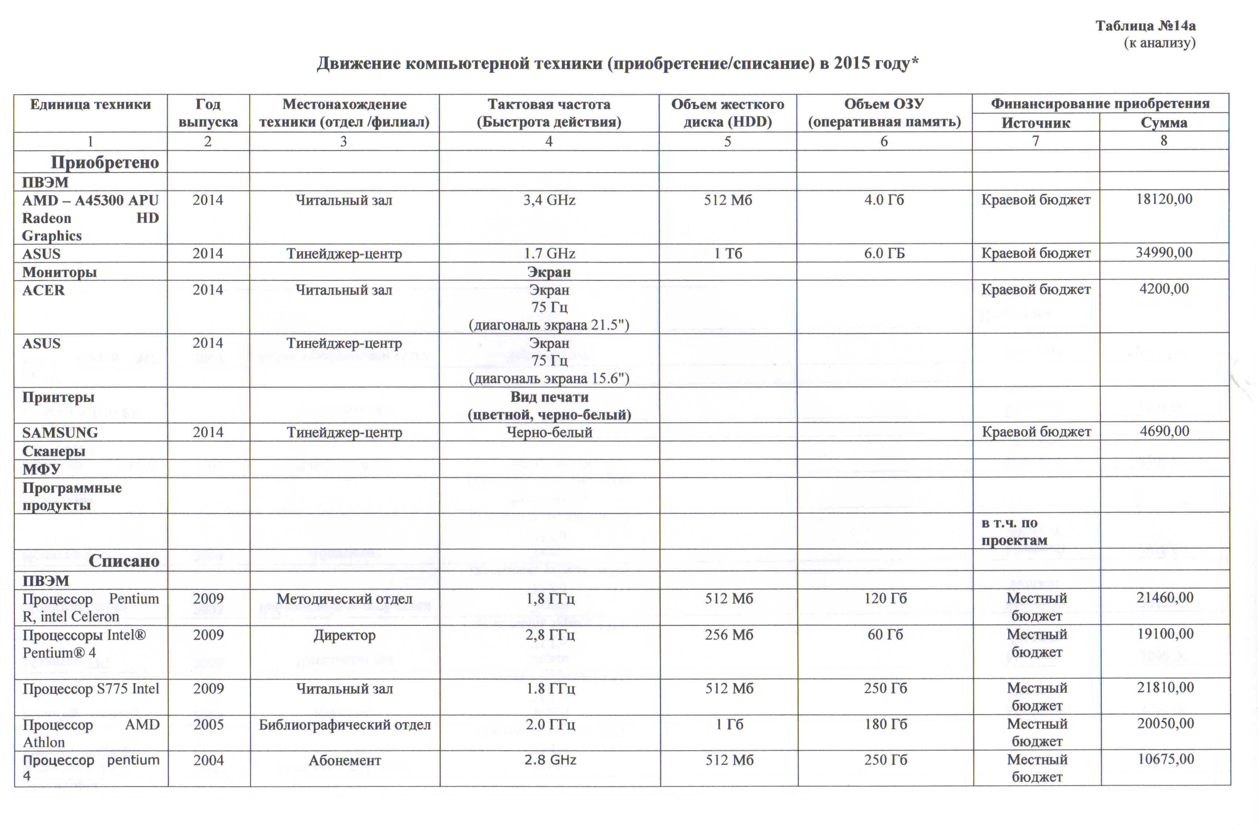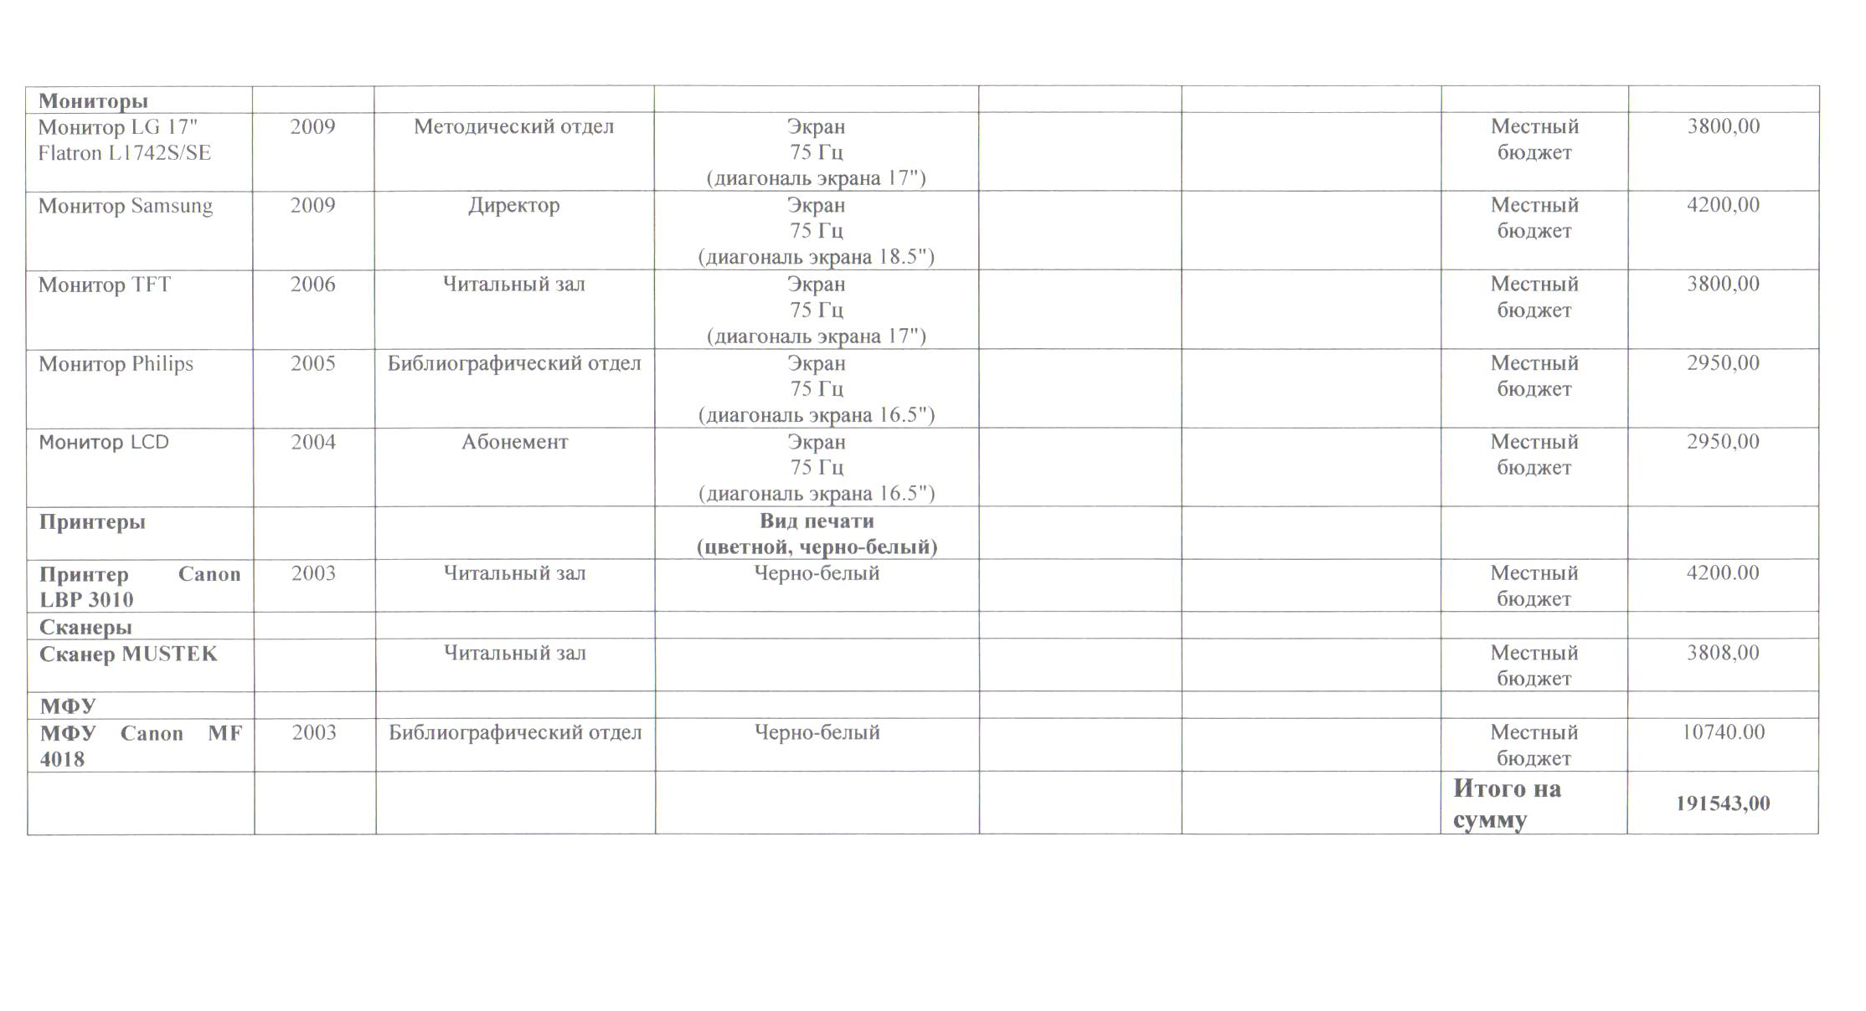

Таблица №15
Укрепление МТБ
№ п\п | Наименование библиотеки | Ремонт зданий и помещений |  |  |  |  |  | Противопожарная безопасность |  |  |  |  |  |  |  |  | Доступность здания/помещения для посещения лицам с ограниченными возможностями здоровья и др. маломобильных групп населения
№ п\п | Наименование библиотеки | капитальный ремонт* |  |  | текущий ремонт |  |  | Наличие охранных средств |  |  |  |  |  | огнетушители |  |  | Пандус | Ограждения | Другое (поручни, пороги)
 | Наименование библиотеки | осуществлено, кол-во | сумма тыс. руб | требуется, кол-во | осуществлено, кол-во | сумма тыс. руб | требуется, кол-во | Охранно-пожарная сигнализация | Пожарная сигнализация | Охранная сигнализация | Другое (противопожарные системы, сторожа, решетки на окнах и др). | установлено в 2015 |  | Имеется (кол-во) | приобретено в 2015 |  | Пандус | Ограждения | Другое (поручни, пороги)
 |  |  |  |  |  |  |  |  |  |  |  | Да/нет | Сумма | Имеется (кол-во) | Кол-во | Сумма | Пандус | Ограждения | Другое (поручни, пороги)
1 | 2 | 3 | 4 | 5 | 6 | 7 | 8 | 9 | 10 | 11 | 12 | 13 | 14 | 15 | 16 | 17 | 18 | 19 | 20
1. | МБУК «ГЦМБ» |  |  |  |  |  |  | да | да | да |  |  |  | 6 | 6 | 3,6 | да | да | да
2. | МБУК «ГЦДБ» |  |  |  | да | 58,9 |  | да | да | да | - | - | - | 11 | 11 | 6,6 | - | - | -
3. | МБУК «Пашийская библиотека» |  |  |  |  |  |  |  |  |  | да | - | - | 3 | - | -
4. | МБУК «Пашийская детская библиотека»
. | МБУК «Кусье –Александровская библиотека» |  |  |  |  |  |  |  |  |  |  |  |  |  | 2 |  | 4
 |  |  |  |  |  | 58,9 |  |  |  |  |  |  |  | 22 | 19 | 11,0

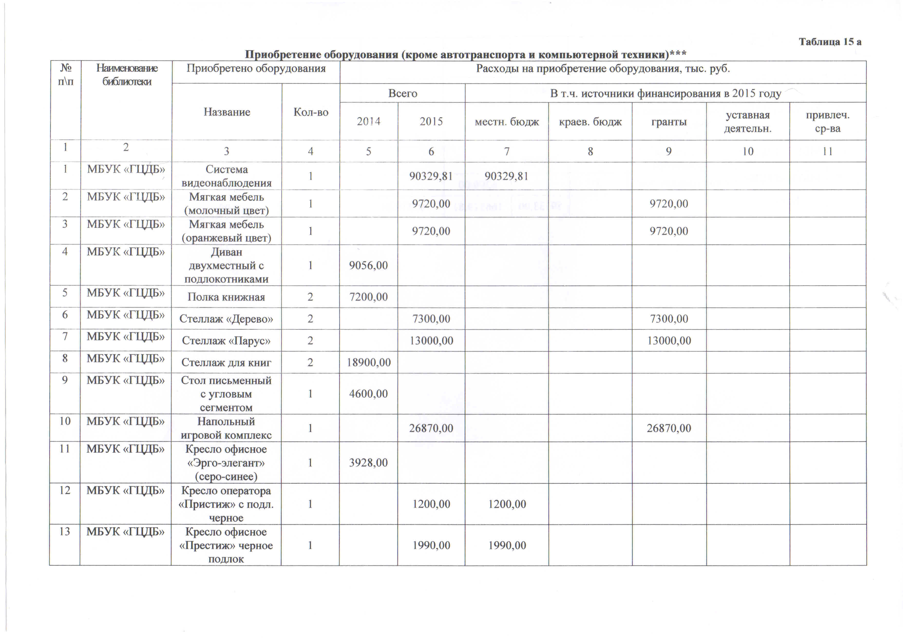
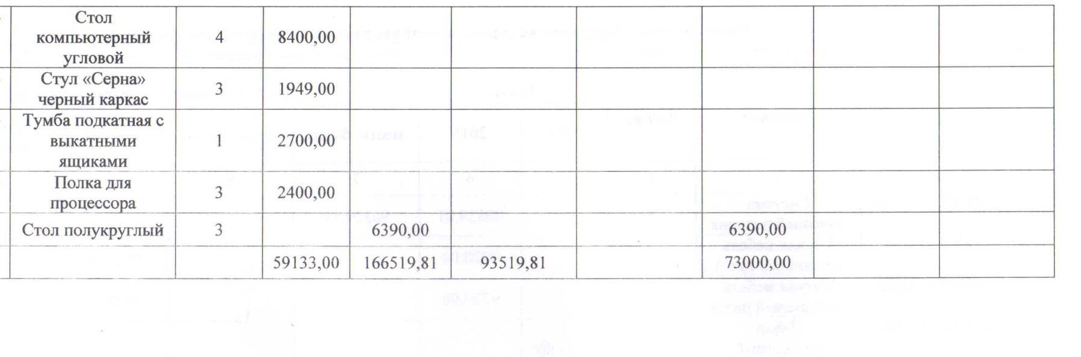

Заключение.

На сегодняшний день на территории района действуют 11 библиотек. В течение года активно проводили мероприятия, посвященные 70 - летию Великой Победы, Году литературы, 50 –летию района, 10 –летию со дня образования Пермского края.
Во всех муниципальных библиотеках района оформлены стенды «Памятные даты военной истории», книжные выставки и просмотры книг : «В сердцах и книгах память о войне», «Я шлю тебе письмо из 45- го», «Когда была война. Великая отечественная война на страницах «толстых» журналов» (МБУК «ГЦМБ»), «Парад военных книг», « Память огненных лет», Поклон тебе, солдат России» (МБУК «ГЦДБ»), «Жили и трудились ради Победы», «На войне как на войне», «Война! Твой горький след и в книгах, что на полке» (МБУК «Пашийская библиотека», «Хроника военных лет» (МБУК «Библиотека медведкинского сельского поселения»), «Войной испепеленные года» (МБУК «Кусье-Александровская библиотека».
При участии ветеранов войны, тружеников тыла, детей войны в библиотеках прошли различные мероприятия - уроки мужества, Дни памяти, уроки патриотизма, беседы : «Дети войны», «Женщина на войне», «День памяти узников фашистских лагерей», «Блокада Ленинграда», «А песни тоже воевали», «Мы этот хрупкий мир спасем!» (МБУК «ГЦМБ»), «Улицы нашего поселка», названные в честь героев ВОВ (улица Олега Кошевогов, улица Николая Гастелло» , конкурс чтецов «Набат времени». (МБУК «Библиотека медведкинского сельского поселения»), выставка детского рисунка «Война, война»,, фотовыставка «Мы помним» (библиотека п. Средняя Усьва МБУК «Библиотека Медведкинского сельского поселения»,
При финансовой поддержке администрации Горнозаводского муниципального района изданы книги: «Все для фронта, все для Победы. Книга Памяти. Горнозаводский район. - Пермь: ООО «Издательский дом «Типография купца Тарасова»,2014.-280 с. ил.» , «96 – я отдельная стрелковая бригада. Историко – краеведческое издание/Авторы и составители: Бердышев С.Н., Гимадудинов Т.Н., Дерендяев А.В., Сырохватова Т.И.- Теплая Гора, 2015.-60 с.».
В МБУК «Горнозаводская центральная межпоселенческая библиотека» прошла презентация книги «Всё для фронта – всё для Победы». В Книгу Памяти вошла информация о Ветеранах Великой Отечественной войны, награжденных орденами СССР и медалями за самоотверженный труд в годы Великой Отечественной войны и проживающих на территории Горнозаводского района последние 5 лет. В книге также собрана информация о ряде тружеников тыла, ушедших из жизни более 5 лет назад. На сегодняшний день в Горнозаводском районе проживает 267 человек –тружеников тыла. На Презентации присутствовали представители администрации Горнозаводского муниципального района, председатель Общественной организации ветеранов (пенсионеров) войны, труда, вооруженных сил и правоохранительных органов Горнозаводского района, ветераны войны и труженики тыла г. Горнозаводска, все, кто работал над созданием книги, библиотекари района.
Среди детей и подростков прошел районный конкурс детского творчества «Наша Война, наша Победа!», в котором приняли участие 219 детей. Конкурс организован МБУК «ГЦМБ». Конкурс проходил в двух номинациях: «Мы о войне стихами говорим», «Поздравительная открытка» , в трех возрастных категориях: 7-10 лет, 11 -14 лет, 15 -18 лет. По результатам конкурса издан сборник стихотворений «Мы о войне стихами говорим» и оформлена выставка «Поздравительная открытка» На подведении итогов конкурса присутствовали труженики тыла, дети войны.
Выпущены библиографические пособия малых форм: сборник «Женские судьбы», в который вошли воспоминания кусьинских женщин. (МБУК «Кусье –Александровская библиотека»), «Всю жизнь любил он рисовать войну»(К. Симонов), «Остаюсь военным писателем» (К.Симонов), «Новая военная проза", «Войны священные страницы. ВОВ на страницах «толстых» журналов в 2010 -2015 г .г.», «Время и память о войне». «Книга про бойца. В. Теркин» (МБУК «ГЦМБ».
На сайте МБУК «ГЦМБ» размещена информация:
-Писатели фронтовики
-Любимые книги детей войны
-Мероприятия
В поселке Тёплая Гора прошла акция «Память в камне», посвященная 45- летию памятника Неизвестному солдату и 55 –летия памятника В. И. Ленину. Собравшиеся, в том числе дети, из рассказов очевидцев - теплогорцев узнали истории создания этих памятников.
Год литературы муниципальные библиотеки района открыли литературными мероприятиями . В МБУК «Горнозаводская центральная межпоселенческая библиотека» прошли мероприятия: «Страницы мятежной жизни» о жизни и творчестве М. Ю. Лермонтова, «Нобелевский лауреат Борис Пастернак», «Наш Чехов», «Остаюсь военным писателем…», посвященный 100-летию со дня рождения К. Симонова, «Пусть поколения знают» о военной прозе, Презентация четвертой книги стихов Любови Якушевой «Извержение души», встреча с местными поэтами Алексеем Якимовым «История одного стихотворения», Геннадий Данилов «Избранное».
МБУК «ГЦДБ» был организован и проведен городской конкурс читающих семей «Мама - папа - Я - читаем!», МБУК «Библиотека медведкинского сельского поселения» для читающих семей организовала конкурс «Мама, папа и я - читающая семья».
Библиотека пос. Теплая Гора пригласила своих читателей на биеннале «Читающая компания».
МБУК «ГЦДБ» и «Пашийская детская библиотека» приняли участие в региональном дне чтения «2015 секунд поэтического чтения», в дни весенних каникул в библиотеках прошли Недели детской книги. В МБУК «Кусье _Александровская библиотека» прошла конкурсная программа «Суперчитатель года», в библиотеке п.Средняя Усьва прошел конкурс поэтов «Рассказ на одну букву».
Выпущены библиографические пособия малых форм: «Б. Л. Пастернак. Цель творчества – самоотдача: К 125-летию со дня рождения», «Во всем мне хочется дойти до самой сути. Б. Л. Пастернак», «Антон Павлович Чехов. Код гениальности», «Остаюсь военным писателем…: К 100 –летию со дня рождения К. Симонова», Фэнни Флэн. Жареные зеленые помидоры в кафе «Полустанок», «Книжный дозор. Новинки марта», «Книжный дозор. Новинки апреля», «Встречаем весну: Современный круг чтения», «Новая военная проза ХХ1 века», «Войны священные страницы: ВОВ на страницах «толстых « журналов в 2010 - 2015 гг., «Время и память о войне», «Перечитывая Шолохова», «Иосиф Бродский. Поэтический автопортрет». (МБУК «ГЦМБ»).
Библиотека – филиал№1 (п.Теплая Гора) приняла участие в общероссийской акции «Открой дневник – поймай время». В библиотеке прошли игры «Своя игра», игра «Что? Где? Когда?». Игры были посвящены творчеству писателей и поэтов.
МБУК «ГЦМБ» БиблиоСумерки «Я иду в библиотеку» провели накануне празднования Дня библиотек.
Библиотека пригласила своих друзей на БиблиоСУМЕРКИ «Я иду в библиотеку…» . 2015 год – Год 70 –летия Великой Победы, 60 - летия ОАО «Горнозаводскцемент» и 50 - летия со дня образования города Горнозаводска и Горнозаводского района. Эти даты и объединили БиблиоСУМЕРКИ.
На площадке у библиотеки в исполнении ветеранов войны и тружеников тыла звучали песни военных лет.
Открытый микрофон «Читаем стихи о войне» собрал желающих заявить о себе, прочитать наизусть стихотворение. Многие исполнители читали стихи собственного сочинения.
Участники викторины «Наша память жива» показали отличные знания истории России.
А любители путешествий совершили заочную экскурсию по городу Горнозаводску.
Непростое задание было предложено гостям на литературную тему: узнать по строчкам из произведений литературного героя. Но и тут, все справились.
В этот вечер можно было побывать и в роли библиотекаря, приняв участие в игре «Настоящий книгоход».
На протяжении всего мероприятия, у гостей была возможность оставить на «Стене пожеланий» поздравление или пожелание любимому городу. Вот некоторые из них: «Ты старше меня на 38 лет, но я чувствую, что ты, как и я, юный и красивый! Будем идти с тобой нога в ногу, помогая друг другу!», «Пусть город наш растет и зеленеет, украшая улицы свои, а дети пусть бегают и смеются, в небо голубое отпуская голубей!».
В отчетном году исполнилось 120 лет Пашийской библиотеке, одной из старейших библиотек Пермского края.
Пашийская библиотека имеет свою интересную историю и является старейшей, в последствии профсоюзной, библиотекой района. Первые сведения о библиотеке в поселке Архангело-Пашийского завода появляются в 1895 году.
В это время, а точнее, с октября 1894 по 1897 год в Пашии жил будущий уральский писатель-демократ Александр Гаврилович Туркин. Он работал конторщиком в заводской конторе и писал статьи в екатеринбургскую газету «Урал». В своих заметках он рассказывал не только о тяжелом положении рабочих на Архангело-Пашийском заводе, но и о других событиях в жизни поселка – о работе при заводской конторе драматического кружка, который поставил «Женитьбу» Гоголя, об открытии, пусть небольшой, но общедоступной библиотеки завода, состоящей из нескольких десятков томов приложений к популярному тогда журналу «Природа и люди» и некоторых других изданий. Книги размещались в нескольких книжных шкафах в заводской конторе и ими, наверное, могли пользоваться не только служащие завода, на средства которых она содержалась, но все желающие.
О том, что «Библиотека служащих Пашийского завода» действительно существовала, говорит нам печать на одной из книг из старого фонда библиотеки, который сейчас находится в Горнозаводском районном музее. Такая печать стоит на книге «Гергарт Гауитман. Полное собрание сочинений. Т.3. Приложение к журналу «Нива» на 1908 год. – С-Петербург,1908.»
В 1906 году в Архангело-Пашийский завод из Перми был сослан под гласный надзор полиции врач Иван Калустович Курдов. Он жил в поселке до марта 1913 года. Кроме врачебной деятельности И.К.Курдов вел в Пашии большую общественную работу. По его инициативе и по примеру губернского города в 1909-1910 годах в поселке организуется Общество «Народный дом» (так в России в конце XIXвека назывались клубные учреждения), в который и передается библиотека служащих Пашийского завода. На средства Общества «Народный дом» библиотека пополняется и преобразуется в бесплатную библиотеку-читальню для всего поселка, считавшуюся одной из лучших в уезде. На библиотечных книгах появляется новая печать «Пашийская бесплатная библиотека-читальня». На книге Гергарт Гауитман. Т.3 печать «Библиотека служащих Пашийского завода» перечеркнута и поставлена новая – «Пашийская бесплатная библиотека-читальня».
Существование библиотеки в поселке в эти годы подтверждается в отчете Общества потребителей, созданного в Пашии в 1887 году, в котором говорится, что с 1909 по 1914 годы на приобретение книг и содержание бесплатной библиотеки-читальни из прибыли Общества было внесено 175 рублей.
Сразу же после организации Общества «Народный дом» по подписке производится сбор денежных средств на строительство собственного здания для кружковой работы, библиотеки и театра. Подписка проводилась среди рабочих и служащих завода, в дирекции завода. Общество потребителей выделило на строительство 500 рублей, некоторую часть средств предоставило и уездное земство.
К 1914 году проект здания был готов. На Никольской улице откупается участок земли и летом этого же года начинается строительство «Народного дома».
Здание «Народного дома», в основном, было построено к 1917 году, но начавшиеся революционные события и гражданская война приостановили строительство и все отделочные работы, настил полов, потолков, устройство сцены проводились уже в 1920-х годах силами комсомольцев и молодежи. Молодежи нужен был клуб, поэтому трудились с большим энтузиазмом. 7 ноября 1920 года в Пашии был торжественно открыт «Народный дом», который стал называться «Пашийский рабочий клуб».
А месяцем раньше - 1 октября 1920 года в Пашии вновь открывается общедоступная читальня. Эту дату и принято считать официальной датой открытия в поселке Пашия библиотеки. Называлась она «Пашийская библиотека-читальня». Первым библиотекарем стала Евстолия Ивановна Лабутина.
В первое время библиотека располагалась в нижнем этаже лесной конторы завода (бывшего дома управителя завода купца Косолапова). Фонд ее был небольшой – около одной тысячи книг. В основном, это были книги, конфискованные у местных богачей, и подшивки старинных журналов.
В 1922 году в ноябре библиотека была переведена в только что достроенный второй этаж Народного дома, где она и пребывает по сей день. Е.И.Лабутина в семидесятые годы вспоминала: «До сих пор помню, как все было: кирпичные стены «обсахарились» толстым слоем инея, чернила застывали. В то время библиотекаря считали всезнающим: приходишь на завод, а рабочие тут как тут: о новостях спрашивают. Были у нас библиотеки-передвижки. На Зыковский приходилось пешком ходить, иногда на лошади».
Восстановлены фамилии почти всех библиотекарей, которые трудились в пашийской библиотеке. Е.И.Лабутина в первый раз проработала в библиотеке недолго. В 1923 году в Пашию с Пермских библиотечных курсов была направлена Зинаида Александровна Кусакина. С конца 20-х до 1931 года библиотеку возглавляет Константинова Александра Ивановна. В 1931 году на смену ей пришла Субботина Надежда Николаевна, которая проработала до ноября 1932 года. В это время в библиотеку вновь возвращается Е.И.Лабутина и трудится здесь до 1938 года. Вместе с ней в библиотеке начала работать Семенова Августа Федоровна. Она вспоминала, что много занимались ликбезом, учили рабочих доменного цеха читать и писать. Приглашали их в библиотеку, там им читали книги. Беседы о прочитанном проходили всегда интересно. А.Ф.Семенова работала в библиотеке до 1940 года. Неизвестно, продолжала ли библиотека свою деятельность в военные годы, и кто был библиотекарем. Но точно известно, что клуб в эти годы работал, показывали кинофильмы. Скорее всего, библиотека тоже работала. После окончания войны в библиотеку в 1945 году вновь возвращается Семенова Августа Федоровна. Проработав два года, она передала библиотеку в 1947 году Костаревой (Третьяковой) Тамаре Дмитриевне, окончившей библиотечный техникум. Более 20 лет отдала Пашийской библиотеке М.В. Каретникова, которая была направлена сюда по путевке отдела культуры г. Перми в 1951 году. С приходом Маргариты Васильевны все преобразилось не только внешне. Вырос книжный фонд, открылись передвижные библиотеки в заводских цехах, а главное – люди потянулись в библиотеку. Читателей приглашали на конференции, вечера, для них готовили обзоры, беседы. В 1961 году библиотека была удостоена звания «Лучшая библиотека профсоюзов Пермской области». В 1963 году в библиотеку пришла работать Маргарита Николаевна Верхоланцева. Педагог по образованию, она была человеком добрым, отзывчивым, хорошо знала и любила литературу, сама много читала. Многие читатели до сих пор помнят этих двух замечательных женщин, отдавших пашийской библиотеке много сил, энергии, душевной теплоты. Около 20 лет проработала в пашийской библиотеке Новикова Татьяна Петровна. В 70-е, 80-е годы здесь трудились Ширинкина Лидия Владимировна, Теплоухова Татьяна Васильевна, Овчинникова Татьяна Ивановна, Банная Наталья Викторовна, Золотарева Валентина Александровна, Рожкова Татьяна Валерьевна.
В июле 1994 года библиотека передана отделу культуры администрации Горнозаводского района. Библиотека работает в составе МУ «ЦБС»
С 2008 года библиотека самостоятельное юридическое лицо : муниципальное бюджетное учреждение культуры «Пашийская библиотека». Директор - Чувызгалова Валентина Павловна, победитель краевого конкурса «Библиотекарь года – 2011», победитель краевого конкурса «Библиотека года -2012», победитель краевого конкурса «Лучшая сельская библиотека -2013», победитель конкурса лучших муниципальных учреждений культуры и их работников, находящихся на территории сельских поселений в 2014 г.

* Старше 18лет
* Б - библиографическая, Ф – фактографическая, П – полнотекстовая.
* справки, выполненные по запросам, поступившим заочно, без посещения библиотеки.
** запросы и ответы по электронной почте, а также справки, выполненные виртуальной справочной службой.
* Полный перечень этих материалов (буклетов, закладок, памяток и т. п.) должен быть представлен в таблице № 13 «Издательская деятельность»
* Цифры должны совпадать с данными 6НК
* через косую черту ( / ) указываются коллективные консультации на семинарах, производственных учёбах, творческих лабораториях, областных мероприятиях

